**TRƯỜNG ĐẠI HỌC TÀI CHÍNH MARKETING**

**KHOA KHOA HỌC DỮ LIỆU**

**---------- & ----------**

**ĐỒ ÁN MÔN HỌC**

**LẬP TRÌNH WEB NÂNG CAO**

**Đề tài:**

**XÂY DỰNG WEBSITE**

**QUẢN LÝ CỬA HÀNG THỜI TRANG JUNO**

**Giảng viên hướng dẫn : ThS. Nguyễn Thanh Trường**

**Sinh viên thực hiện : Võ Thị Thu Hiền**

**Mã lớp học phần : 2511101169702**

**Tp. Hồ Chí Minh, tháng 04 năm 2025**

**TRƯỜNG ĐẠI HỌC TÀI CHÍNH MARKETING**

**KHOA KHOA HỌC DỮ LIỆU**

**---------- & ----------**

**ĐỒ ÁN MÔN HỌC**

**LẬP TRÌNH WEB NÂNG CAO**

**Đề tài:**

**XÂY DỰNG WEBSITE**

**QUẢN LÝ CỬA HÀNG THỜI TRANG JUNO**

**Giảng viên hướng dẫn : ThS. Nguyễn Thanh Trường**

**Sinh viên thực hiện : Võ Thị Thu Hiền**

**Mã lớp học phần : 2511101169702**

**Tp. Hồ Chí Minh, tháng 04 năm 2025**

# NHẬN XÉT VÀ ĐÁNH GIÁ CỦA GIẢNG VIÊN

**GIẢNG VIÊN 1**

Điểm số:

Điểm chữ:

TP. HCM, ngày tháng 04 năm 2025

Giảng viên

*(Kí và ghi rõ họ tên)*

**GIẢNG VIÊN 2**

Điểm số:

Điểm chữ:

TP.HCM, ngày tháng 04 năm 2025

Giảng viên

*(Kí và ghi rõ họ tên)*

# LỜI CẢM ƠN

Em xin gửi lời cảm ơn chân thành và sâu sắc nhất *đến* ***thầy Nguyễn Thanh Trường*** đã tận tình hướng dẫn và hỗ trợ em trong suốt quá trình thực hiện đề tài này với môn lập trình web nâng cao. Từ những ngày em gặp những trở ngại về đề tài, thầy đã dành thời gian giải thích, hướng dẫn chi tiết và giúp đỡ em từng bước một. Sự tận tụy và nhiệt tình của thầy đã tiếp thêm động lực để em cố gắng hoàn thành tốt nhất nhiệm vụ được giao.

Em đã cố gắng hết sức để thực hiện và hoàn thiện báo cáo này, tuy nhiên, với những hạn chế về kinh nghiệm và kiến thức, không thể tránh khỏi những thiếu sót. Em rất mong nhận được những góp ý quý báu từ thầy để có thể cải thiện và nâng cao chất lượng công việc trong tương lai. Mỗi lời khuyên và chỉ dẫn của thầy đều là những bài học quý giá, giúp em trưởng thành và tiến bộ hơn trong quá trình học tập và nghiên cứu.

Ngoài ra, em cũng muốn gửi lời cảm ơn vì những bài giảng thú vị và thực tế của thầy. Thầy không chỉ truyền đạt kiến thức mà còn khơi dậy niềm đam mê, sự sáng tạo và tinh thần học hỏi không ngừng trong em. Những bài học của thầy không chỉ hữu ích trong việc hoàn thành báo cáo mà còn là kiến thức quý báu cho sự nghiệp sau này của em.

Một lần nữa, em xin chúc thầy cùng với tất cả các giảng viên khác của khoa Khoa học dữ liệu có thật nhiều sức khỏe, hạnh phúc và thành công trong cuộc sống.

Em xin chân thành cảm ơn!

TP. Hồ Chí Minh, tháng 04 năm 2025

Sinh viên thực hiện

Võ Thị Thu Hiền

# MỤC LỤC

NHẬN XÉT VÀ ĐÁNH GIÁ CỦA GIẢNG VIÊN i

LỜI CẢM ƠN 1

MỤC LỤC 2

DANH MỤC TỪ VIẾT TẮT 6

DANH MỤC THUẬT NGỮ ANH – VIỆT 7

DANH MỤC HÌNH ẢNH 8

DANH MỤC BẢNG 12

CHƯƠNG 1: TỔNG QUAN ĐỀ TÀI 13

1.1. Tổng quan đề tài 13

1.2. Giới thiệu về chuỗi cửa hàng thời trang quần áo JUNO 14

1.3. Mục tiêu và nội dung nghiên cứu 15

1.3.1. Mục tiêu nghiên cứu 15

1.3.2. Nội dung nghiên cứu 15

1.4. Đối tượng và phạm vi đề tài 17

1.4.1. Đối tượng nghiên cứu 17

1.4.2. Phạm vi nghiên cứu 17

1.5. Phương pháp nghiên cứu 17

1.6. Dự kiến kết quả đạt được 18

CHƯƠNG 2: CƠ SỞ LÝ THUYẾT 19

2.1 Đặt vấn đề 19

2.1.1 Mô tả bài toán 19

2.1.2 Quy trình nghiệp vụ 22

2.2 Tổng quan về nghiệp vụ 24

2.2.1 Quản lý hàng hóa 24

2.2.2 Quản lý kho 26

2.2.3 Quản lý bán hàng 27

2.2.4 Quản lý nhân viên 28

2.2.5 Quản lý tài chính 31

2.2.6 Nghiệp vụ thương mại điện tử 34

2.1 Công cụ hỗ trợ 40

2.1.1 Visual studio 2022 40

2.1.2 Microsoft SQL Server Management Studio 18 40

2.1.3 Draw.io 41

2.1.4 ASP.NET MVC 42

2.1.5 HTML 43

2.1.6 Css 44

CHƯƠNG 3: PHÂN TÍCH THIẾT KẾ HỆ THỐNG 45

3.1 Phân tích xác định nhu cầu hệ thống 45

3.1.1 Yêu cầu chức năng 45

3.1.2 Yêu cầu phi chức năng 46

3.2 Biểu đồ phân rã chức năng Business Funtional Diagram (BFD) 47

3.3 Biểu đồ dòng dữ liệu Data Flow Diagram 47

3.3.1 Biểu đồ dòng dữ liệu mức 0 (DFD – 0) 47

3.3.2 Biểu đồ dòng dữ liệu mức 1 (DFD – 1) 48

3.3.3 Biểu đồ dòng dữ liệu mức 2 (DFD – 2) 48

3.4 Xây dựng mô hình dữ liệu thực thể 52

3.4.1 Xác định các tập thực thể 52

3.4.2 Bảng mô tả cụ thể từng thực thể 53

3.4.3 Mối quan hệ giữa các tập thực thể 59

3.5 Mô hình thực thể kết hợp(ERD) 64

3.6 Mô hình dữ liệu quan hệ 65

3.7 Ràng buộc toàn vẹn 66

3.7.1 R1 66

3.7.2 R2 66

3.8 Mô hình diagram 67

CHƯƠNG 4: HIỆN THỰC CHƯƠNG TRÌNH 68

4.1 Giao diện website bán hàng online của Juno 68

4.2 Giao diện đăng nhập dành cho admin 72

4.3 Giao diện quản lý chính của chương trình 72

4.4 Giao diện quản lý đơn hàng 74

4.5 Giao diện quản lý sản phẩm 76

4.6 Giao diện quản lý thương hiệu 85

4.7 Giao diện quản lý danh sách khách hàng 89

4.8 Giao diện quản lý thống kê 91

4.9 Giao diện quản lý danh mục 93

4.10 Giao diện quản lý quyền truy cập 94

4.11 Giao diện quản lý tài khoản 97

KẾT LUẬN 100

5.1 Những kết quả đạt được của đồ án 100

5.1.1 Về mặt giao diện 100

5.1.2 Về mặt phân tích thiết kế hệ thống 100

5.1.3 Về mặt lập trình 100

5.1.4 Kiên thức đạt được 100

5.2 Những hạn chế và khó khăn của đồ án 100

5.3 Hướng nghiên cứu và phát triển tiếp theo của đồ án 101

5.4 Tham khảo website chính hãng của Juno 101

TÀI LIỆU THAM KHẢO 102

# DANH MỤC TỪ VIẾT TẮT

|  |  |  |
| --- | --- | --- |
| 1 | BFD | Business Function Diagram |
| 2 | CCCD | Căn cước công dân |
| 3 | DFD | Data Flow Diagram |
| 4 | IDE | Integrated Development Environment |
| 5 | RDBMS | Relational Database Management System |
| 6 | SQL | Structured Query Language |

# DANH MỤC THUẬT NGỮ ANH – VIỆT

|  |  |  |
| --- | --- | --- |
| 1 | Database | Cơ sở dữ liệu |
| 2 | Integrated Development Environment | Môi trường phát triển tích hợp |
| 3 | Entity-Relationship Diagram | Mô hình thực thể kết hợp |
| 4 | Business Function Diagram | Mô hình phân rã chức năng |
| 5 | Data Flow Diagram | Mô hình luồng dữ liệu |

# DANH MỤC HÌNH ẢNH

Hình 1: Logo Thương hiệu cửa hang thời trang JUNO 15

Hình 2: Quy trình nghiệp vụ tại cửa hàng thời trang JUNO 23

Hình 3: nghiệp vụ quản lý hàng hóa 24

Hình 4: Phân công công việc 29

Hình 5: Visual studio 2022 40

Hình 6: Biểu đồ BFD cho website bán hàng cửa hàng thời trang Juno 47

Hình 7: Mô hình DFD mức 0 47

Hình 8: Biểu đồ dòng dữ liệu DFD mức 1 48

Hình 9 DFD mức 2 với chức năng quản lý sản phẩm 48

Hình 10: DFD mức 2 với chức năng quản lý đơn hàng 49

Hình 11 DFD mức 2 với chức năng quản lý tài khoản khách hàng 49

Hình 12: DFD mức 2 với chức năng quản lý giao hàng 50

Hình 13: DFD mức 2 với chức năng quản lý thanh toán 50

Hình 14: DFD mức 2 với chức năng quản lý thống kê và báo cáo 51

Hình 15: Mối quan hệ có giữa khách hàng và giỏ hàng 59

Hình 16: Mối quan hệ bao gồm giữa giỏ hàng và chi tiết giỏ hàng 59

Hình 17: Mối quan hệ chứa giữa chi tiết giỏ hàng và sản phẩm 60

Hình 18: Mối quan hệ thuộc giữa Khách hàng và hóa đơn 60

Hình 19: Mối quan hệ gồm giữa hóa đơn và chi tiết hóa đơn 61

Hình 20: Mối quan hệ liên quan giữa chi tiết hóa đơn và sản phẩm 61

Hình 21: Mối quan hệ chứa đựng giữa Sản phẩm và danh mục 62

Hình 22: Mối quan hệ nhận giữa Sản phẩm và Thương hiệu 62

Hình 23: Mối quan hệ thuộc về giữa Tài khoản và khách hàng 63

Hình 24: Mối quan hệ gán giữa tài khoản và vai trò 63

Hình 25: Mô hình thực thể ERD 64

Hình 26: Mô hình dữ liệu quan hệ 65

Hình 27: Mô hình diagram 67

Hình 28: Giao diện Trang chủ của website bán hàng Juno 68

Hình 29: Giao diện Trang chủ website của Juno 68

Hình 30: Phân mục sản phẩm 69

Hình 31: Phân mục sản phẩm trong cửa hàng 69

Hình 32: Các mặt hàng được bày bán tại cửa hàng juno 70

Hình 33: tag Bán chạy của website bán hàng Juno 71

Hình 34: Footer cuối website mua hàng 71

Hình 35: Admin click vào nút đăng nhập 72

Hình 36: Giao diện đăng nhập dành cho admin 72

Hình 37 Giao diện quản lý cửa hàng thời trang Juno 72

Hình 38: Các danh mục quản lý 73

Hình 39: Đăng xuất tài khoản 74

Hình 40: Giao diện quản lý đơn hàng 74

Hình 41: Khách hàng mua hàng 75

Hình 42: Thông báo thanh toán thành công 76

Hình 43: đơn hàng vừa được mua 76

Hình 44: Giao diện quản lý sản phẩm 76

Hình 45: Chức năng lọc theo loại sản phẩm 77

Hình 46: Lọc danh sách sản phẩm theo Áo 78

Hình 47: Giao diện thêm sản phẩm 78

Hình 48: thông báo tạo mới thành công 79

Hình 49: Sản phẩm được thêm thành công 79

Hình 50: Thêm sản phẩm thành công ở giao diện cho khách hàng 80

Hình 51: Giao diện chi tiết sản phẩm 80

Hình 52: Tiến hành chỉnh sửa thông tin 81

Hình 53: chỉnh sửa giá và khuyến mãi 81

Hình 54: Thông báo cập nhật thành công 81

Hình 55:Đã cập nhật ở danh sách sản phẩm 82

Hình 56: Thay đổi thành công 82

Hình 57: Giao diện xem chi tiết sản phẩm 82

Hình 58: Giao diện xóa sản phẩm 83

Hình 59: Thông báo xóa sản phẩm thành công 83

Hình 60: Đã xóa sản phâm kinh nam mát với giá 800000 84

Hình 61: Đã xóa thành công 84

Hình 62: Giao diện quản lý thương hiệu 85

Hình 63: Giao diện chỉnh sửa thương hiệu 86

Hình 64: Chỉnh sửa thông tin cho thương hiệu MLB 86

Hình 65: Cập nhật thành công 87

Hình 66: Giao diện thêm hương hiệu 87

Hình 67: Tiến hành thêm thương hiệu 87

Hình 68: Thông báo tạo mới thanh công 88

Hình 69: Đã thêm thành công thương hiệu zara vào danh sách 88

Hình 70: Giao diện chi tiết thương hiệu 88

Hình 71: Giao diện danh sách khách hàng 89

Hình 72: Chi tiết thông tin sách hàng 90

Hình 73: thay đổi tình trạng của tài khoản 90

Hình 74: Đã chỉnh sửa thành công 91

Hình 75: Giao diện chi tiết 91

Hình 76: Giao diện thống kê 91

Hình 77: Giao diện quản lý danh mục 93

Hình 78: Giao diện thêm danh mục 93

Hình 79: Thêm danh mục “kẹp” 93

Hình 80: Đã thêm thành công 93

Hình 81: Giao diện chi tiết danh mục 94

Hình 82: Giao diện quản lý quyền truy cập 94

Hình 83: Thêm quyền truy cập 95

Hình 84: Đã thêm thành công 95

Hình 85: Giao diện chỉnh sửa quyền truy cập 95

Hình 86: Chi tiết thông tin truy cập 96

Hình 87: Giao diện xóa quyền truy cập 96

Hình 88: Xóa thành công 96

Hình 89: Giao diện quản lý tài khoản truy cập 97

Hình 90: Lọc quyền truy cập 98

Hình 91: Lọc theo quyền truy cập “quản trị” 98

Hình 92: Lọc theo trạng thái 98

Hình 93: Giao diện chỉnh sửa tài khoản 99

Hình 94: Giao diện chi tiết 99

# DANH MỤC BẢNG

Bảng 1: Bảng tất cả các tập thực thể có trong website 53

Bảng 2: Bảng mô tả bảng Customer(khách hàng) 54

Bảng 3: Bảng mô tả bảng Account(Tài khoản) 54

Bảng 4: Bảng mô tả bảng Role(vai trò đăng nhập) 55

Bảng 5: bảng mô tả bảng Cart(giỏ hàng) 55

Bảng 6: Bảng mô tả bảng CartDetail(chi tiết giỏ hàng) 56

Bảng 7: Bảng mô tả bảng Orders(Đơn hàng) 56

Bảng 8: Bảng mô tả bảng Chi tiết đơn hàng(OrderDetails) 57

Bảng 9: Bảng mô tả bảng Product(sản phẩm) 58

Bảng 10: Bảng mô tả bảng Category(Danh mục) 58

Bảng 11: Bảng mô tả bảng Brand(Thương hiệu) 59

# CHƯƠNG 1: TỔNG QUAN ĐỀ TÀI

## Tổng quan đề tài

Đề tài “Quản lý cửa hàng thời trang JUNO” hướng đến việc xây dựng một hệ thống quản lý bán hàng hiệu quả, đáp ứng nhu cầu vận hành của chuỗi cửa hàng thời trang JUNO. Với hệ thống phân phối rộng khắp, JUNO cung cấp đa dạng các sản phẩm thời trang như giày dép, túi xách, quần áo và phụ kiện. Do đó, việc xây dựng một hệ thống quản lý bán hàng đồng bộ là vô cùng quan trọng để giúp chuỗi cửa hàng này hoạt động hiệu quả, giảm thiểu sai sót và tối ưu hóa trải nghiệm mua sắm cho khách hàng.

Một hệ thống quản lý bán hàng đồng bộ giúp JUNO kiểm soát hàng tồn kho một cách chính xác, từ đó giảm thiểu các chi phí không cần thiết. Việc theo dõi hàng tồn kho theo thời gian thực giúp ngăn chặn tình trạng thiếu hàng hoặc dư thừa hàng hóa, đảm bảo lượng hàng luôn sẵn sàng đáp ứng nhu cầu khách hàng. Nhờ vậy, JUNO có thể tối ưu hóa quá trình nhập hàng, tiết kiệm chi phí và nâng cao hiệu suất vận hành.

Hệ thống quản lý bán hàng thông minh giúp JUNO nâng cao hiệu quả kinh doanh và gia tăng doanh thu. Các báo cáo phân tích doanh số, xu hướng mua sắm và hành vi khách hàng giúp nhà quản lý xác định được sản phẩm bán chạy, điều chỉnh chiến lược giá cả và thực hiện các chương trình khuyến mãi phù hợp. Bằng cách tối ưu hóa danh mục sản phẩm và chiến lược kinh doanh, JUNO có thể tiếp cận và đáp ứng tốt hơn nhu cầu của khách hàng, từ đó gia tăng lợi nhuận.

Ngoài ra, hệ thống này giúp nhân viên cửa hàng JUNO phục vụ khách hàng nhanh chóng và chuyên nghiệp hơn. Việc tích hợp các phương thức thanh toán hiện đại như thẻ tín dụng, ví điện tử và QR code giúp đẩy nhanh quy trình thanh toán, giảm thiểu thời gian chờ đợi. Bên cạnh đó, hệ thống cũng có khả năng lưu trữ thông tin khách hàng, lịch sử mua sắm, từ đó hỗ trợ triển khai các chương trình chăm sóc khách hàng cá nhân hóa, nâng cao trải nghiệm mua sắm và giữ chân khách hàng trung thành.

Trong bối cảnh thị trường thời trang cạnh tranh gay gắt, việc áp dụng công nghệ vào quản lý bán hàng là một yếu tố quan trọng giúp JUNO tạo lợi thế so với các đối thủ. Hệ thống này không chỉ giúp nâng cao chất lượng dịch vụ, tối ưu hóa vận hành mà còn giúp JUNO dễ dàng thích ứng với những thay đổi của thị trường, từ đó tăng khả năng cạnh tranh và phát triển bền vững.

Đề tài này không chỉ mang lại giá trị cho riêng JUNO mà còn có thể trở thành mô hình quản lý bán hàng hiện đại áp dụng cho các chuỗi cửa hàng thời trang khác tại Việt Nam. Khi hệ thống quản lý này thành công, nó có thể được triển khai rộng rãi, góp phần nâng cao hiệu quả kinh doanh của toàn ngành bán lẻ thời trang.

Tóm lại, hệ thống quản lý bán hàng từ đề tài này đóng vai trò quan trọng trong việc giúp JUNO tối ưu hóa vận hành, tăng trưởng doanh thu, nâng cao trải nghiệm khách hàng và gia tăng lợi thế cạnh tranh. Đồng thời, mô hình này có tiềm năng mở rộng và ứng dụng rộng rãi, góp phần vào sự phát triển của ngành thời trang bán lẻ tại Việt Nam.

## Giới thiệu về chuỗi cửa hàng thời trang quần áo JUNO

JUNO là một trong những thương hiệu thời trang hàng đầu tại Việt Nam, chuyên cung cấp các sản phẩm giày dép, túi xách, quần áo và phụ kiện dành cho phái đẹp. Với sự phát triển mạnh mẽ trong ngành bán lẻ thời trang, JUNO không chỉ mang đến những sản phẩm chất lượng cao mà còn đáp ứng nhu cầu thời trang hiện đại, phù hợp với phong cách sống năng động của phụ nữ Việt Nam.

JUNO đã xây dựng hệ thống cửa hàng trên toàn quốc, đặc biệt tại các thành phố lớn và trung tâm thương mại, giúp khách hàng dễ dàng tiếp cận và trải nghiệm mua sắm thuận tiện. Không chỉ phát triển chuỗi cửa hàng bán lẻ truyền thống, JUNO còn đầu tư mạnh vào nền tảng thương mại điện tử, mang đến sự tiện lợi cho khách hàng khi mua sắm trực tuyến với các dịch vụ giao hàng nhanh chóng và chính sách đổi trả linh hoạt.

Thương hiệu JUNO nổi bật nhờ sự đa dạng trong thiết kế và chất lượng sản phẩm. Từ những đôi giày cao gót thanh lịch, túi xách thời trang, đến các bộ trang phục hiện đại, mọi sản phẩm đều được nghiên cứu kỹ lưỡng nhằm đáp ứng xu hướng và nhu cầu thực tế của khách hàng. JUNO cam kết sử dụng chất liệu cao cấp, đảm bảo sự thoải mái, bền bỉ và phù hợp với khí hậu Việt Nam.

Một trong những điểm mạnh của JUNO là sự kết hợp giữa thời trang và công nghệ, giúp nâng cao trải nghiệm mua sắm. Hệ thống bán hàng thông minh cho phép khách hàng dễ dàng tìm kiếm sản phẩm, nhận tư vấn trực tuyến và lựa chọn các phương thức thanh toán hiện đại như ví điện tử, thẻ ngân hàng hoặc QR code. Bên cạnh đó, chương trình chăm sóc khách hàng và tích điểm thành viên giúp JUNO xây dựng mối quan hệ bền vững với người tiêu dùng.

Không chỉ là một thương hiệu thời trang, JUNO còn chú trọng đến trách nhiệm xã hội và bảo vệ môi trường. Thương hiệu thường xuyên triển khai các chiến dịch hướng đến cộng đồng, khuyến khích khách hàng sử dụng túi vải thay vì túi nylon và thúc đẩy xu hướng thời trang bền vững.

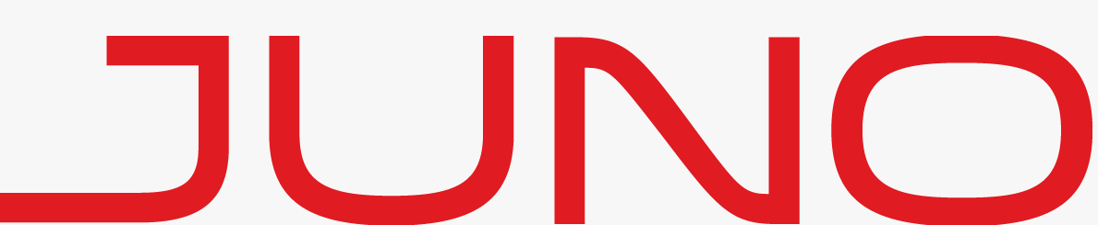Với chiến lược phát triển bền vững, JUNO không ngừng mở rộng quy mô, nâng cao chất lượng sản phẩm và dịch vụ nhằm trở thành thương hiệu thời trang hàng đầu tại Việt Nam. Mục tiêu của JUNO là không chỉ cung cấp sản phẩm thời trang mà còn truyền cảm hứng về phong cách sống hiện đại, giúp phụ nữ Việt tự tin và tỏa sáng trong mọi khoảnh khắc.

Hình 1: Logo Thương hiệu cửa hang thời trang JUNO

## Mục tiêu và nội dung nghiên cứu

### Mục tiêu nghiên cứu

Mục tiêu nghiên cứu đề tài “Quản lý bán hàng cho cửa hàng quần áo thời trang JUNO” là xây dựng một hệ thống quản lý bán hàng hiện đại và hiệu quả nhằm nâng cao hiệu suất hoạt động của chuỗi cửa hàng JUNO. Cụ thể, các mục tiêu nghiên cứu chính bao gồm:

1. Tìm hiểu và đánh giá thực trạng hiện tại của hệ thống quản lý cửa hang JUNO
2. Xác định các thách thức và khó khăn trong việc quản lý và điều hành chuỗi cửa hàng.
3. Đề xuất các giải pháp công nghệ tích hợp nhằm cải thiện hiệu quả quản lý.
4. Xây dựng quy trình chuẩn hoá cho việc quản lý và vận hành hệ thống.
5. Tối ưu hóa trải nghiệm khách hàng nhờ việc đảm bảo sự nhất quán và hiệu quả trong dịch vụ.

### Nội dung nghiên cứu

Chương 1: Tổng quan về đề tài

* Giới thiệu về JUNO
* Lý do chọn đề tài, mục tiêu, phạm vi đề tài.

Chương 2: Cơ sở lý thuyết

* Các khái niệm về quản lý mua hàng
* Phần mềm Visual studio 2022.
* Microsoft SQL Server Management Studio 18.
* Draw.io.

Chương 3: Phân tích thiết kế hệ thống

* Thiết kế cơ sở dử liệu.
* Mô hình phân cấp chức năng.
* Sơ đồ dòng dữ liệu mức 0-1.
* Mô hình thực thể kết hợp.
* Mô hình quan hệ.
* Mô hình CSDL.

Chương 4: Xây dựng phần mềm

* Thiết kế giao diện.
* Xây dựng chức năng cho hệ thống.

Chương 5: Tổng kết

* Những kết quả đạt được, và hạn chế.
* Phương hướng xây dựng đồ án.

## Đối tượng và phạm vi đề tài

### Đối tượng nghiên cứu

Đối tượng nghiên cứu của đề tài là hệ thống quản lý bán hàng cho chuỗi cửa hàng thời trang JUNO. Cụ thể, nghiên cứu tập trung vào các quy trình và chức năng liên quan đến hoạt động bán hàng của chuỗi cửa hàng, bao gồm:

* Quản lý thông tin sản phẩm và hàng tồn kho.
* Quy trình bán hàng và thanh toán tại điểm bán
* Quản lý khách hàng và dữ liệu bán hàng.
* Phân tích dữ liệu bán hàng nhằm hỗ trợ ra quyết định quản lý.
* Quản lý các thông tin về nhà cung cấp sản phẩm
* Quản lý thông tin nhân viên và cấp tài khoản cho nhân viên đang làm việc tại cửa hàng JUNO.

### Phạm vi nghiên cứu

Phạm vi nghiên cứu của đề tài bao gồm:

**Khu vực áp dụng:** Đề tài sẽ tập trung nghiên cứu chuỗi cửa hàng JUNO tại các thành phố lớn như TP.HCM, Hà Nội và các khu vực đô thị khác nơi JUNO có sự hiện diện mạnh mẽ.

**Phạm vi nội dung:** Nghiên cứu sẽ bao gồm việc khảo sát hệ thống quản lý hiện tại, phân tích các thách thức và cơ hội trong quy trình vận hành, và đề xuất các giải pháp công nghệ mới.

**Phạm vi đối tượng:** Đề tài sẽ tiếp cận quản lý cấp trung và cao, nhân viên vận hành, và khách hàng của JUNO để có cái nhìn toàn diện về quy trình quản lý và dịch vụ.

## Phương pháp nghiên cứu

Để đạt được các mục tiêu đề ra, đề tài sử dụng các phương pháp nghiên cứu sau:

**Phương pháp thu thập dữ liệu:**

**Quan sát thực tế:** Quan sát quy trình bán hàng và vận hành tại một số cửa hàng JUNO để hiểu rõ các hoạt động nghiệp vụ và khó khăn mà nhân viên gặp phải.

**Phỏng vấn nhân viên và nhà quản lý:** Thu thập ý kiến từ nhân viên bán hàng và nhà quản lý tại các cửa hàng để nắm bắt rõ nhu cầu, mong muốn và những hạn chế hiện tại của hệ thống quản lý bán hàng.

**Phân tích tài liệu:** Tìm hiểu các tài liệu liên quan về quy trình quản lý bán hàng và các giải pháp quản lý bán hàng hiện có.

**Phương pháp phân tích hệ thống:**

**Phân tích yêu cầu:** Xác định các yêu cầu chức năng và phi chức năng của hệ thống quản lý bán hàng để đảm bảo đáp ứng đúng nhu cầu thực tế của JUNO

**Thiết kế hệ thống:** Xây dựng mô hình hệ thống và thiết kế cơ sở dữ liệu, giao diện người dùng phù hợp với các yêu cầu đã phân tích.

**Phương pháp kiểm thử và đánh giá:**

**Kiểm thử hệ thống:** Thực hiện kiểm thử trên các chức năng của hệ thống để đảm bảo tính ổn định, hiệu quả và bảo mật của hệ thống.

**Đánh giá hiệu quả:** Thu thập phản hồi từ nhân viên và nhà quản lý sau giai đoạn thử nghiệm để đánh giá hệ thống có đáp ứng tốt các yêu cầu và mục tiêu đề ra không.

## Dự kiến kết quả đạt được

* Xây dựng và triển khai hệ thống quản lý bán hàng hiệu quả cho cửa hàng JUNO
* Tăng cường quản lý tồn kho và giảm thiểu chi phí lưu kho
* Nâng cao trải nghiệm khách hàn
* Hỗ trợ ra quyết định kinh doanh dựa trên dữ liệu

# CHƯƠNG 2: CƠ SỞ LÝ THUYẾT

## Đặt vấn đề

Trong bối cảnh thị trường thời trang cạnh tranh ngày càng khốc liệt, các thương hiệu không chỉ cần tập trung vào chất lượng sản phẩm mà còn phải tối ưu hóa trải nghiệm mua sắm của khách hàng. JUNO – một thương hiệu thời trang hàng đầu tại Việt Nam – đã phát triển hệ thống cửa hàng rộng khắp, cung cấp các sản phẩm thời trang như giày dép, túi xách, quần áo và phụ kiện. Tuy nhiên, với sự phát triển nhanh chóng của thương mại điện tử và xu hướng mua sắm trực tuyến ngày càng phổ biến, JUNO cần một hệ thống quản lý bán hàng trực tuyến hiện đại, linh hoạt và hiệu quả để đáp ứng nhu cầu khách hàng, nâng cao chất lượng dịch vụ và tối ưu hóa vận hành.

Hệ thống bán hàng hiện tại của JUNO tuy đã đáp ứng được một phần nhu cầu của khách hàng nhưng vẫn tồn tại một số hạn chế như:

* Quản lý hàng tồn kho chưa đồng bộ giữa các kênh bán hàng, gây ra tình trạng hết hàng hoặc dư hàng không kiểm soát.
* Quy trình mua sắm và thanh toán chưa thực sự tối ưu, đôi khi gây khó khăn cho khách hàng.
* Chưa khai thác triệt để dữ liệu khách hàng để cá nhân hóa trải nghiệm mua sắm, đề xuất sản phẩm phù hợp với sở thích của từng người.
* Chưa tích hợp đầy đủ các phương thức thanh toán hiện đại và hỗ trợ giao hàng tối ưu.

Vì vậy, việc xây dựng một hệ thống web bán hàng thời trang JUNO không chỉ giúp giải quyết những vấn đề trên mà còn giúp thương hiệu nâng cao khả năng cạnh tranh, tiếp cận nhiều khách hàng hơn và phát triển bền vững trong ngành thời trang bán lẻ.

### Mô tả bài toán

Trong bối cảnh thị trường thời trang hiện đại và sự phát triển mạnh mẽ của thương mại điện tử, việc xây dựng một hệ thống bán hàng trực tuyến hiện đại cho cửa hàng thời trang JUNO là một yêu cầu cấp thiết để nâng cao hiệu quả kinh doanh và phục vụ khách hàng tốt hơn. Mặc dù JUNO đã có hệ thống cửa hàng bán lẻ trải rộng khắp, nhưng với sự chuyển dịch mạnh mẽ của người tiêu dùng sang mua sắm trực tuyến, việc phát triển một website bán hàng chất lượng cao, dễ sử dụng và tối ưu là yếu tố quan trọng giúp JUNO duy trì và phát triển thương hiệu trong môi trường cạnh tranh ngày càng gay gắt.

Bài toán đặt ra là xây dựng một hệ thống web bán hàng cho cửa hàng thời trang JUNO, tích hợp nhiều tính năng thông minh nhằm giải quyết những vấn đề tồn tại trong quá trình kinh doanh hiện tại và đáp ứng nhu cầu ngày càng cao của khách hàng. Cụ thể, hệ thống này phải đạt được những mục tiêu sau:

* **Quản lý và hiển thị sản phẩm**
* Hệ thống phải cung cấp danh mục sản phẩm rõ ràng, có thể phân loại theo từng nhóm như giày dép, quần áo, túi xách, phụ kiện... Từng sản phẩm sẽ có đầy đủ thông tin mô tả, bao gồm tên, giá, kích thước, màu sắc, hình ảnh chi tiết và các đặc tính nổi bật.
* Sản phẩm phải được cập nhật liên tục về số lượng tồn kho, giúp giảm thiểu tình trạng hết hàng hoặc tồn hàng lâu dài. Mỗi sản phẩm cần có tính năng thay đổi trạng thái (còn hàng, hết hàng, sắp có) để khách hàng dễ dàng theo dõi và quyết định mua sắm.
* Hệ thống cần hỗ trợ tính năng lọc và tìm kiếm thông minh giúp khách hàng dễ dàng tìm kiếm sản phẩm theo các tiêu chí như loại sản phẩm, giá, kích thước, màu sắc.
* **Giỏ hàng và quy trình thanh toán**
* Cho phép khách hàng dễ dàng thêm sản phẩm vào giỏ hàng và chỉnh sửa số lượng. Giỏ hàng cần cập nhật tự động khi khách hàng thay đổi lựa chọn sản phẩm.

Hệ thống thanh toán phải hỗ trợ nhiều phương thức thanh toán khác nhau như thẻ tín dụng, ví điện tử, chuyển khoản ngân hàng, và phương thức thanh toán khi nhận hàng (COD).

* Sau khi thanh toán thành công, hệ thống cần gửi thông báo xác nhận đơn hàng qua email hoặc tin nhắn cho khách hàng và cung cấp các thông tin liên quan như thời gian giao hàng dự kiến, địa chỉ giao hàng, mã số đơn hàng.
* **Quản lý khách hàng và dữ liệu**
* Hệ thống cần lưu trữ thông tin khách hàng bao gồm họ tên, địa chỉ, số điện thoại, email, lịch sử mua hàng và các sở thích cá nhân. Các dữ liệu này sẽ giúp hệ thống cá nhân hóa trải nghiệm mua sắm của khách hàng, đưa ra các sản phẩm gợi ý phù hợp với sở thích và thói quen mua sắm của họ.
* Tính năng đăng nhập và đăng ký tài khoản giúp khách hàng dễ dàng theo dõi đơn hàng, lưu lại các sản phẩm yêu thích và quản lý thông tin cá nhân một cách tiện lợi.
* **Quản lý đơn hàng và vận chuyển**
* Sau khi khách hàng hoàn tất thanh toán, hệ thống cần tự động tạo đơn hàng, bao gồm các thông tin như danh sách sản phẩm, tổng giá trị đơn hàng, địa chỉ giao hàng và trạng thái vận chuyển.
* Cần tích hợp với các đơn vị vận chuyển để theo dõi tình trạng giao hàng của từng đơn hàng, gửi thông báo về trạng thái đơn hàng (đang xử lý, đang vận chuyển, giao thành công).
* Hệ thống cũng cần hỗ trợ khách hàng trong việc thay đổi hoặc hủy đơn hàng trong những trường hợp đặc biệt, đồng thời có chính sách bảo hành, đổi trả rõ ràng.
* **Phân tích và báo cáo**
* Hệ thống cần cung cấp các báo cáo phân tích về doanh thu, số lượng bán ra, tình trạng hàng tồn kho, giúp nhà quản lý theo dõi và đưa ra quyết định kinh doanh chính xác.
* Hệ thống phải phân tích hành vi khách hàng, từ đó tạo ra các chiến lược khuyến mãi, giảm giá và các chương trình ưu đãi phù hợp để giữ chân khách hàng và tăng trưởng doanh thu.
* **Tích hợp công nghệ AI và cá nhân hóa**
* Sử dụng các công nghệ AI để phân tích hành vi mua sắm của khách hàng, từ đó đưa ra các gợi ý sản phẩm phù hợp cho từng người dùng.
* Hệ thống có thể gửi thông báo cá nhân hóa về các chương trình khuyến mãi, sản phẩm mới hoặc sản phẩm giảm giá dựa trên lịch sử mua sắm của khách hàng.
* **Tối ưu hóa giao diện và trải nghiệm người dùng**
* Giao diện website cần đơn giản, dễ sử dụng, giúp khách hàng dễ dàng tìm kiếm, xem sản phẩm và thanh toán mà không gặp khó khăn.
* Hệ thống phải có khả năng tương thích tốt trên nhiều thiết bị, đặc biệt là trên điện thoại di động, giúp khách hàng có thể mua sắm mọi lúc mọi nơi.
* **Tăng cường bảo mật và bảo vệ dữ liệu**
* Đảm bảo hệ thống bảo mật thông tin khách hàng và các giao dịch trực tuyến bằng các phương thức mã hóa tiên tiến.
* Cần có các biện pháp bảo mật trong quá trình thanh toán để khách hàng cảm thấy yên tâm khi sử dụng dịch vụ.

### Quy trình nghiệp vụ

Bắt đầu từ bộ phận kho sẽ kiểm tra số lượng tồn kho của hệ thống qua hệ thống quản lý kho. Nếu phát hiện hàng hóa có nguy cơ bị thiếu hụt, bộ phận này sẽ tiến hành báo cho bộ phận mua hàng, bộ phận mua hàng sẽ tiến hành lập danh sách sản phẩm cần nhập hàng và gửi đơn nhập hàng đến các nhà cung cấp. Sau khi thỏa thuận về giá cả, chất lượng và thời gian giao hàng, Nhà cung câp sẽ tiến hành giao hàng.

Khi hàng hóa được chuyển đến, Bộ phận kho sẽ tiến hành tiếp nhận, kiểm tra số lượng, chất lượng và hạn sử dụng của sản phẩm. Nếu đạt yêu cầu, sản phẩm được nhập kho và được cập nhật vào hệ thống để đảm bảo số lượng tồn khi luôn được ổn định và chính xác. Các chứng từ liên quan như hóa đơn, biên nhận sẽ được gửi đến kế toán, kế toán sẽ tiến hành thanh toán tiền nhập hàng cho nhà cung cấp theo như thõa thuận ban đầu. Đồng thời, bộ phận kho sẽ cập nhật báo cáo định kì số lượng hành nhập kho, chi chí và tình trạng hàng hóa lên ban quản lý cấp cao giúp ban quản lý có thể theo dõi hiệu quả chuỗi cung ứng của cửa hàng.

Khi khách hàng đến mua sắm tại cửa hàng, nhân viên bán hàng sẽ tiến hành hỗ trợ tư vấn sản phẩm nhằm đáp ứng nhu cầu của khách hàng. Khách hàng tự do chọn lựa sản phẩm từ các kệ hàng(thực phẩm tươi sống, đồ đông lạnh, rau củ quả, trái cây, nước uống,…). Nếu cần thêm thông tin về sản phẩm, nhân viên tại quầy có thể hỗ trợ trả lời về giá hoặc các chương trình khuyến mãi nếu có.

Khách hàng mang tất cả sản phẩm đến quầy thanh toán. Nhân viên thu ngân sẽ tiến hành quét mã sản phẩm, nhập số lượng, giá cả và các chương trình khuyến mãi nếu có. Nhân viên thu ngân sẽ thông báo tổng tiền và cung cấp các phương thức thanh toán cho khách hàng(tiền mặt, chuyển khoản, thẻ ngân hàng, ví điện tử Momo).Nhân viên hỗ trợ bỏ tất cả sản phẩm vào túi và đóng gói cẩn thận. Đồng thời, lúc này hệ thống sẽ tự động trừ số lượng sản phẩm đã bán ra khỏi lượng tồn kho và ghi nhận lại dữ liệu bán hàng để gửi đến ban quản lý cấp cao để tiến hành phân tích xu hướng tiêu dùng hiệu quả 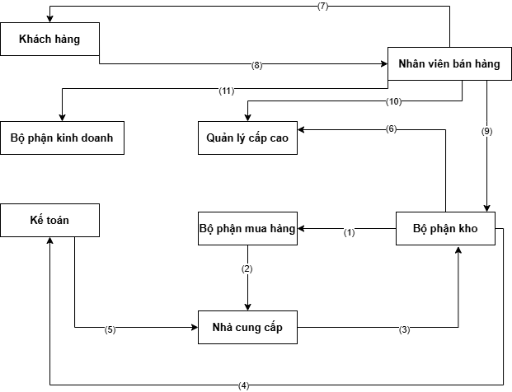cho bán hàng. Hệ thống tự động cập nhật doanh thu của cửa hàng theo quý hoặc năm để bộ phận kinh doanh nắm được để điều chỉnh chến lược bán hàng phù hợp.

Hình 2: Quy trình nghiệp vụ tại cửa hàng thời trang JUNO

Mô tả:

* 1. Bộ phận kho gửi yêu cầu mua hàng
  2. Bộ phận mua hàng gửi yêu cầu mua hàng đến nhà cung cấp
  3. Nhà cung cấp cung ứng sản phẩm cho bộ phận kho
  4. Bộ phận kho gửi hóa đơn ccho bộ phận kế toán
  5. Bộ phận kế toán tiến hành thanh toán tổng tiền cho nhà cung cấp
  6. Bộ phận kho báo cáo lên ban quản lý
  7. Nhân viên bán hàng tư vấn, giải đáp thắc mắc cho khách hàng
  8. Khách hàng tiến hành thanh toán
  9. Nhân viên bán hàng cập nhật số lượng hàng đã mua vào hệ thống
  10. Nhân viên bán hàng báo cáo dữ liệu lên ban quản lý cấp cao
  11. Nhân viên bán hàng cập nhật doanh thu gửi cho bộ phận kinh doanh

## Tổng quan về nghiệp vụ

### Quản lý hàng hóa

Lựa chọn và quản lý nguồn nhập là yếu tố vô cùng quan trọng trong quy trình quản lý cửa hàng. Quản lý hàng hóa nhập không hiệu quả hoàn toàn có thể gây ra các vấn đề mất kiểm soát tồn kho, ảnh hưởng trực tiếp đến quá trình bán hàng của cửa hàng.

Quá trình lựa chọn nhà cung cấp là bước đầu tiên và quan trọng nhất trong quản lý nguồn nhập hàng. Một nhà cung cấp đáng tin cậy có thể giúp cửa hàng duy trì được nguồn hàng ổn định, chất lượng và giá cả hợp lý. Những yếu tố cần xem xét khi lựa chọn nhà cung cấp bao gồm:

* **Chất lượng sản phẩm:** Sản phẩm phải đạt tiêu chuẩn về an toàn thực phẩm, có nguồn gốc rõ ràng và đảm bảo chất lượng lâu dài.
* **Khả năng cung ứng:** Nhà cung cấp phải có khả năng cung cấp đúng số lượng và chất lượng hàng hóa theo yêu cầu, đảm bảo thời gian giao hàng đúng hạn.
* **Giá cả cạnh tranh:** Mức giá hợp lý giúp cửa hàng có thể cạnh tranh tốt trên thị trường, đồng thời vẫn đảm bảo lợi nhuận.
* **Dịch vụ hậu mãi:** Nhà cung cấp cần có chính sách bảo hành, hỗ trợ và giải quyết các vấn đề phát sinh sau khi giao hàng.

Việc lựa chọn đúng nhà cung cấp không chỉ giúp cửa hàng duy trì chất lượng hàng hóa mà còn giúp giảm thiểu rủi ro về các vấn đề liên quan đến hàng hóa hư hỏng, không đạt chất lượng, hoặc giao hàng không đúng thời gian

Hình 3: nghiệp vụ quản lý hàng hóa

Quản lý hàng hóa là một trong những nghiệp vụ quan trọng tại JUNO, đảm bảo nguồn cung luôn sẵn sàng, chất lượng, và đáp ứng nhu cầu khách hàng. Hoạt động này không chỉ bao gồm việc kiểm soát số lượng hàng hóa mà còn chú trọng đến chất lượng, hiệu quả vận hành, và khả năng đáp ứng nhanh chóng. Toàn bộ quá trình được thực hiện một cách liên kết, từ nhập hàng, bảo quản, kiểm kê, xuất kho, đến xử lý các sản phẩm không đạt tiêu chuẩn.

Quy trình quản lý hàng hóa bắt đầu từ việc nhập hàng, được thực hiện chặt chẽ để đảm bảo sản phẩm đạt yêu cầu trước khi lưu trữ trong kho. Trước tiên, bộ phận mua hàng sẽ lập kế hoạch nhập hàng dựa trên nhu cầu tiêu thụ và tình trạng tồn kho. Khi hàng được giao đến, nhân viên kho tiến hành kiểm tra kỹ lưỡng, bao gồm:

* **Kiểm tra chứng từ:** Đối chiếu hóa đơn, phiếu giao hàng với đơn đặt hàng đã được duyệt.
* **Kiểm tra số lượng và chất lượng:** Xác minh số lượng thực tế phù hợp với đơn hàng và kiểm tra tình trạng bao bì, hạn sử dụng, nhãn mác của sản phẩm.

Hàng hóa sau khi kiểm tra đạt tiêu chuẩn sẽ được nhập kho và cập nhật ngay vào hệ thống quản lý. Nếu phát hiện sai sót hoặc sản phẩm không đạt yêu cầu, hàng hóa sẽ bị từ chối hoặc trả lại nhà cung cấp. Quy trình này đảm bảo rằng chỉ những sản phẩm đạt tiêu chuẩn mới được lưu trữ trong kho, tránh rủi ro gây ảnh hưởng đến hoạt động kinh doanh và danh tiếng cửa hàng.

Đối với các sản phẩm tồn kho đã hết hạn sử dụng, cửa hang JUNO cần tuân thủ đảm bảo chất lượng hàng hóa, tuân thủ các quy định an toàn thực phẩm và giữa uy tín với khách hàng. Nhân viên kho và quầy kệ cần kiểm tra định lỳ các sản phẩm được bày bán và lưu trữ trong kho bao gồm: Hạn sử dụng điều kiện bảo quản và tình trạng sản phẩm.

Khi phát hiện ra các sản phẩm hết hạn hoặc sắp hết hạn, cần chuyển chúng đến khu vực riêng biệt, không được để chung với hàng hóa còn hạn sử dụng để tránh nhầm lẫm. Đánh dấu cụ thể bằng nhãn “Hết hạn hoặc không sử dụng” để tránh gây nhầm lẫn.

Đối với các sản phẩm chỉ còn gần hạn nhưng vẫn đảo bảo an toàn sử dụng, cửa hàng có thể thực hiện các chương trình khuyến mãi, giảm giá đặc biệt, các sản phẩm hết hạn, không đạt tiêu chuẩn sẽ được xử lý theo quy định.

### Quản lý kho

Tùy từng mặt hàng mà việc kiểm soát thời gian nhập, lô hàng là yếu tố vô cùng quan trọng để đảm bảo chất lượng cũng như có kế hoạch đánh giá hiệu quả bán hàng, từ đó đưa ra kế hoạch kinh doanh và xử lý tồn kho khó bán tốt hơn.

Đặc biệt là với lượng sản phẩm nhiều, đa dạng về chủng loại thì quản lý đúng cách, khoa học hay sử dụng các phần mềm quản lý thông minh là yếu tố quan trọng nhất để hạn chế tối đa việc thất thoát hàng hóa và dễ dàng hơn trong việc tìm kiếm hàng hóa khi bán hàng.

Kiểm soát tồn kho là yếu tố quan trọng giúp cửa hàng duy trì sự cân bằng giữa cung và cầu, đồng thời tránh tình trạng lãng phí hoặc thiếu hụt hàng hóa. Quản lý tồn kho hiệu quả bao gồm các phương pháp và công cụ giúp kiểm soát tốt hơn mức tồn kho và quản lý các sản phẩm trong kho:

* **Nguyên tắc FIFO(First In, First Out):** Đối với các mặt hàng có hạn sử dụng như thực phẩm tươi sống, nguyên tắc FIFO giúp hàng hóa được tiêu thụ theo thứ tự nhập trước, tránh tình trạng hàng hóa hết hạn trong kho.
* **Kiểm kê định kỳ:** Việc kiểm kê kho định kỳ giúp phát hiện kịp thời các sai sót, mất mát hoặc hư hỏng hàng hóa, đảm bảo tính chính xác của số liệu tồn kho và giúp cửa hàng đưa ra những điều chỉnh kịp thời.
* **Sử dụng hệ thống quản lý kho(WMS):** Hệ thống quản lý kho giúp cửa hàng theo dõi số lượng hàng hóa tồn kho chính xác, cập nhật kịp thời khi có nhập hoặc xuất hàng. Nhờ vào hệ thống này, cửa hàng có thể biết được chính xác số lượng từng loại hàng hóa, từ đó đưa ra quyết định kịp thời về việc nhập thêm hàng hóa hay không.
* **Sắp xếp hàng hóa gọn gàng, khoa học:** Nguyên tắc đầu tiên để quản lý kho hàng hiệu quả, đó là phải sắp xếp hàng hóa trong kho thật khoa học, gọn gàng.  
  Cần phân chia khu vực loại hàng để tránh sự ảnh hưởng, tác động giữa chúng với nhau. Việc này cũng giúp quá trình tìm kiếm, xuất nhập hàng được thuận lợi, nhanv chóng hơn. Ứng dụng tiêu chuẩn 5S trong quản lý kho hàng là điều cần thiết (Sàng lọc, Sắp xếp, Sạch sẽ, Săn sóc, Sẵn sàng)
* **Phân chia nhóm ưu tiên ABC:** ABC không phải là thứ tự tên hàng hóa, mà là sự sắp xếp theo mức độ cần được quan tâm. Với một kho hàng hóa, sẽ có nhiều loại mặt hàng khác nhau, mang lại những giá trị khác nhau cho doanh nghiệp.  
  Để quản lý kho hàng hiệu quả, doanh nghiệp cần phân chia hàng hóa thành các nhóm sản phẩm có các tính chất tương đồng. Song song đó sẽ đánh giá mức độ quan trọng, tầm ảnh hưởng để có sự quan tâm phù hợp. Phân tích ABC sẽ có các tiêu chí như sau:

Nhóm A: Là những hàng hóa có giá trị cao, nhưng lại có tần suất bán ra chậm  
Nhóm B: là những hàng hóa có giá trị trung bình, và tần suất bán ra cũng ở tầm trung vừa phải

Nhóm C: là những hàng hóa có giá trị thấp, nhưng đổi lại tần suất bán ra lại cao

* **Tính vòng quay tồn kho:** Ứng dụng Inventory turnover sẽ cho bạn biết số lần nhập hàng trong kỳ. Dựa vào đó bạn có thể ước tính được để bán hết hàng tồn kho cần khoảng bao nhiêu thời gian. Từ đó sẽ có các dự toán chính xác hơn về thị trường, xây dựng kế hoạch nhập hàng chuẩn xác. Việc quản lý kho hàng này sẽ giúp việc lưu trữ, sản xuất hàng đạt hiệu quả cao hơn, tăng tính cạnh tranh trên thị trường.
* **Thiết lập định mức tồn kho tối ưu:** Định mức tồn kho hiểu đơn giản là một khoảng số lượng hàng hóa cần được duy trì ổn định để đảm bảo hoạt động kinh doanh được diễn ra liên tục và không bị gián đoạn. Sao cho hàng không quá nhiều khiến dư thừa, mà cũng không quá ít để có thể cung ứng kịp thời cho thị trường khi có yêu cầu. Định mức tồn kho sẽ có ngưỡng tối thiểu và ngưỡng tối đa. Cần đảm bảo số lượng hàng trong kho không ít hơn ngưỡng tối thiểu, và không nhiều hơn ngưỡng tối đa.

### Quản lý bán hàng

Quản lý bán hàng bao gồm quy trình từ khi tạo đơn, xử lý đơn hàng đến hoạt động thanh toán và vận chuyển đến khách hàng của bạn. Hãy luôn có một hệ thống quản lý đơn hàng đúng cách để không bỏ sót hay gây ra các vấn đề sai sót nghiêm trọng trong việc lên đơn hàng.

Đối với quản lý đơn hàng cần kiểm soát được toàn bộ thông tin khách hàng, thông tin mua hàng, sản phẩm hay số tiền và lưu trữ để đảm bảo không xảy ra bất kỳ vấn đề nào trong quá trình bán hàng hay chăm sóc khách hàng sau bán.

Tối ưu thanh toán là yếu tố vô cùng quan trọng để nâng cao trải nghiệm khách hàng cũng như đảm bảo không xảy ra sai sót trong quá trình mua hàng. Để quản lý cửa hàng một cách hiệu quả, tối ưu thanh toán là điều mà bạn không thể không lưu ý. Đó là lý do mà các thiết bị bán hàng tiện dụng sẽ hỗ trợ bạn cũng như nhân viên của mình một cách hiệu quả nhất.

Không còn quá lo lắng về sai sót hay thất thoát giấy tờ, hóa đơn, một thiết bị hay phần mềm bán hàng thông minh hoàn toàn có thể giúp bạn tối ưu quy trình bán hàng và quản lý hiệu quả nhất.

### Quản lý nhân viên

Quản lý nhân viên là một yếu tố quan trọng giúp đảm bảo hoạt động hiệu quả của cửa hàng bán lẻ như JUNO. Nhân viên không chỉ là lực lượng trực tiếp phục vụ khách hàng mà còn là những người thực hiện các nhiệm vụ quản lý hàng hóa, kiểm kê, bảo vệ hình ảnh của cửa hàng và giúp cửa hàng đạt được các mục tiêu doanh thu. Do đó, việc quản lý nhân viên cần phải có một hệ thống bài bản, rõ ràng, giúp tối ưu hóa năng suất làm việc và đảm bảo sự hài lòng của nhân viên cũng như khách hàng.

#### Tuyển dụng đào tạo nhân viên

Quy trình tuyển dụng và đào tạo nhân viên tại JUNO phải được thực hiện một cách chuyên nghiệp để đảm bảo đội ngũ nhân viên có đủ năng lực và phẩm chất phục vụ tốt nhất cho cửa hàng.

Quá trình tuyển dụng tại JUNO bắt đầu với việc xác định nhu cầu tuyển của từng cửa hàng, dựa trên tình hình kinh doanh và các yếu tố như mùa vụ, chương trình khuyến mãi, hay nhu cầu tăng cường nhân sự JUNO sẽ được thực hiện tuyển dụng qua các kênh thông báo tuyển dụng trực tuyến, từ nguồn giới thiệu của nhân viên hiện tại và các mối quan hệ bên ngoài.

Các ứng viên sẽ được phỏng vấn để đánh giá kỹ năng giao tiếp, thái độ phục vụ khách hàng, khả năng làm việc nhóm và có kiến thức về sản phẩm.

Sau khi tuyển dụng, nhân viên mới sẽ được đào tạo bài bản, từ các kỹ năng cơ bản như chào đón khách hàng, cách thức thanh toán đến các kiến thức chuyên sâu về sản phẩm, quy trình bảo quản hàng hóa và các quy định an toàn thực phẩm. Các chương trình đào tạo sẽ được tổ chức định kỳ, đêt nhân viên luôn cập nhật được các kỹ năng mới, sản phảm mới và các chương trình khuyến mãi đang diễn ra tại cửa hàng.

#### Phân công công việc và lập lịch làm việc

Việc phân công công việc và lập lịch làm việc hợp lý sẽ giúp tăng hiệu quả làm việc của nhân viên và duy trì sự ổn định cho hoạt động của cửa hàng.

Mỗi nhân viên sẽ được phân công rõ ràng nhiệm vụ cụ thể tùy thuộc vào vị trí làm việc. Những nhân viên bán hàng sẽ tập trung vào việc phục vụ khách hàng, giới thiệu sản phẩm, và thanh toán. Nhân viên kho sẽ chịu trách nhiệm kiểm tra, sắp xếp hàng hóa trong kho, đảm bảo sản phẩm được bảo quản đúng cách. Nhân viên quản lý sẽ giám sát tất cả các công việc diễn ra tại cửa hàng và đảm bảo rằng quy trình bán hàng được thực hiện đúng đắn.

Lịch làm việc sẽ được lập từ trước và được thông báo cho nhân viên để họ có thể chuẩn bị sắp xếp công việc cá nhân. Các cửa hàng sẽ có các khung giờ làm việc khác nhau, đặc biệt vào các dịp lễ, cuối tuần khi lượng khách hàng tăng cao. Việc lập lịch làm việc khoa học giúp đảm bảo đủ nhân lực cho mỗi ca làm việc và giảm thiểu tình trạng thiếu hụt nhân viên trong các giờ cao điểm.

Hình 4: Phân công công việc

#### Đánh giá và động viên nhân viên

Việc đánh giá hiệu quả làm việc của nhân viên là rất quan trọng để xác định những nhân viên có năng lực nổi bật và những nhân viên cần cải thiện. Đồng thời, việc động viên, khuyến khích nhân viên cũng đóng vai trò quan trọng trong việc nâng cao tinh thần làm việc của họ.

Công việc của nhân viên sẽ được đánh giá dựa trên các tiêu chí cụ thể như mức độ hoàn thành công việc, thái độ phục vụ khách hàng, khả năng làm việc nhóm và sự tuân thủ quy trình của cửa hàng. Đánh giá này có thể thực hiện hàng tháng hoặc theo từng kỳ.

JUNO luôn chú trọng đến việc động viên nhân viên thông qua các chương trình khen thưởng, thăng tiến và các phúc lợi hấp dẫn. Nhân viên có thành tích xuất sắc có thể được thưởng tiền, tặng quà hoặc thăng chức. Điều này không chỉ tạo động lực cho nhân viên mà còn thúc đẩy họ phấn đấu đạt được những thành tích cao hơn trong công việc.

#### Quản lý tiền lương và phúc lợi

Tiền lương và phúc lợi là một trong những yếu tố quan trọng ảnh hưởng trực tiếp đến tinh thần làm việc của nhân viên. Việc quản lý tiền lương và các chế độ đãi ngộ tại JUNO cần phải minh bạch, công bằng và hợp lý.

Tiền lương của nhân viên sẽ được trả hàng tháng và dựa trên các yếu tố như vị trí công việc, mức độ hoàn thành công việc, thời gian làm việc, và các phúc lợi khác. Cửa hàng sẽ có chính sách trả lương theo năng suất làm việc, đồng thời đảm bảo mức lương cạnh tranh so với thị trường.

Nhân viên tại JUNO sẽ được hưởng các phúc lợi như bảo hiểm y tế, bảo hiểm xã hội, nghỉ phép, chế độ ăn uống, và các khoản thưởng vào dịp lễ tết. Đặc biệt, công ty còn có các chính sách khuyến khích như thưởng cho nhân viên có kết quả bán hàng tốt hoặc cho những nhân viên cống hiến lâu dài cho công ty.

#### Cơ hội phát triển nghề nghiệp

Cửa hàng thực hiện đánh giá hiệu quả làm việc của nhân viên theo các tiêu chí rõ ràng. Các nhân viên sẽ được chấm điểm và nhận xét về thái độ, kỹ năng phục vụ khách hàng, hiệu suất công việc và khả năng làm việc nhóm. Kết quả này sẽ là cơ sở để các nhân viên có thể cải thiện bản thân và được thưởng hoặc thăng chức nếu đạt thành tích xuất sắc.

JUNO luôn khuyến khích nhân viên tham gia vào các khóa đào tạo nâng cao kỹ năng, học hỏi các công nghệ mới và các chương trình phát triển nghề nghiệp. Điều này không chỉ giúp nhân viên nâng cao trình độ chuyên môn mà còn tạo cơ hội thăng tiến trong công việc.

Công ty sẽ tạo cơ hội cho nhân viên phản ánh vấn đề hoặc khiếu nại qua các kênh như gặp trực tiếp quản lý, qua email, hoặc qua các cuộc họp định kỳ. Việc tiếp nhận khiếu nại cần được thực hiện kịp thời và nghiêm túc.

### Quản lý tài chính

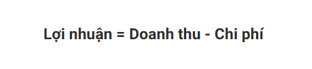Quản lý tài chính đóng vai trò cực kỳ quan trọng trong việc duy trì và phát triển hoạt động của JUNO. Ba yếu tố chính trong quản lý tài chính tại JUNO bao gồm: **đánh giá lãi lỗ**, **quản lý dòng tiền**, và **quản lý công nợ**. Mỗi yếu tố đều góp phần đảm bảo hoạt động tài chính của cửa hàng hiệu quả, ổn định, và bền vững.

#### Đánh giá lãi lỗ

Đánh giá lãi lỗ là một quá trình quan trọng trong việc xác định hiệu quả hoạt động kinh doanh của cửa hàng. Quá trình này giúp các nhà quản lý hiểu rõ mức độ sinh lời của cửa hàng, từ đó đưa ra các quyết định chiến lược phù hợp.

1. Xác định doanh thu:

Doanh thu là số tiền thu được từ việc bán hàng. Đối với JUNO, doanh thu chủ yếu đến từ việc bán các mặt hàng thực phẩm, đồ uống và các sản phẩm tiêu dùng khác. Doanh thu có thể được chia thành các loại sau:

* + - Doanh thu bán hàng trực tiếp: là doanh thu thu được từ việc bán hàng hóa cho khách hàng tại cửa hàng
    - Doanh thu từ khuyến mãi: là khoản doanh thu phát sinh từ các chương trình khuyến mãi hoặc ưu đãi giảm giá.
    - Doanh thu từ các dịch vụ phụ trợ: Nếu có các dịch vụ như giao hàng, khách hàng sẽ phải trả thê phí, thì đây cũng là một nguồn doanh thu.

1. Xác định chi phí

Để đánh giá chính xác lãi lỗ, việc xác định chi phí rất quan trọng. Các chi phí chủ yếu tại JUNO bao gồm:

* + - Chi phí hàng hóa bán ra: Đây là chi phí mua sản phẩm từ nhà cung cấp, bao gồm giá mua, chi phí vận chuyển và các chi phí phát sinh liên quan đến việc nhập hàng.
    - Chi phí cố định: Bao gồm chi phí thuê mặt bằng, tiền lương nhân viên, chi phí marketing, bảo hiểm, thuế và các chi phí khác.
    - Chi phí biến đổi: Là các chi phí có sự thay đổi trực tiếp theo mức độ bán hàng, như chi phí điện nước, chi phí bảo trì thiết bị.

1. Tính lãi lỗ

Lãi lỗ được tính bằng cách lấy doanh thu trừ đi tổng chi phí. Nếu doanh thu lớn hơn chi phí, cửa hàng có lãi. Ngược lại, nếu chi phí lớn hơn doanh thu, cửa hàng sẽ gặp phải thua lỗ.

Lãi lỗ cũng được phân tích theo các giai đoạn khác nhau như:

* + - Lãi lỗ theo tháng/quý/năm: Giúp nhà quản lý theo dõi sự thay đổi về hiệu quả kinh doanh theo thời gian.
    - Lãi lỗ theo từng sản phẩm: Phân tích xem sản phẩm nào có lợi nhuận cao và sản phẩm nào không mang lại lợi nhuận, từ đó có các quyết định điều chỉnh giá bán hoặc ngừng bán một số sản phẩm không hiệu quả.

#### Quản lý dòng tiền

Quản lý dòng tiền là một yếu tố quan trọng để đảm bảo cửa hàng có đủ tiền mặt để hoạt động hàng ngày và duy trì hoạt động. Dòng tiền không chỉ bao gồm tiền thu từ bán hàng mà còn bao gồm các khoản chi tiêu, các khoản vay và trả nợ, cũng như các nguồn thu khác.

1. Dòng tiền vào

Dòng tiền vào chủ yếu đến từ:

* + - Tiền thu từ khách hàng: Được thu từ việc bán hàng, bao gồm cả tiền mặt, thẻ tín dụng, thẻ ghi nợ, và thanh toán qua ví điện tử.
    - Tiền thu từ khoản vay hoặc tín dụng: Trong trường hợp cần vốn lưu động để duy trì hoạt động kinh doanh, JUNO có thể vay mượn từ các tổ chức tài chính hoặc các nhà cung cấp.
    - Tiền thu từ các khoản khác: Bao gồm các khoản thu từ các dịch vụ phụ trợ như phí giao hàng, dịch vụ khách hàng hoặc các khoản hỗ trợ từ nhà cung cấp.

1. Dòng tiền ra

Dòng tiền ra bao gồm:

* + - Chi phí vận hành: Các chi phí như tiền lương nhân viên, chi phí vận hành cửa hàng, chi phí điện, nước, chi phí marketing, bảo hiểm, thuế, và các chi phí khác.
    - Chi phí mua hàng: Tiền trả cho nhà cung cấp khi nhận hàng.
    - Thanh toán nợ: Nếu cửa hàng có các khoản nợ phải trả, tiền thanh toán sẽ được ghi nhận là dòng tiền ra.

1. Quản lý dòng tiền

Quản lý dòng tiền hiệu quả giúp đảm bảo rằng cửa hàng không gặp phải tình trạng thiếu hụt tiền mặt JUNO cần phải theo dõi chặt chẽ dòng tiền vào và ra để điều chỉnh kế hoạch tài chính hợp lý:

* + - Dự báo dòng tiền: Cửa hàng cần dự báo dòng tiền hàng tháng để chuẩn bị sẵn sàng cho các chi phí lớn trong tương lai, chẳng hạn như thanh toán cho nhà cung cấp hoặc chi trả cho nhân viên trong các dịp lễ.
    - Điều chỉnh chi tiêu: Nếu có sự biến động lớn về dòng tiền JUNO cần tìm cách giảm chi phí không cần thiết, đàm phán lại với nhà cung cấp về điều khoản thanh toán, hoặc tìm cách tối ưu hóa các khoản chi tiêu.

#### Quản lý công nợ

Công nợ được hiểu là các khoản phải thu hoặc phải chi từ khách hàng hoặc nhà cung cấp. Để kiểm soát được các khoản này, chủ kinh doanh cần đảm bảo khả năng lưu trữ mọi chứng từ liên quan để đảm bảo khả năng thanh toán, thu hồi công nợ diễn ra suôn sẻ.

Tránh để công nợ tồn đọng quá nhiều, hãy cố gắng thường xuyên kiểm soát, phân loại và xử lý các khoản phải thu, phải chi để phát hiện kịp thời các khoản tiền có vấn đề hay rủi ro phát sinh.

Đối với các đối tác sắp đến hạn hay quá hạn phải thu, phần mềm quản lý bán hàng thông minh sẽ giúp bạn kiểm soát và nhắc nhở đối tác của mình. Điều này sẽ đảm bảo công nợ không lâm vào tình trạng khó đòi hay tổn thất khi khách hàng “vô tình” quên đi mà bạn không có giấy tờ gì để chứng minh khoản nợ này.

### Nghiệp vụ thương mại điện tử

#### Khái niệm về thương mại điện tử trong kinh doanh

Thương mại điện tử (Ecommerce/electronic commerce) là hoạt động mua bán hàng hóa và dịch vụ trên Internet, nơi những cửa hàng truyền thống bước vào từ phố xá nhộn nhịp của thế giới thật. Ước tính có khoảng 2,14 tỷ người trên toàn thế giới mua hàng hóa và dịch vụ trực tuyến trong năm nay, và số lượng thành viên Prime mua sắm trên Amazon hiện đã đạt 150 triệu người.

Bán hàng trên các sàn thương mại điện tử lớn ở Việt Nam là một trong nhiều phương thức mà người bán có thể lựa chọn. Một số công ty chỉ tập trung bán hàng trực tuyến, nhưng đối với nhiều doanh nghiệp thì thương mại điện tử là một trong nhiều kênh phân phối thuộc một chiến lược bán hàng rộng hơn, bao gồm cửa hàng thật và nhiều nguồn doanh thu khác. Dù sao đi nữa, thương mại điện tử đặc biệt là thương mại điện tử xuyên biên giới cũng giúp các công ty khởi nghiệp, doanh nghiệp lớn và nhỏ kinh doanh trên quy mô lớn và tiếp cận khách hàng trên toàn thế giới.

#### Ứng dụng của thương mại điện tử trong kinh doanh

Thương mại điện từ (TMĐT) đang trở thành xu hướng tất yếu trong kinh doanh hiện đại, giúp doanh nghiệp tiết kiệm chi phí, tăng khả năng tiếp cận khách hàng, và nâng cao trải nghiệm mua sắm. Việc ứng dụng các nghiệp vụ TMĐT trong kinh doanh giúp doanh nghiệp quản lý hoạt động một cách hiệu quả, đồng thời đảm bảo tính cạnh tranh trong thị trường số hóa.

##### Quản lý danh mục sản phẩm

Quản lý danh mục sản phẩm là một trong những nghiệp vụ quan trọng nhất trong TMĐT, giúp doanh nghiệp dễ dàng hiển thị sản phẩm và dịch vụ đến với khách hàng. Hệ thống quản lý danh mục sản phẩm bao gồm việc xây dựng, cập nhật danh sách sản phẩm trên các nền tảng TMĐT, đảm bảo tính nhất quán và đúng thông tin.

Doanh nghiệp cần quản lý mô tả sản phẩm, bao gồm hình ảnh, thông tin chi tiết, giá bán, số lượng tồn kho và các thuộc tính khác như kích thước, màu sắc, chất liệu. Việc này giúp khách hàng tiếp cận thông tin đầy đủ và đánh giá sản phẩm trước khi mua hàng.

Ngoài ra, doanh nghiệp cần tích hợp hệ thống quản lý kho để đảm bảo rằng thông tin về số lượng hàng hoá luôn được cập nhật theo thời gian thực, tránh trường hợp hết hàng hoặc giao nhầm sản phẩm. Điều này không chỉ giúp tăng tỷ lệ chuyển đổi mà còn giữ chân khách hàng bằng sự chính xác và minh bạch trong thông tin sản phẩm.

Dưới đây là những ứng dụng cụ thể của danh mục sản phẩm trong hoạt động kinh doanh thương mại điện tử:

* *Tối ưu hóa quản lý sản phẩm*

Danh mục sản phẩm giúp doanh nghiệp tổ chức và phân loại hàng hóa một cách khoa học, logic theo các nhóm chung, giúp dễ dàng quản lý và kiểm soát.

Phân loại sản phẩm theo danh mục: Cho phép chia sản phẩm thành các danh mục chính và phụ như "Điện tử," "Thời trang," "Gia dụng,"... giúp dễ dàng tìm kiếm và kiểm soát hàng hóa. Ví dụ: Một doanh nghiệp kinh doanh điện tử có thể chia thành các danh mục con như "Điện thoại," "Máy tính xách tay," "Phụ kiện,"...

Quản lý thông tin chi tiết sản phẩm: Danh mục sản phẩm giúp lưu trữ các thông tin như tên sản phẩm, mô tả, giá bán, hình ảnh, tồn kho, thuộc tính (màu sắc, kích thước), và các thông tin liên quan khác. Điều này giúp việc cập nhật thông tin trở nên nhanh chóng, chính xác.

* *Cải thiện trải nghiệm người dùng*

Việc xây dựng danh mục sản phẩm khoa học giúp khách hàng dễ dàng tìm kiếm, lựa chọn sản phẩm và có trải nghiệm mua sắm thuận tiện hơn. Dễ dàng tìm kiếm và điều hướng: Khách hàng có thể nhanh chóng duyệt qua các danh mục và tìm thấy sản phẩm mong muốn nhờ vào cấu trúc phân cấp rõ ràng. Ví dụ: Trên các sàn thương mại điện tử như Shopee hay Lazada, người dùng có thể tìm sản phẩm theo danh mục hoặc sử dụng bộ lọc để thu hẹp kết quả tìm kiếm. Tính năng lọc và so sánh sản phẩm: Khách hàng có thể lọc sản phẩm theo các tiêu chí như giá cả, màu sắc, thương hiệu, đánh giá... giúp họ đưa ra quyết định mua hàng nhanh chóng và chính xác hơn.

* *Hỗ trợ chiến lược Marketing và bán hàng*

Danh mục sản phẩm là nền tảng quan trọng để triển khai các chiến lược tiếp thị và tối ưu hóa doanh thu.

Tối ưu SEO (Search Engine Optimization): Tổ chức danh mục hợp lý giúp cải thiện thứ hạng của website trên các công cụ tìm kiếm (Google, Bing), tăng cơ hội tiếp cận khách hàng tiềm năng. Ví dụ: Khi khách hàng tìm kiếm "giày thể thao nam," một danh mục được tối ưu tốt sẽ hiển thị trên kết quả tìm kiếm đầu tiên.

Chạy chiến dịch quảng cáo theo danh mục: Doanh nghiệp có thể dễ dàng tạo các chiến dịch quảng bá hoặc giảm giá theo từng danh mục sản phẩm cụ thể, giúp tiếp cận đúng đối tượng khách hàng. Ví dụ: Chạy quảng cáo Facebook Ads cho danh mục "Laptop gaming" trong mùa tựu trường.

Đề xuất sản phẩm liên quan (Upselling và Cross-selling): Danh mục giúp triển khai các gợi ý mua sắm thông minh như "Sản phẩm tương tự," "Sản phẩm liên quan," hoặc "Mua kèm giảm giá," góp phần gia tăng giá trị đơn hàng trung bình (AOV – Average Order Value).

* *Nâng cao hiệu quả quản lý chuỗi cung ứng*

Quản lý danh mục sản phẩm hiệu quả giúp doanh nghiệp kiểm soát chặt chẽ chuỗi cung ứng từ nhập hàng đến bán hàng.

Theo dõi tồn kho chính xác: Kết hợp danh mục sản phẩm với hệ thống quản lý kho (Inventory Management System) giúp cập nhật tình trạng hàng hóa theo thời gian thực, tránh tình trạng thiếu hàng hoặc tồn kho dư thừa. Ví dụ: Khi số lượng sản phẩm trong danh mục "Điện thoại thông minh" giảm xuống dưới mức cảnh báo, hệ thống sẽ thông báo để kịp thời bổ sung.

Dự báo nhu cầu: Dữ liệu từ danh mục sản phẩm giúp phân tích xu hướng mua sắm và dự báo nhu cầu trong tương lai, hỗ trợ lập kế hoạch nhập hàng và sản xuất hợp lý.

* *Cải thiện khả năng cá nhân hóa (Personalization)*

Danh mục sản phẩm giúp doanh nghiệp xây dựng các trải nghiệm mua sắm cá nhân hóa cho từng khách hàng. Gợi ý sản phẩm phù hợp: Dựa vào hành vi mua sắm và lịch sử duyệt danh mục, hệ thống có thể đề xuất sản phẩm phù hợp với sở thích cá nhân của từng khách hàng. Ví dụ: Nếu khách hàng thường xuyên xem danh mục "Thời trang nữ," họ sẽ nhận được gợi ý các sản phẩm mới trong danh mục này. Chương trình khách hàng thân thiết: Dữ liệu từ danh mục giúp cá nhân hóa các chương trình ưu đãi, quà tặng dành riêng cho khách hàng trung thành dựa trên các danh mục họ quan tâm.

##### Quản lý đơn hàng

Hệ thống quản lý đơn hàng giúp doanh nghiệp theo dõi, xử lý và giao hàng hiệu quả. Hệ thống này cho phép nhận đơn hàng từ nhiều kênh bán hàng khác nhau như website, sàn TMĐT, cửa hàng trực tuyến và các ứng dụng di động. Sau khi tiếp nhận đơn hàng, hệ thống sẽ tự động xác nhận, xử lý thanh toán và điều phối vận chuyển để đảm bảo hàng hóa được giao đúng hạn.

Hệ thống OMS còn tích hợp chặt chẽ với hệ thống quản lý kho hàng, giúp doanh nghiệp theo dõi tình trạng tồn kho theo thời gian thực và tự động điều chỉ hàng tối ưu. Việc tích hợp hệ thống thanh toán trực tuyến cũng giúp quy trình thanh toán diễn ra nhanh chóng, giảm thiểu sai sót và tăng độ hài lòng của khách hàng.

##### Quản lý quan hệ khách hàng

Bên cạnh việc quản lý danh mục sản phẩm và đơn hàng, hệ thống quản lý quan hệ khách hàng (CRM) giúp doanh nghiệp xây dựng và duy trì mối quan hệ với khách hàng, từ đó nâng cao mức độ hài lòng và tăng tỷ lệ khách hàng trung thành. Các lợi ích của CRM bao gồm:

* Lưu trữ thông tin khách hàng: Bao gồm lịch sử mua hàng, thông tin liên hệ, sở thích cá nhân và các tương tác trước đây, giúp doanh nghiệp hiểu rõ nhu cầu và hành vi khách hàng.
* Tương tác đa kênh: Hỗ trợ giao tiếp với khách hàng thông qua nhiều nền tảng như email, tin nhắn, mạng xã hội, chatbot và cuộc gọi, giúp doanh nghiệp tiếp cận khách hàng ở mọi điểm chạm.
* Cải thiện dịch vụ khách hàng: Hỗ trợ nhanh chóng các yêu cầu, khiếu nại và phản hồi từ khách hàng. CRM giúp theo dõi và quản lý các yêu cầu hỗ trợ, đảm bảo khách hàng nhận được phản hồi kịp thời và chính xác.
* Tự động hoá tiếp thị: Gửi email, tin nhắn và chương trình khuyến mãi cá nhân hoá dựa trên dữ liệu khách hàng, giúp tăng tỷ lệ chuyển đổi và duy trì mối quan hệ lâu dài.
* Phân tích hành vi khách hàng: CRM thu thập và phân tích dữ liệu về hành vi khách hàng, giúp doanh nghiệp dự đoán xu hướng mua sắm, phát triển chiến lược tiếp cận phù hợp và tối ưu hóa chiến dịch tiếp thị.
* Quản lý khách hàng tiềm năng (Leads Management): Theo dõi và phân loại khách hàng tiềm năng theo mức độ quan tâm, giúp đội ngũ bán hàng tập trung vào những khách hàng có khả năng chuyển đổi cao.
* Hỗ trợ cá nhân hoá trải nghiệm khách hàng: Bằng cách sử dụng dữ liệu CRM, doanh nghiệp có thể cung cấp các đề xuất sản phẩm phù hợp với từng khách hàng, nâng cao trải nghiệm mua sắm.

Nhờ vào CRM, doanh nghiệp có thể xây dựng một hệ thống quản lý khách hàng chuyên nghiệp, cải thiện hiệu suất bán hàng và nâng cao mức độ trung thành của khách hàng, góp phần tăng trưởng bền vững.

Kết luận, việc ứng dụng danh mục sản phẩm trong kinh doanh không chỉ giúp doanh nghiệp tổ chức sản phẩm một cách có hệ thống mà còn hỗ trợ mạnh mẽ trong việc tăng trưởng doanh thu, tối ưu trải nghiệm khách hàng và ra quyết định kinh doanh thông minh.

##### Quản lý vận chuyển

Hệ thống quản lý vận chuyển và giao hàng giúp doanh nghiệp tối ưu quy trình giao nhận, đảm bảo đơn hàng đến tay khách hàng nhanh chóng và chính xác. Với khả năng theo dõi thời gian thực, doanh nghiệp có thể dễ dàng kiểm soát toàn bộ quy trình giao hàng, giảm thiểu rủi ro mất hàng hoặc chậm trễ. Việc tích hợp với nhiều đơn vị vận chuyển giúp doanh nghiệp có thêm nhiều lựa chọn linh hoạt trong việc tối ưu chi phí và thời gian giao hàng.

Ngoài ra, hệ thống này còn hỗ trợ quản lý quy trình hoàn trả hàng hoá, giúp xử lý các yêu cầu đổi trả nhanh chóng, từ đó nâng cao trải nghiệm khách hàng. Bên cạnh đó, quá trình giao nhận được tự động hoá giúp giảm thiểu sai sót trong vận chuyển, đảm bảo độ chính xác và hiệu quả cao hơn. Điều này không chỉ nâng cao hiệu suất giao hàng mà còn giúp doanh nghiệp xây dựng uy tín, gia tăng sự hài lòng và lòng trung thành của khách hàng.

#### Thanh toán trực tuyến

##### Thanh toán QR

Thanh toán qua mã QR Code là một phương thức thanh toán hiện đại và tiện lợi, cho phép khách hàng thực hiện giao dịch một cách nhanh chóng bằng cách quét mã QR bằng ứng dụng ngân hàng hoặc ví điện tử. Mã QR chứa đầy đủ thông tin thanh toán, bao gồm số tài khoản ngân hàng, số tiền cần thanh toán và nội dung giao dịch. Nhờ đó, khách hàng không cần nhập thủ công thông tin chuyển khoản, giúp tiết kiệm thời gian và giảm thiểu sai sót.

Một trong những lợi ích lớn nhất của thanh toán qua mã QR là tính tiện lợi và nhanh chóng. Người dùng chỉ cần mở ứng dụng ngân hàng hoặc ví điện tử, quét mã QR và xác nhận giao dịch là có thể hoàn tất thanh toán trong vài giây. Ngoài ra, phương thức này cũng giúp giảm sai sót, tránh tình trạng nhập sai số tài khoản hay số tiền khi chuyển khoản thủ công. Hơn nữa, tính bảo mật cao là một ưu điểm quan trọng, vì thông tin thanh toán được mã hóa, giảm thiểu rủi ro lừa đảo và gian lận tài chính. Bên cạnh đó, mã QR hỗ trợ tích hợp đa dạng, cho phép khách hàng thanh toán qua nhiều nền tảng như MoMo, ZaloPay, VNPay, ShopeePay và hầu hết các ngân hàng tại Việt Nam.

Để tích hợp thanh toán bằng mã QR trên website, doanh nghiệp có thể sử dụng API của các cổng thanh toán như VNPay, ZaloPay hoặc MoMo để tạo mã QR động tương ứng với từng giao dịch. Sau đó, mã QR sẽ được hiển thị trên trang thanh toán, giúp khách hàng dễ dàng quét và thực hiện thanh toán ngay lập tức. Việc tích hợp này không chỉ mang lại sự tiện lợi cho khách hàng mà còn giúp doanh nghiệp tối ưu quy trình thanh toán, tăng tỷ lệ chuyển đổi và nâng cao trải nghiệm mua sắm trực tuyến.

## Công cụ hỗ trợ

### Visual studio 2022

Visual Studio 2022 là một môi trường phát triển tích hợp (IDE) do Microsoft phát triển và cung cấp. Được ra mắt vào năm 2021, Visual Studio 2022 là phiên bản mới nhất của dòng sản phẩm Visual Studio và được thiết kế để hỗ trợ phát triển ứng dụng và phần mềm trên nhiều nền tảng và ngôn ngữ lập trình khác nhau.

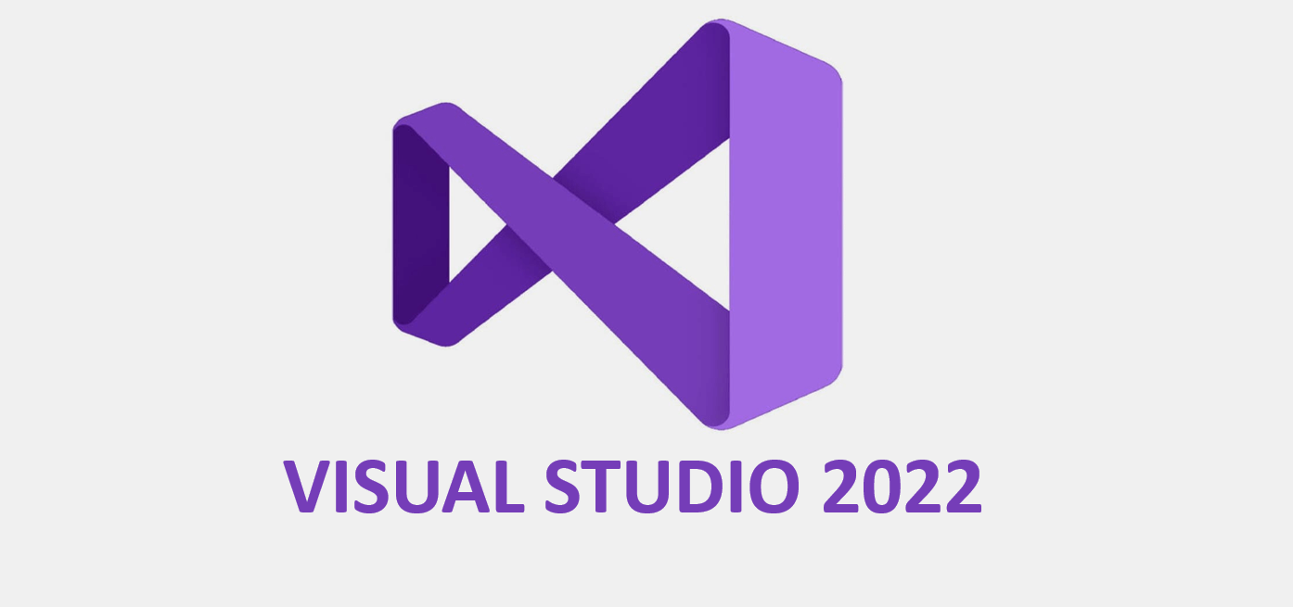Visual Studio 2022 có nhiều tính năng và công cụ mạnh mẽ dành cho các nhà phát triển để hỗ trợ quá trình phát triển, kiểm thử và triển khai ứng dụng. Nó hỗ trợ nhiều ngôn ngữ lập trình như C++, C#, VB.NET, F#, JavaScript, TypeScript, Python, v.v. và cung cấp nhiều mẫu ứng dụng và thư viện sẵn có giúp tăng tốc quá trình phát triển.

Hình 5: Visual studio 2022

### Microsoft SQL Server Management Studio 18

Microsoft SQL Server Management Studio (SSMS) là phần mềm quản lý cơ sở dữ liệu mạnh mẽ được cung cấp miễn phí bởi Microsoft. SSMS được sử dụng để quản lý cơ sở dữ liệu SQL Server và thực hiện các tác vụ quản lý, tối ưu hóa, xem và thực thi truy vấn SQL, sao lưu và phục hồi dữ liệu, quản lý bảo mật và nhiều tác vụ quan trọng khác.

Phiên bản SSMS 18 là phiên bản mới nhất của công cụ này và cung cấp nhiều cải tiến và tính năng mới, bao gồm:

* Giao diện người dùng cải tiến: SSMS 18 có giao diện người dùng được làm mới và cải tiến giúp tăng cường trải nghiệm người dùng.
* Cải tiến hiệu suất: Phiên bản mới hỗ trợ hiệu suất cao hơn khi làm việc với các cơ sở dữ liệu lớn và phức tạp.
* Hỗ trợ mới cho SQL Server 2019: SSMS 18 hỗ trợ tốt cho các tính năng mới trong SQL Server 2019 như Intelligent Query Processing, Big Data Clusters…
* Hỗ trợ mới cho SQL Server trên Linux: Phiên bản mới hỗ trợ tốt khi làm việc với SQL Server trên nền tảng Linux.
* Hỗ trợ tốt cho Azure SQL Database và Azure SQL Managed Instance: Cải tiến việc quản lý cơ sở dữ liệu trên Azure.
* Tích hợp với Azure Data Studio: SSMS 18 tích hợp tốt với Azure Data Studio để cung cấp môi trường phát triển toàn diện cho các dự án dữ liệu trên nền tảng Azure.

SSMS là một công cụ quan trọng và hữu ích cho các quản trị viên cơ sở dữ liệu và nhà phát triển khi làm việc với SQL Server, và phiên bản SSMS 18 cung cấp nhiều cải tiến và tính năng mới để hỗ trợ công việc của họ.

### Draw.io

Draw.io (thường được gọi là Diagrams.net) là một ứng dụng trực tuyến cho phép người dùng tạo các biểu đồ, sơ đồ, sơ đồ khối, sơ đồ luồng công việc, sơ đồ mạng, và nhiều loại biểu đồ và sơ đồ khác một cách dễ dàng. Nó được phát triển bởi công ty JGraph Ltd và là một công cụ phổ biến cho việc tạo đồ họa trực tuyến.

Đặc điểm chính của Draw.io bao gồm:

* Trình chỉnh sửa đồ họa trực tuyến: Draw.io cung cấp một trình chỉnh sửa trực tuyến để tạo và chỉnh sửa các loại biểu đồ và sơ đồ khác nhau. Người dùng không cần cài đặt phần mềm và có thể truy cập vào Draw.io từ trình duyệt web của họ.
* Hỗ trợ nhiều loại biểu đồ và sơ đồ: Draw.io hỗ trợ nhiều loại biểu đồ như sơ đồ khối, sơ đồ luồng công việc, biểu đồ UML, sơ đồ mạng, sơ đồ ER (Entity-Relationship), biểu đồ lớp, v.v.
* Dễ sử dụng và tuỳ chỉnh: Draw.io có giao diện người dùng thân thiện và dễ sử dụng. Người dùng có thể kéo và thả các hình vẽ, ký hiệu và kết nối chúng để tạo các biểu đồ phức tạp. Nó cũng cho phép người dùng tuỳ chỉnh các mẫu và ký hiệu theo ý muốn.
* Lưu trữ và chia sẻ dễ dàng: Draw.io cho phép người dùng lưu các biểu đồ của họ trực tuyến và chia sẻ chúng với người khác thông qua liên kết hoặc tệp đồ họa.

### ASP.NET MVC

ASP.NET là một framework do Microsoft phát triển để xây dựng ứng dụng web và dịch vụ web. Nó dựa trên nền tảng .NET và cho phép lập trình viên tạo ra các trang web động, API RESTful và ứng dụng web mạnh mẽ.

Phiên bản ASP.NET đầu tiên được triển khai là 1.0 được ra mắt vào tháng 1 năm 2002 và hiện nay, phiên bản ASP.NET mới nhất là 4.6. ASP.NET được phát triển để tương thích với giao thức HTTP. Đó là giao thức chuẩn được sử dụng trên tất cả các ứng dụng web.

ASP.NET được biên dịch dưới dạng Common Language Runtime (CLR), có khả năng hỗ trợ các lập trình viên viết mã ASP.NET với bất kỳ ngôn ngữ nào được hỗ trợ bởi .NET language, ví dụ: C#, VB.Net và J#,… Tiếp theo, phần dưới đây sẽ giúp bạn hiểu rõ hơn ASP.NET là gì qua các lịch sử, cấu trúc của ASP.NET.

#### Một số ngôn ngữ phổ biến ASP.NET

ASP.NET Core là một phiên bản mới của ASP.NET chạy trên mọi nền tảng mọi máy tính, bao gồm Windows, MacOS và Linux. Giống như ASP.NET, nó là mã nguồn mở, được tạo bởi Microsoft. Mã nguồn cho phép các nhà phát triển tạo app, dịch vụ web và các trang web động.

Được phát hành lần đầu tiên vào năm 2016, ASP.NET Core tương đối mới, nhưng đã nhận được cập nhật bản 2.0. Hiện là một giải pháp thay thế ổn định cho các ứng dụng web ASP.NET được lưu trữ trên Windows.

Các nhà phát triển cho biết, ngôn ngữ ASP.NET có thể tận dụng kiến ​​thức hiện có về C#. Nó có thể nhanh chóng nhận ra những khác biệt về mã nguồn được giới thiệu trong ASP.NET Core.

ASP.NET MVC là một framework được phát triển bởi Microsoft để xây dựng ứng dụng web dựa trên mô hình MVC (Model-View-Controller). Đây là một phần của nền tảng ASP.NET, được thiết kế để tạo ra các ứng dụng web linh hoạt, dễ bảo trì và kiểm thử.

MVC là viết tắt của “Model-View-Controller,” một mô hình thiết kế phần mềm được sử dụng để phân chia logic và trách nhiệm trong ứng dụng. Mô hình này giúp tổ chức mã nguồn một cách có tổ chức và dễ quản lý.

### HTML

HTML (HyperText Markup Language) là ngôn ngữ đánh dấu siêu văn bản được sử dụng để tạo cấu trúc cơ bản cho các trang web. HTML không phải là một ngôn ngữ lập trình mà là một ngôn ngữ đánh dấu, giúp tổ chức và hiển thị nội dung trên trình duyệt web.

HTML hoạt động dựa trên các thẻ (tags) để xác định các thành phần trên trang web như tiêu đề, đoạn văn, hình ảnh, liên kết, bảng biểu, danh sách, biểu mẫu,… Mỗi thẻ HTML có một chức năng cụ thể và có thể chứa nội dung hoặc các thẻ con bên trong.

Khi bạn gõ ra 1 tên miền, trình duyệt mà bạn đang sử dụng (chẳng hạn như Chrome) sẽ kết nối tới 1 máy chủ web, bằng cách dùng 1 địa chỉ IP, vốn được thấy bằng cách phân giải tên miền đó (DNS). Máy chủ web chính là 1 máy tính được kết nối tới internet và nhận các yêu cầu tới trang web từ trình duyệt của bạn. Máy chủ sau đó sẽ gửi trả thông tin về trình duyệt của bạn, là 1 tài liệu HTML, để hiển thị trang web!

Một tập tin HTML sẽ bao gồm các phần tử HTML và được lưu lại dưới đuôi mở rộng là .html hoặc .htm. Khi một tập tin HTML được hình thành, việc xử lý nó sẽ do trình duyệt web đảm nhận. Trình duyệt sẽ đóng vai trò đọc hiểu nội dung HTML từ các thẻ bên trong và sẽ chuyển sang dạng văn bản đã được đánh dấu để đọc, nghe hoặc hiểu (do các bot máy tính hiểu).

Bạn có thể xem chúng bằng cách sử dụng bất kỳ trình duyệt web nào (như Google Chrome, Safari, hay Mozilla Firefox). Trình duyệt đọc các files HTML này và xuất bản nội dung lên internet sao cho người đọc có thể xem được nó.

Thông thường, trung bình một web chứa nhiều trang web HTML, ví dụ như: trang home, trang product, trang blog…

### Css

CSS (Cascading Style Sheets) là một ngôn ngữ định dạng và trang trí cho các trang web. Nó được sử dụng để định dạng và trình bày các phần tử trên trang web, bao gồm màu sắc, font chữ, khoảng cách, bố cục, hiệu ứng hình ảnh và nhiều hơn nữa.

CSS được phát triển để tách biệt phần nội dung và phần trình bày của trang web, giúp cho các nhà phát triển web có thể quản lý và cập nhật giao diện của trang web một cách dễ dàng hơn. Nó là một phần quan trọng trong thiết kế web hiện đại và được sử dụng rộng rãi trên các trang web trên toàn thế giới.

Trong quá trình thiết kế website, CSS là ngôn ngữ lập trình để thiết kế giao diện cho website. Ngôn ngữ này có rất nhiều ưu điểm cụ thể như sau:

Tách biệt giữa nội dung và kiểu dáng: CSS giúp tách biệt giữa nội dung và kiểu dáng trên website. Điều này có nghĩa là bạn có thể thay đổi kiểu dáng của trang web mà không cần phải thay đổi nội dung của nó. Điều này rất hữu ích trong việc quản lý và bảo trì website.

Kiểm soát nội dung: CSS cho phép bạn kiểm soát toàn bộ giao diện của website một cách chính xác và dễ dàng. Bạn có thể định nghĩa các kiểu dáng cho các phần tử khác nhau trên trang web, từ đó tạo ra các trang web đẹp và chuyên nghiệp.

Tính tương thích và tái sử dụng: CSS là một công nghệ đa nền tảng và có thể được sử dụng trên bất kỳ trình duyệt web nào. Ngoài ra, CSS cũng có tính tái sử dụng cao, bạn có thể sử dụng lại các đoạn mã CSS trên nhiều trang web khác nhau.

Tăng tốc độ tải trang: Sử dụng CSS có thể giúp tăng tốc độ tải trang web bằng cách giảm kích thước tập tin của trang web và giảm thời gian tải của trang.

Linh hoạt và đa dạng: CSS cung cấp cho người thiết kế nhiều lựa chọn và tùy chọn thiết kế để tạo ra các trang web độc đáo và đa dạng.

Quản lý đa cấp: CSS cho phép bạn quản lý kiểu dáng trên trang web theo hệ thống đa cấp, giúp cho việc quản lý kiểu dáng trên trang web trở nên dễ dàng và hiệu quả hơn.

# CHƯƠNG 3: PHÂN TÍCH THIẾT KẾ HỆ THỐNG

## Phân tích xác định nhu cầu hệ thống

### Yêu cầu chức năng

Quản lý người dùng

* Đăng ký tài khoản
* Đăng nhập/đăng xuất
* Quản lý thông tin cá nhân
* Quản lý đơn hàng của người dùng

Quản lý sản phẩm

* Hiển thị danh sách sản phẩm
* Phân loại sản phẩm theo danh mục (áo, quần, phụ kiện, v.v.)
* Hiển thị chi tiết sản phẩm (hình ảnh, mô tả, giá)
* Bộ lọc và tìm kiếm sản phẩm theo tiêu chí (giá, thương hiệu)

Quản lý giỏ hàng & Thanh toán

* Thêm/xóa/sửa sản phẩm trong giỏ hàng
* Hiển thị tổng tiền trong giỏ hàng
* Lựa chọn phương thức thanh toán (COD, ví điện tử)
* Xác nhận đơn hàng

Quản lý đơn hàng

* Hiển thị danh sách đơn hàng
* Theo dõi trạng thái đơn hàng (đang xử lý, đã giao, hủy)
* Quản lý yêu cầu đổi/trả hàng

Quản lý khuyến mãi & giảm giá

* Hiển thị chương trình khuyến mãi
* Áp dụng mã giảm giá khi thanh toán

Chức năng đánh giá & phản hồi

* Đánh giá sản phẩm (sao, bình luận)
* Hiển thị đánh giá của người dùng khác

Quản lý trang chủ & giao diện

* Hiển thị banner quảng cáo sản phẩm
* Hiển thị sản phẩm bán chạy
* Hiển thị sản phẩm mới nhất

### Yêu cầu phi chức năng

* Hệ thống phải xử lý giao dịch nhanh chóng
* Tốc độ tải trang và các giao diện nhanh chóng
* Hệ thống cần duy trì hiệu suất ổn định khi có nhiều người dùng đồng thời
* Cần có cơ chế dự phòng dữ liệu và hệ thống (backup & recovery) để đảm bảo hoạt động không bị gián đoạn trong trường hợp mất điện, lỗi phần cứng hoặc tấn công mạng.
* Hệ thống phải có khả năng truy cập từ các cửa hàng khác nhau trên toàn quốc
* Phân quyền rõ ràng giữa các vai trò như nhân viên bán hàng, quản lý, kế toán. Người dùng chỉ được truy cập vào dữ liệu và chức năng phù hợp với vai trò của họ.
* Hệ thống phải mở rộng dễ dàng để hỗ trợ thêm số lượng cửa hàng, người dùng và giao dịch mà không làm giảm hiệu suất.

## Biểu đồ phân rã chức năng Business Funtional Diagram (BFD)

Hình 6: Biểu đồ BFD cho website bán hàng cửa hàng thời trang Juno

## Biểu đồ dòng dữ liệu Data Flow Diagram

### A diagram of a diagram AI-generated content may be incorrect.Biểu đồ dòng dữ liệu mức 0 (DFD – 0)

Hình 7: Mô hình DFD mức 0

### A diagram of a flowchart AI-generated content may be incorrect.Biểu đồ dòng dữ liệu mức 1 (DFD – 1)

Hình 8: Biểu đồ dòng dữ liệu DFD mức 1

### Biểu đồ dòng dữ liệu mức 2 (DFD – 2)

#### A diagram of a diagram AI-generated content may be incorrect. DFD mức 2 với chức năng quản lý sản phẩm

Hình 9 DFD mức 2 với chức năng quản lý sản phẩm

#### DFD mức 2 với chức năng quản lý đơn hàng

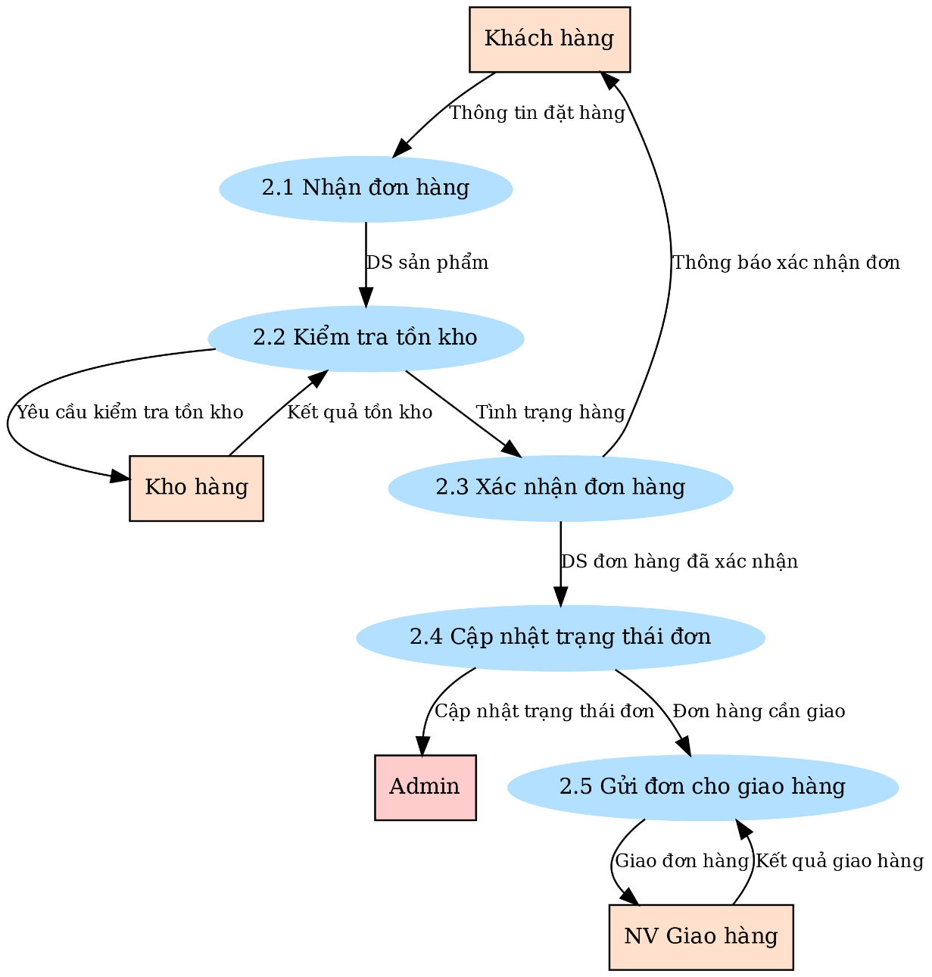

Hình 10: DFD mức 2 với chức năng quản lý đơn hàng

#### A diagram of a diagram AI-generated content may be incorrect. DFD mức 2 với chức năng quản lý tài khoản khách hàng

Hình 11 DFD mức 2 với chức năng quản lý tài khoản khách hàng

#### A diagram of a flowchart AI-generated content may be incorrect. DFD mức 2 với chức năng quản lý giao hàng

Hình 12: DFD mức 2 với chức năng quản lý giao hàng

#### DFD mức 2 với chức năng thanh toán

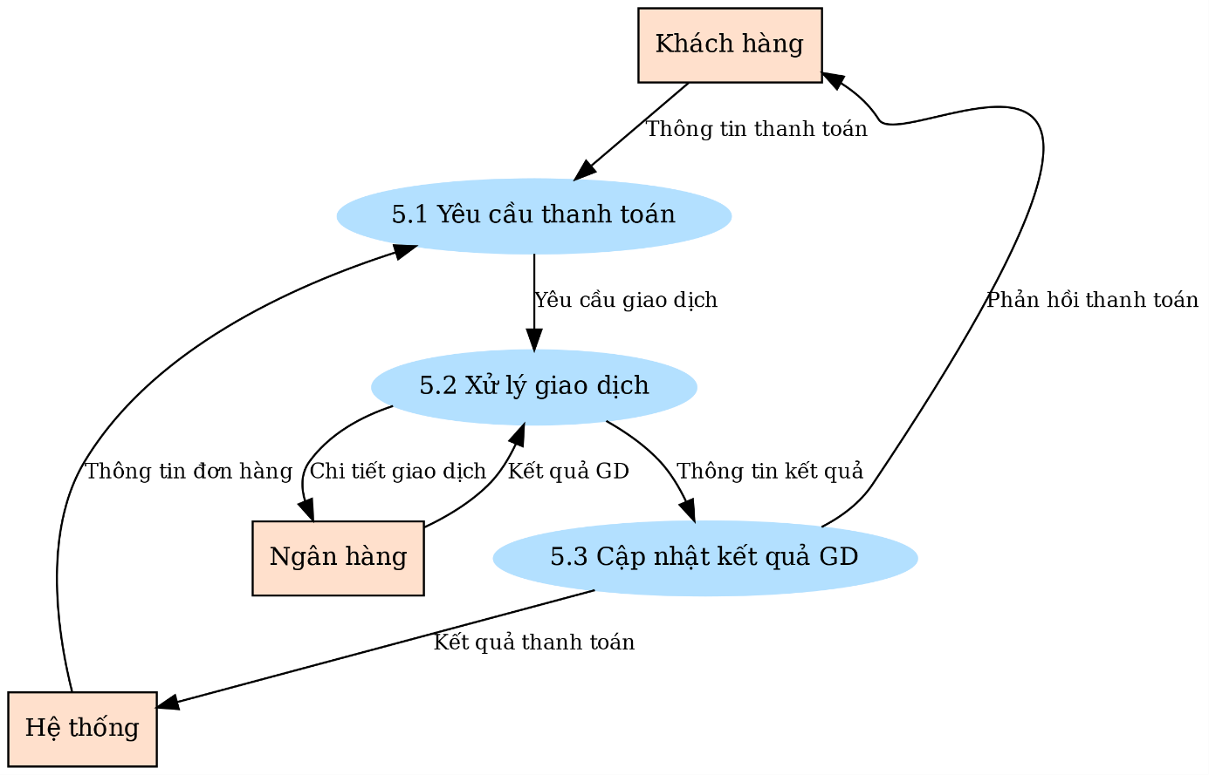

Hình 13: DFD mức 2 với chức năng quản lý thanh toán

#### A diagram of a flowchart AI-generated content may be incorrect. DFD mức 2 với chức năng quản lý thống kê và báo cáo

Hình 14: DFD mức 2 với chức năng quản lý thống kê và báo cáo

## Xây dựng mô hình dữ liệu thực thể

### Xác định các tập thực thể

| **Tên thực thể** | **Mô tả** | **Thuộc tính** |
| --- | --- | --- |
| Customer | Đây là khách hàng mua hàng tại web bán hàng của cửa hàng Juno. | **CusID,** FullName, Birthday, Address, Email, Phone, Email, CreateDate, Active |
| Account | Mỗi khách hàng sẽ được đăng kí tài khoản đăng nhập để mua hàng tại website cửa hàng Juno. Mỗi nhân viên trong của hàng sẽ được cập tài khoản để quản lý sản phẩm, nguồn hàng doanh thu của cửa hàng thời trang Juno | **Email,** Password, Activee, RoleID, CreateDate. |
| Role | Đối với website này sẽ được thiết kế 2 role: Quyền Admin(dành cho nhân viên của cửa hàng) và User(dành cho khách hàng) | **RoleID,** RoleName, Description |
| Cart | Đây là đối tượng Giỏ hàng được thiết kế trong website. Với đối tượng này, User có thể thêm sản phẩm muốn mua vào giỏ hàng. | **CartID**, CusID, Paid |
| CartDetail | Chi tiết giỏ hàng, User có thể xem tất cả sản phẩm đã được thêm vào giỏ hàng, có thể điều chỉnh số lượng tùy ý và xem giá của tất cả sản phẩm có trong giỏ. | **CartID**, ProductID, Quanlity, CreateDate,Price |
| Orders | Đơn hàng sẽ được thiết lập sau khi user tiến hành thanh toán | **OrderID**, CustomerID, Orderdate, TransactionStatus, Deleted, Paid, PaymentDate, Amount. |
| OrderDetails | Chi tiết dành cho mỗi đơn hàng | **OrderID,** ProductID, Quantity, Price |
| Product | Các thuộc tính của một sản phẩm trên website bán hàng của cửa hàng Juno | **ProductID,** ProductName, ShortDesc,Description, CatID, Price, Discount, Thumb, DateCreated, BestSellers, Homeflag, Active, Tags, Stock, Title, BrandID |
| Category | Mỗi sản phẩm sẽ được phân vào từng danh mục riêng biệt. | **CarID,** Carname |
| Brand | Thương hiệu của sản phẩm mà cửa hàng bán. | **BrandID,** Brandname |

Bảng 1: Bảng tất cả các tập thực thể có trong website

### Bảng mô tả cụ thể từng thực thể

#### Bảng mô tả bảng Customer(khách hàng)

| **STT** | **Tên thuộc tính** | **Diễn giải** | **Kiểu dữ liệu** | **Chiều dài** | **Ràng buộc** |
| --- | --- | --- | --- | --- | --- |
| 1 | CusID | Mã Khách hàng | Interger |  | Khóa chính |
| 2 | FullName | Họ và tên khách hàng | Nvarchar | 255 | Not null |
| 3 | Birthday | Ngày sinh | Date |  |  |
| 4 | Address | Địa chỉ khách hàng | Nvarhar |  |  |
| 5 | Email | Địa chỉ Email của khách hàng(mỗi Email là duy nhất) | Nvarchar |  | Unique, Not null |
| 6 | Phone | Số điện thoại của khách hàng | Varchar |  |  |
| 7 | CreateDate | Ngày tạo tài khoản | Datetime |  |  |
| 8 | Active | Trạng thái hoạt động(1: Hoạt động, 0: Không hoạt động) | Bit |  |  |

Bảng 2: Bảng mô tả bảng Customer(khách hàng)

#### Bảng mô tả bảng Account(Tài khoản)

| **STT** | **Tên thuộc tính** | **Diễn giải** | **Kiểu dữ liệu** | **Chiều dài** | **Ràng buộc** |
| --- | --- | --- | --- | --- | --- |
| 1 | Email | Email đăng nhập | Nvarchar | 255 | Khóa chính |
| 2 | Password | Mật khẩu đăng nhập tài khoản | Nvarchar | 255 | Not null |
| 3 | Active | Trạng thái hoạt động của tài khoản | Bit |  |  |
| 4 | RoleID | Mã vai trò đăng nhập | Interger |  | Khóa ngoại |
| 5 | CreateDate | Ngày tạo tài khoản | Datetime |  |  |

Bảng 3: Bảng mô tả bảng Account(Tài khoản)

#### Bảng mô tả bảng Role(Vai trò đăng nhập)

| **STT** | **Tên thuộc tính** | **Diễn giải** | **Kiểu dữ liệu** | **Chiều dài** | **Ràng buộc** |
| --- | --- | --- | --- | --- | --- |
| 1 | RoleID | Mã vai trò | Interger |  | Khóa chính |
| 2 | RoleName | Tên vai trò | Nvarchar | 50 | Not null |
| 3 | Description | Mô tả vai trò | Nvarchar | 255 |  |

Bảng 4: Bảng mô tả bảng Role(vai trò đăng nhập)

#### Bảng mô tả bảng Cart(Giỏ hàng)

|  |  |  |  |  |  |
| --- | --- | --- | --- | --- | --- |
| **STT** | **Tên thuộc tính** | **Diễn giải** | **Kiểu dữ liệu** | **Chiều dài** | **Ràng buộc** |
| 1 | CartID | Mã giỏ hàng | Interger |  | Khóa chính |
| 2 | CusID | Mã khách hàng | Interger |  | Khóa ngoại |
| 3 | Paid | Trạng thái thanh toán | Bit |  |  |

Bảng 5: bảng mô tả bảng Cart(giỏ hàng)

#### Bảng mô tả bảng CartDetail(chi tiết giỏ hàng)

| **STT** | **Tên thuộc tính** | **Diễn giải** | **Kiểu dữ liệu** | **Chiều dài** | **Ràng buộc** |
| --- | --- | --- | --- | --- | --- |
| 1 | CartID | Mã giỏ hàng | Interger |  | Khóa chính, FK đến Cart |
| 2 | ProductID | Mã sản phẩm | Integer |  | Khóa chính, FK đến Product |
| 3 | Quantity | Số lượng | Interger |  | Not null |
| 4 | CreateDate | Ngày thêm vào giỏ hàng | Datetime |  |  |
| 5 | Price | Giá tại thời điểm thêm | Decimal(18,2) |  |  |

Bảng 6: Bảng mô tả bảng CartDetail(chi tiết giỏ hàng)

#### Bảng mô tả bảng Orders(Đơn hàng)

|  |  |  |  |  |  |
| --- | --- | --- | --- | --- | --- |
| **STT** | **Tên thuộc tính** | **Diễn giải** | **Kiểu dữ liệu** | **Chiều dài** | **Ràng buộc** |
| 1 | OrderID | Mã đơn hàng | Interger |  | Khóa chính |
| 2 | CustomerID | Mã khách hàng | Interger |  | Khóa ngoại đến Customer |
| 3 | OrderDate | Ngày đặt hàng | Datetime |  |  |
| 4 | TransactionStatus | Trạng thái giao dịch | Nvarchar | 50 |  |
| 5 | Deleted | Đánh dấu đơn hàng bị xóa | Bit |  |  |
| 6 | Paid | Trạng thái thanh toán | Bit |  |  |
| 7 | PaymentDate | Ngày thanh toán | Datetime |  |  |
| 8 | Amount | Tổng giá trị đơn hàng | Decimal(18,2) |  |  |

Bảng 7: Bảng mô tả bảng Orders(Đơn hàng)

#### Bảng mô tả bảng Chi tiết đơn hàng(OrderDetails)

|  |  |  |  |  |  |
| --- | --- | --- | --- | --- | --- |
| **STT** | **Tên thuộc tính** | **Diễn giải** | **Kiểu dữ liệu** | **Chiều dài** | **Ràng buộc** |
| 1 | OrderID | Mã đơn hàng | Interger |  | Khóa chính |
| 2 | ProductID | Mã sản phẩm | Interger |  | FK(Product) |
| 3 | Quantity | Số lượng sản phẩm | Interger |  | Not null |
| 4 | Price | Giá tại thời điểm mua | Decimal(18,2) |  |  |

Bảng 8: Bảng mô tả bảng Chi tiết đơn hàng(OrderDetails)

#### Bảng mô tả bảng Product(sản phẩm)

| **STT** | **Tên thuộc tính** | **Diễn giải** | **Kiểu dữ liệu** | **Chiều dài** | **Ràng buộc** |
| --- | --- | --- | --- | --- | --- |
| 1 | ProductID | Mã sản phẩm | Interger |  | Khóa chính |
| 2 | ProductName | Tên sản phẩm | Nvarchar | 255 | Nott null |
| 3 | ShortDesc | Mô tả ngắn cho sản phẩm | Nvarchar | 255 |  |
| 4 | Description | Mô tả chi tiết | Nvarchar | Max |  |
| 5 | CartID | Danh mục sản phẩm | Integer |  | FK category |
| 6 | Price | Giá sản phẩm | Decimal(18,2) |  |  |
| 7 | Discount | Giảm giá | Decimal(18,2) |  |  |
| 8 | Thumb | Ảnh sản phẩm | Nvarchar | 255 |  |
| 9 | DateCreated | Ngày tạo | Datetime |  |  |
| 10 | DateModified | Ngày sửa đổi | Datetime |  |  |
| 11 | BestSellers | Sản phẩm bán chạy | Bit |  |  |
| 12 | Homeflag | Hiển thị trang chủ | Bit |  |  |
| 13 | Active | Trạng thái hoạt động | Bit |  |  |
| 14 | Tags | Tags sản phẩm | Nvarchar | 255 |  |
| 15 | Stock | Số lượng tồn kho | Interger |  |  |
| 16 | Title | Tiêu đề sản phẩm | Nvarchar | 255 |  |
| 17 | BrandID | Mã thương hiệu | Interger |  | FK Brand |

Bảng 9: Bảng mô tả bảng Product(sản phẩm)

#### Bảng mô tả bảng Category(Danh mục)

|  |  |  |  |  |  |
| --- | --- | --- | --- | --- | --- |
| **STT** | **Tên thuộc tính** | **Diễn giải** | **Kiểu dữ liệu** | **Chiều dài** | **Ràng buộc** |
| 1 | CatID | Mã danh mục | Interger |  | Khóa chính |
| 2 | CatName | Tên Danh mục | Nvarchar | 255 | Not Null |

Bảng 10: Bảng mô tả bảng Category(Danh mục)

#### 3.4.2.10 Bảng mô tả bảng Brand(Thương hiệu)

|  |  |  |  |  |  |
| --- | --- | --- | --- | --- | --- |
| **STT** | **Tên thuộc tính** | **Diễn giải** | **Kiểu dữ liệu** | **Chiều dài** | **Ràng buộc** |
| 1 | BrandID | Mã thương hiệu | Interger |  | Khóa chính |
| 2 | BrandName | Tên thương hiệu | Nvarchar | 255 | Not Null |

Bảng 11: Bảng mô tả bảng Brand(Thương hiệu)

### Mối quan hệ giữa các tập thực thể

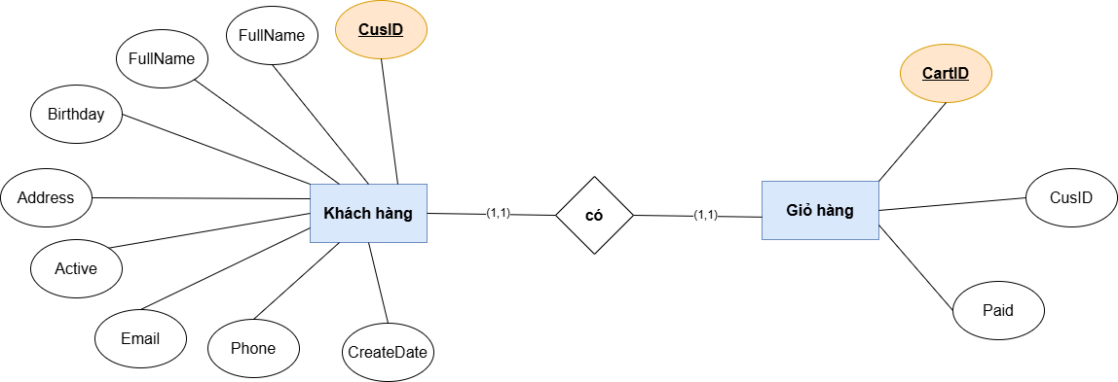Mối quan hệ có giữa khách hàng và giỏ hàng

Hình 15: Mối quan hệ có giữa khách hàng và giỏ hàng

* Một khách hàng có duy nhất một giỏ hàng(1,1)
* Một giỏ hàng chỉ thuộc về một khách hàng(1,1)

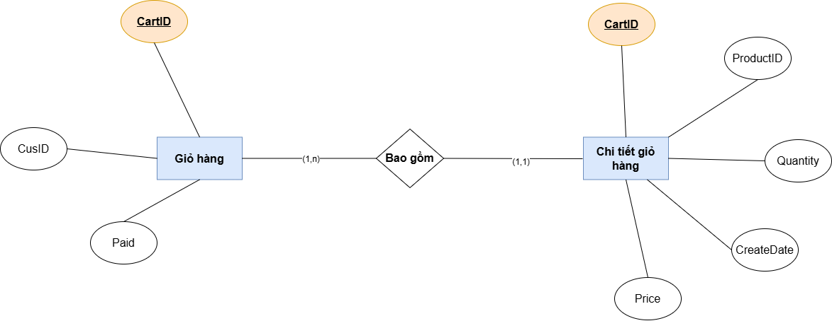Mối quan hệ bao gồm giữa giỏ hàng và chi tiết giỏ hàng

Hình 16: Mối quan hệ bao gồm giữa giỏ hàng và chi tiết giỏ hàng

* Một giỏ hàng có thể bao gồm nhiều chi tiết giỏ hàng(1,n)
* Một chi tiết giỏ hàng chỉ thuộc về một giỏ hàng (1,1)

Mối quan hệ chứa giữa chi tiết giỏ hàng và sản phẩm

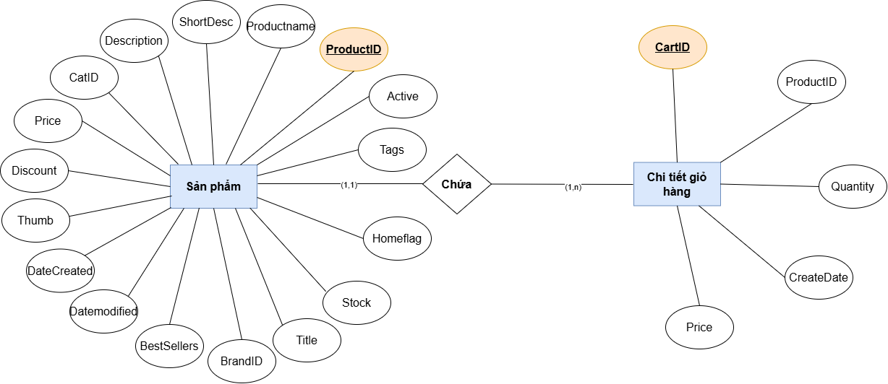

Hình 17: Mối quan hệ chứa giữa chi tiết giỏ hàng và sản phẩm

* Một sản phâm có thể xuất hiện trong nhiều chi tiết giỏ hàng(1,n)
* Một chi tiết giỏ hàng chỉ liên quan đến một sản phẩm(1,1)

Mối quan hệ thuộc giữa Khách hàng và hóa đơn

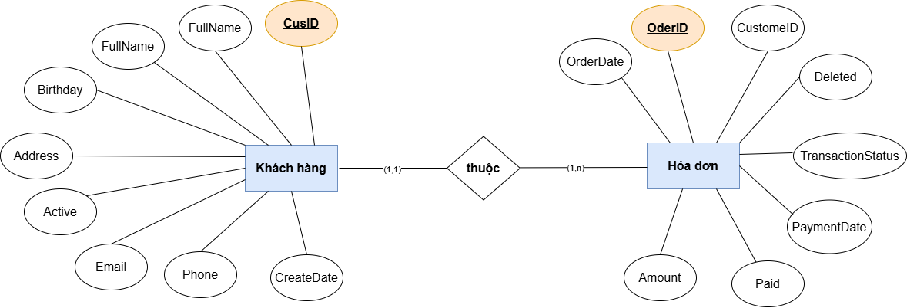

Hình 18: Mối quan hệ thuộc giữa Khách hàng và hóa đơn

* Một khách hàng có thể có nhiều hóa đơn(1,n)
* Một hóa đơn chỉ thuộc về một khách hàng(1,1)

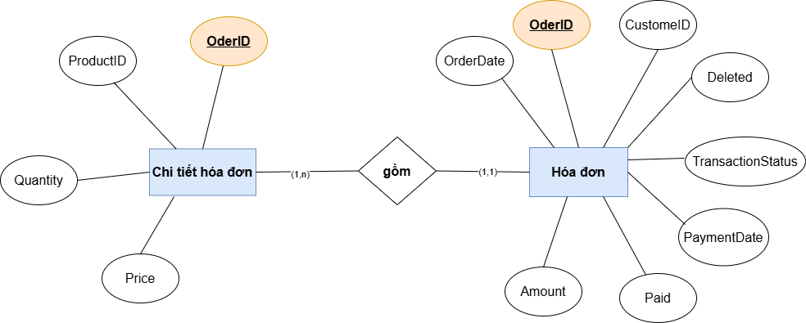Mối quan hệ gồm giữa hóa đơn và chi tiết hóa đơn

Hình 19: Mối quan hệ gồm giữa hóa đơn và chi tiết hóa đơn

* Một hóa đơn có thể gồm nhiều chi tiết hóa đơn(1,n)
* Một chi tiết hóa đơn chỉ thuộc về một hóa đơn(1,1)

Mối quan hệ liên quan giữa chi tiết hóa đơn và sản phẩm

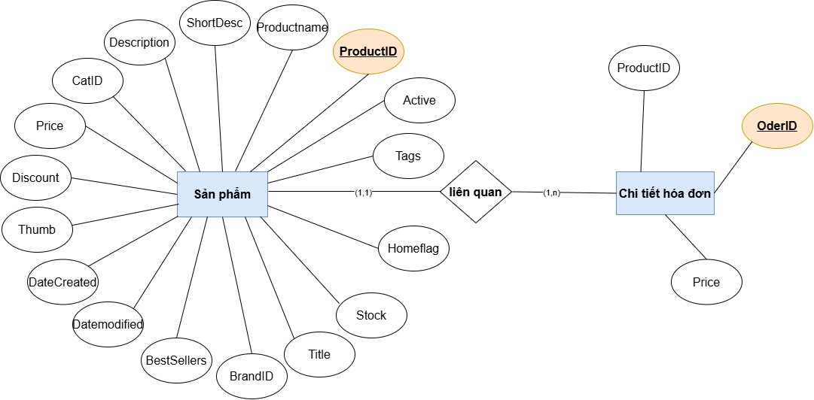

Hình 20: Mối quan hệ liên quan giữa chi tiết hóa đơn và sản phẩm

* Một sản phẩm có thể xuất hiện trong nhiều chi tiết hóa đơn(1,n)
* Một chi tiết hóa đơn chỉ liên quan đến một sản phẩm(1,1)

Mối quan hệ chứa đựng giữa Sản phẩm và danh mục

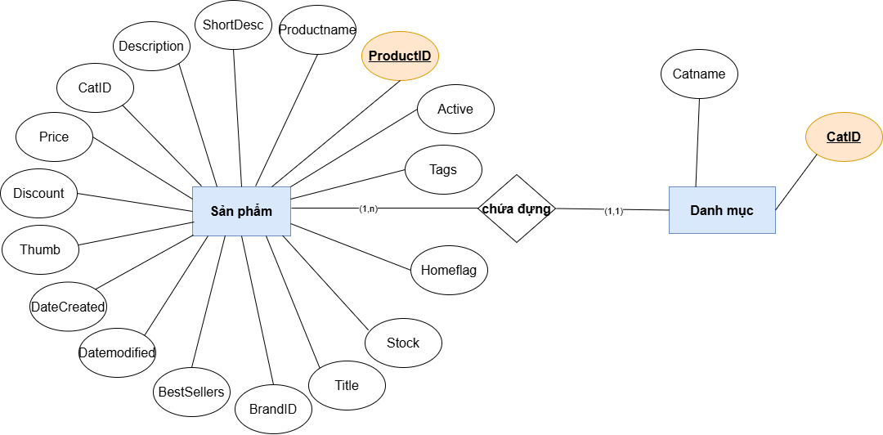

Hình 21: Mối quan hệ chứa đựng giữa Sản phẩm và danh mục

* Một danh mục có thể chứa nhiều sản phẩm(1,n)
* Một sản phẩm chỉ thuộc về một danh mục(1,1)

Mối quan hệ nhận giữa Sản phẩm và Thương hiệu

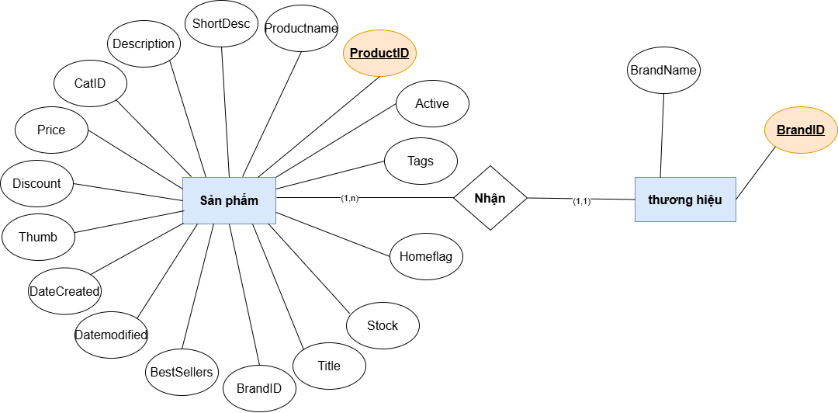

Hình 22: Mối quan hệ nhận giữa Sản phẩm và Thương hiệu

* Một thương hiệu có thể có nhiều sản phẩm(1,n)
* Một sản phẩn chỉ thuộc về một thương hiệu(1,1)

Mối quan hệ thuộc về giữa Tài khoản và khách hàng

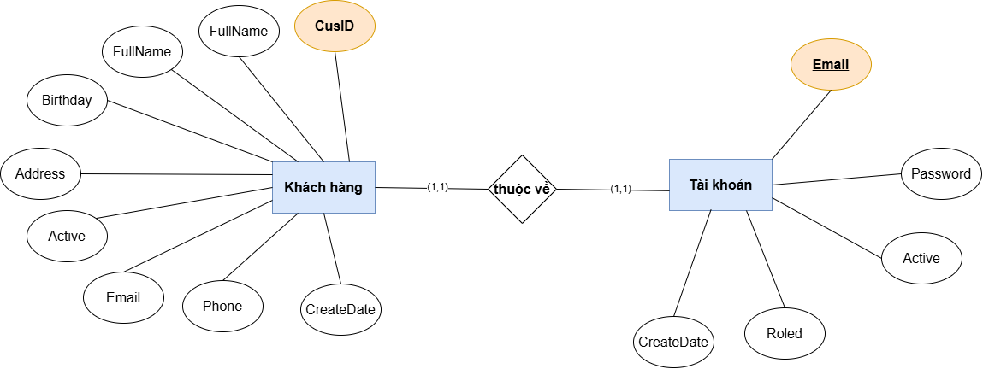

Hình 23: Mối quan hệ thuộc về giữa Tài khoản và khách hàng

* Một khách hàng có một tài khoản(1,1)
* Một tài khoản chỉ thuộc về một khách hàng(1,1)

Mối quan hệ gán giữa tài khoản và vai trò

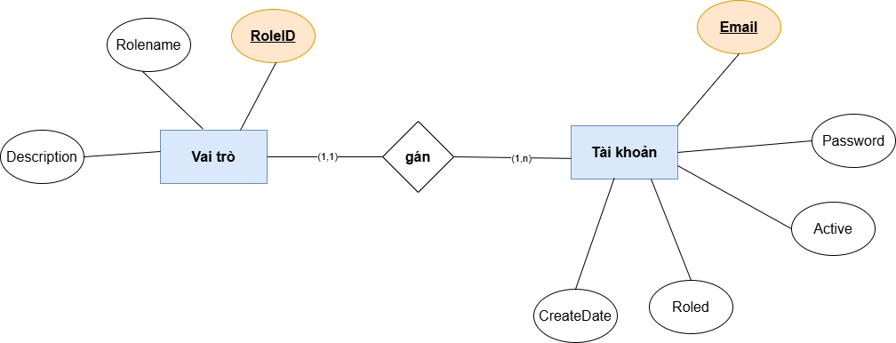

Hình 24: Mối quan hệ gán giữa tài khoản và vai trò

* Một vai trò có thể được gán cho nhiều tài khoản(1,n)
* Một tài khoản chỉ có một vai trò(1,1)

## Mô hình thực thể kết hợp(ERD)

Hình 25: Mô hình thực thể ERD

## Mô hình dữ liệu quan hệ



Hình 26: Mô hình dữ liệu quan hệ

## Ràng buộc toàn vẹn

### 3.7.1 R1

Mô tả: Số điện thoại của khách hàng phải đảm bảo chỉ chứa các ký tự số và có độ dài hợp lệ (ví dụ: 10-15 ký tự)

Bối cảnh Khi thêm hoặc chỉnh sửa thông tin trong bảng **Account** và **Role**

Mô tả:

∀nv ∈Account, kh ∈role: LEN(ac.SDT) BETWEEN 10 AND 15 AND ISNUMERIC(nv.SDT) = 1 và LEN(kh.SDT) BETWEEN 10 AND 15 AND ISNUMERIC(kh.SDT) = 1

Bảng tầm ảnh hưởng

Ràng buộc toàn vẹn R4

|  |  |  |  |  |
| --- | --- | --- | --- | --- |
|  | Thêm | Xóa | Sửa |  |
| Account | + | - | + | SDT |
| Role | + | - | + | SDT |

### R2

Mô tả: Ngày sinh của khách hàng phải đảm bảo rằng tuổi của họ ít nhất là 18.

Bối cảnh: Khi thêm hoặc chỉnh sửa thông tin nhân viên trong bảng **Customer.**

Mô tả: NgaySinh của khách hàng phải đảm bảo sao cho khách hàng đủ 18 tuổi so với ngày hiện tại.

∀nv ∈ customer: DATEDIFF(YEAR, nv.Birthday, GETDATE())≥18

Bảng tầm ảnh hưởng

|  |  |  |  |  |
| --- | --- | --- | --- | --- |
|  | Thêm | Xóa | Sửa |  |
| Customer | + | - | + | Birthday |

## 3.8 Mô hình diagram

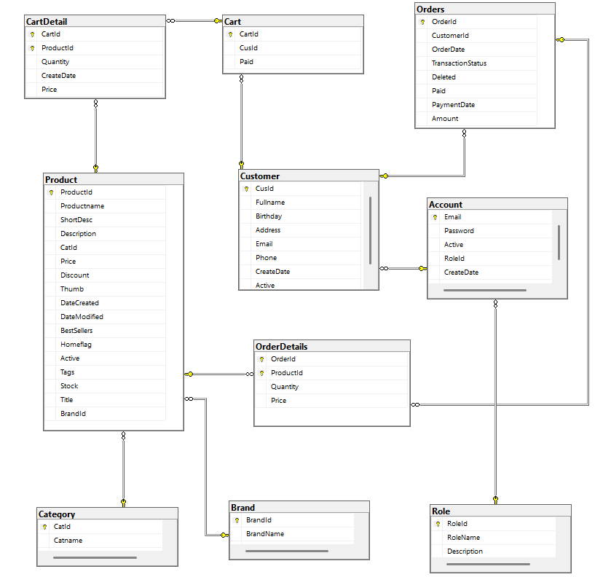

Hình 27: Mô hình diagram

# CHƯƠNG 4: HIỆN THỰC CHƯƠNG TRÌNH

## 4.1 Giao diện website bán hàng online của Juno

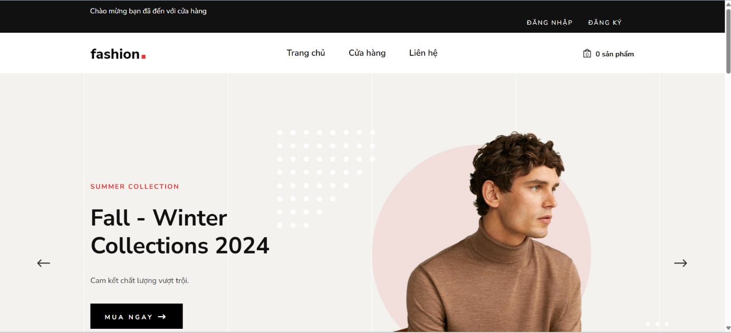Giao diện 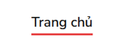của website

Hình 28: Giao diện Trang chủ của website bán hàng Juno

Khi người dùng click vào nút mũi tên 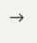 để xem thêm những collection(Bộ sưu tập) hiện có của cửa hàng

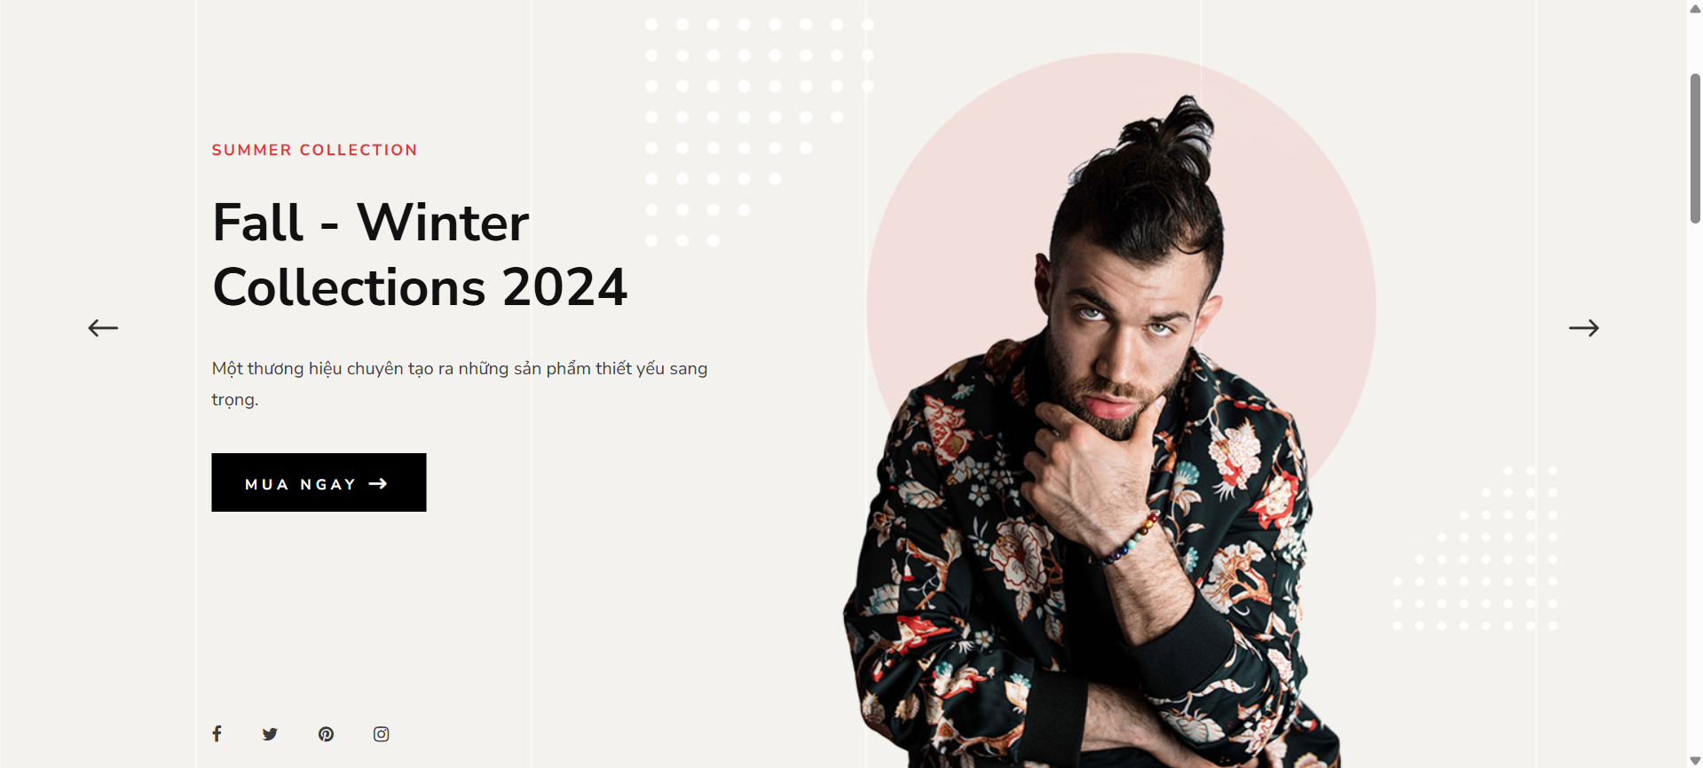

Hình 29: Giao diện Trang chủ website của Juno

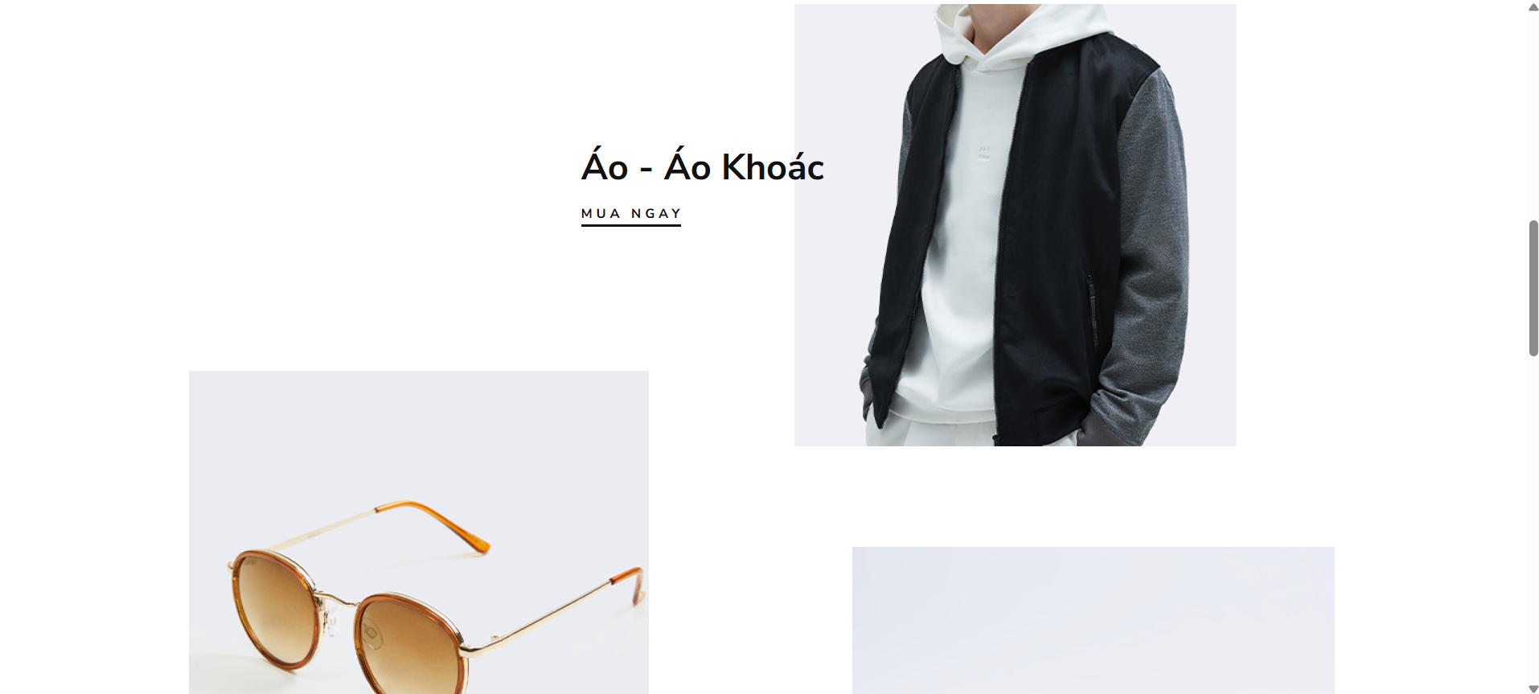

Hình 30: Phân mục sản phẩm

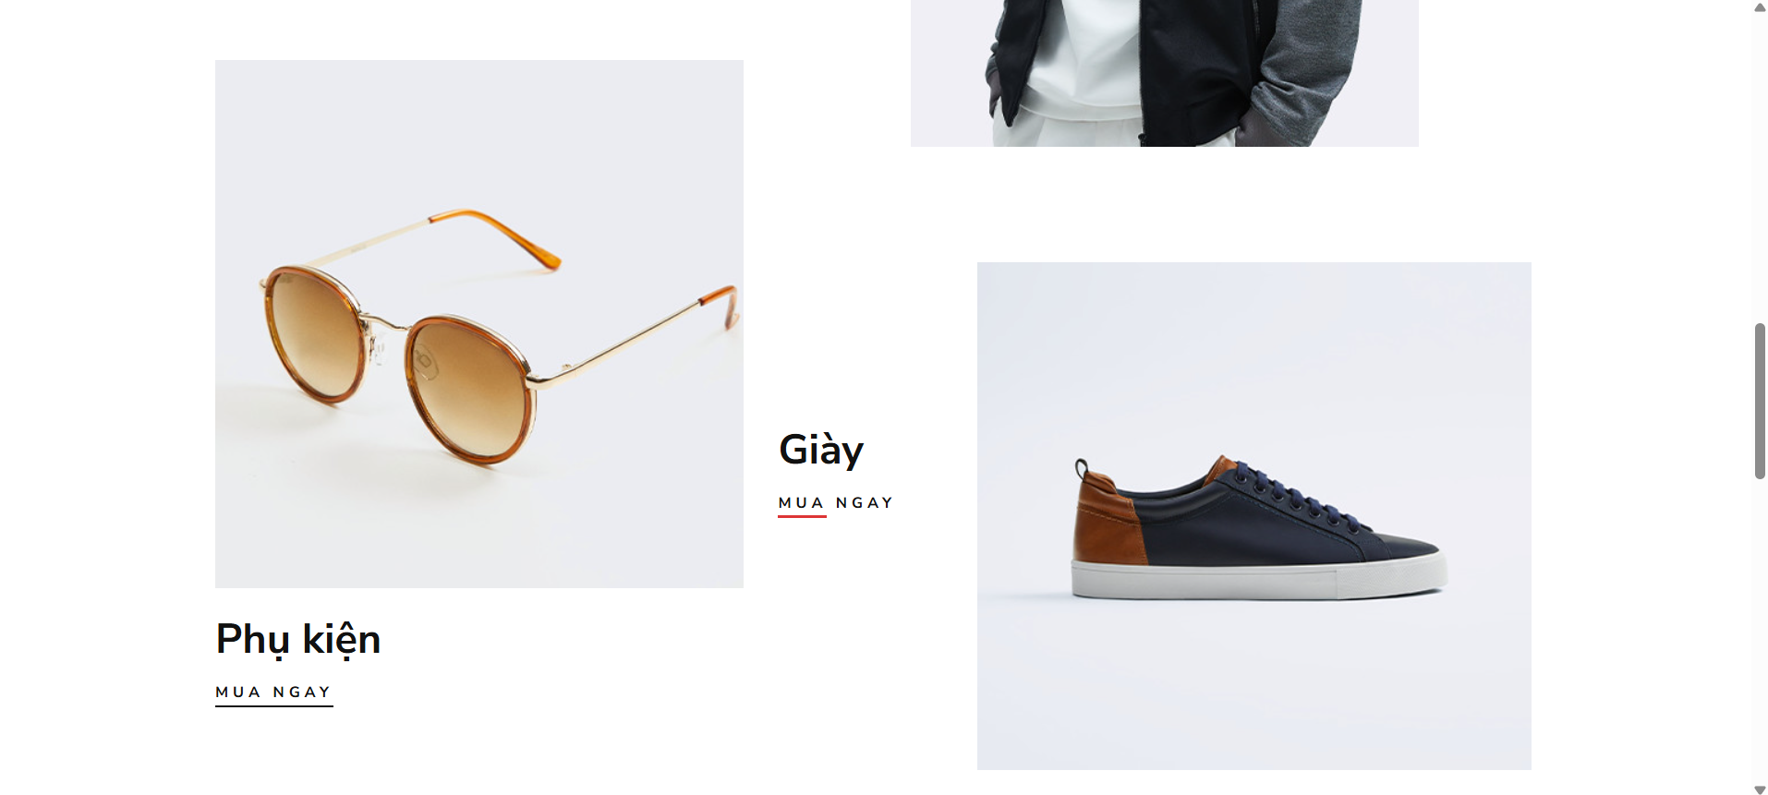

Hình 31: Phân mục sản phẩm trong cửa hàng

Website đã phân mục sản phẩm để khách hàng có thể dễ dàng tìm kiếm lựa chọn sản phẩm theo ý muốn. Khách hàng có thể chọn 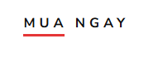để đến với phần cửa hàng nhanh chóng hơn.

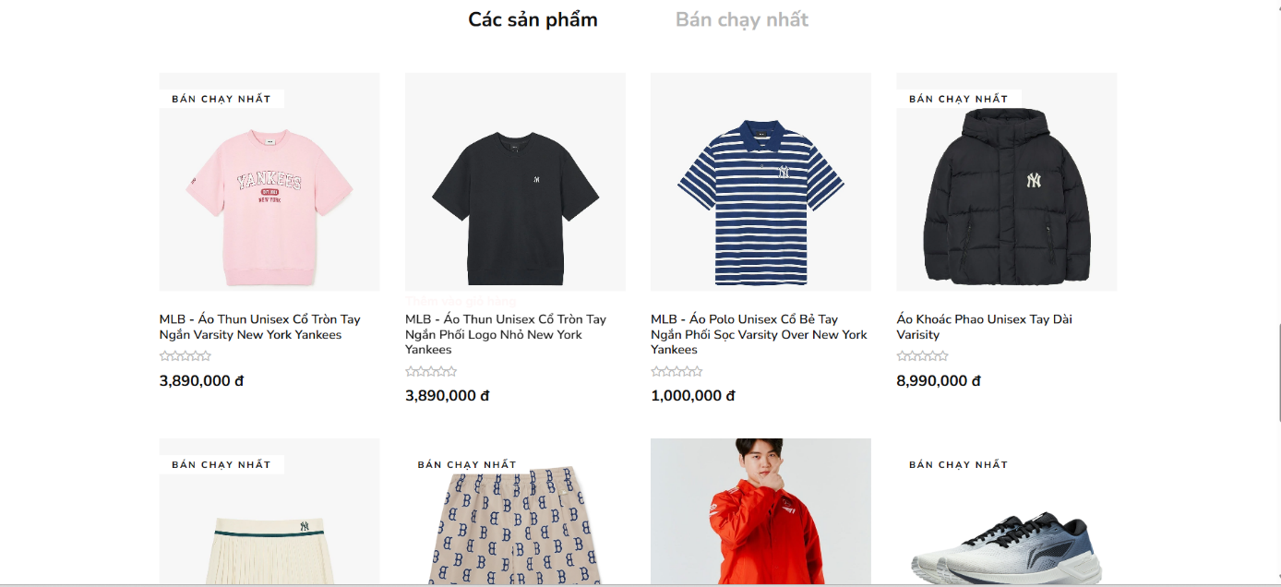Khách hàng lướt xuống phía dưới là những mặt hàng được bày bán của cửa hàng

Hình 32: Các mặt hàng được bày bán tại cửa hàng juno

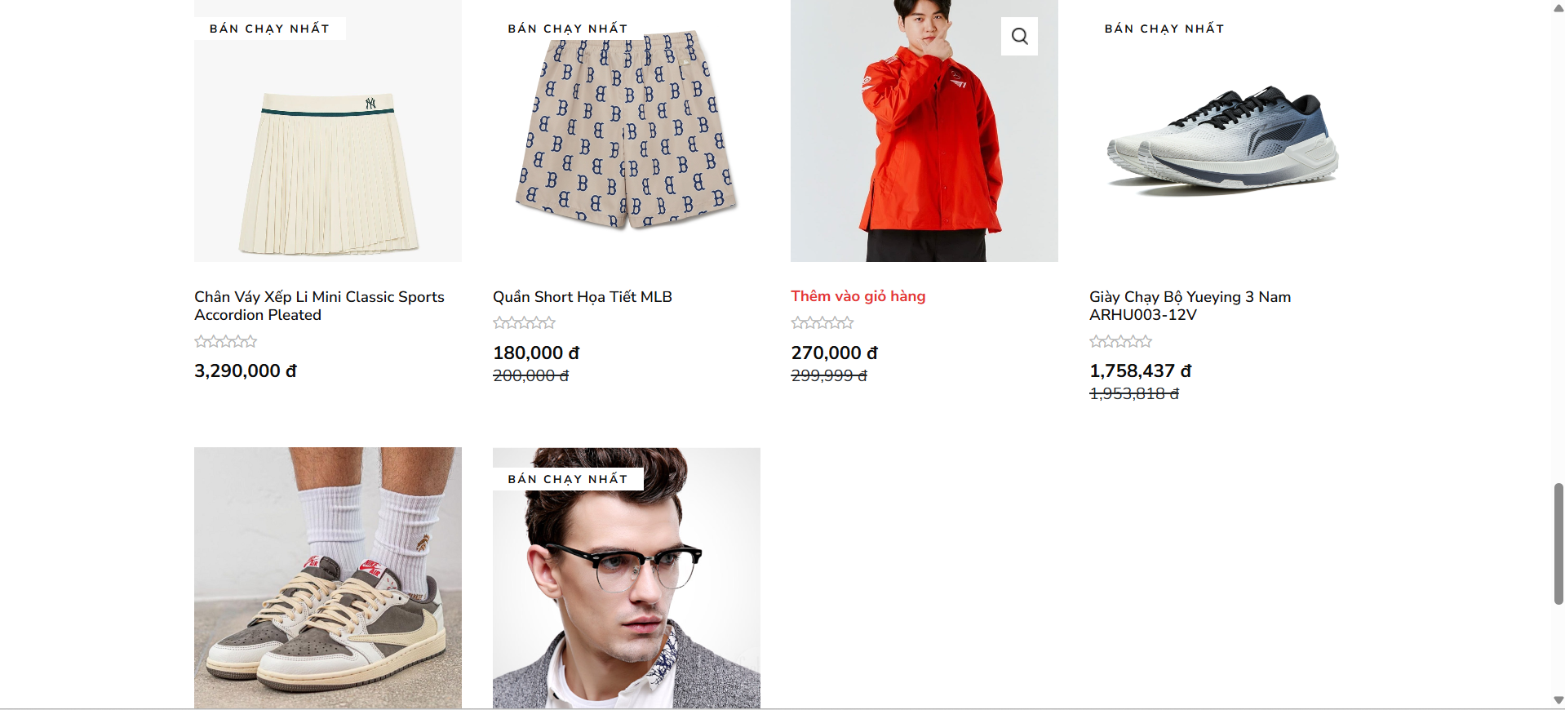

Trong đó có hai tag 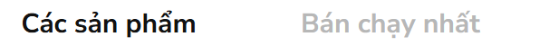, khi người dùng click chọn tag nào thì tag đó sẽ hiện ra, và tag còn lại sẽ được làm mờ đi để tránh khách hàng hiểu lầm không đáng có.

Trong tag các sản phẩm sẽ bao gồm tất cả sản phẩm trong cửa hàng kể cả các sản phẩm bán chạy nhưng đối với các sản phẩm bán chạy sẽ được gắn thêm badge  để người mua có thể lựa chọn sản phẩm phù hợp với nhu cầu.

Tag Bán chạy nhất là tag chứa những mặt hàng có lượt bán nhiều nhất tại cửa hàng, từ đây khách hàng có thể lựa chọn thêm các sản phẩm theo Trend, thường thượng và mới mẻ.

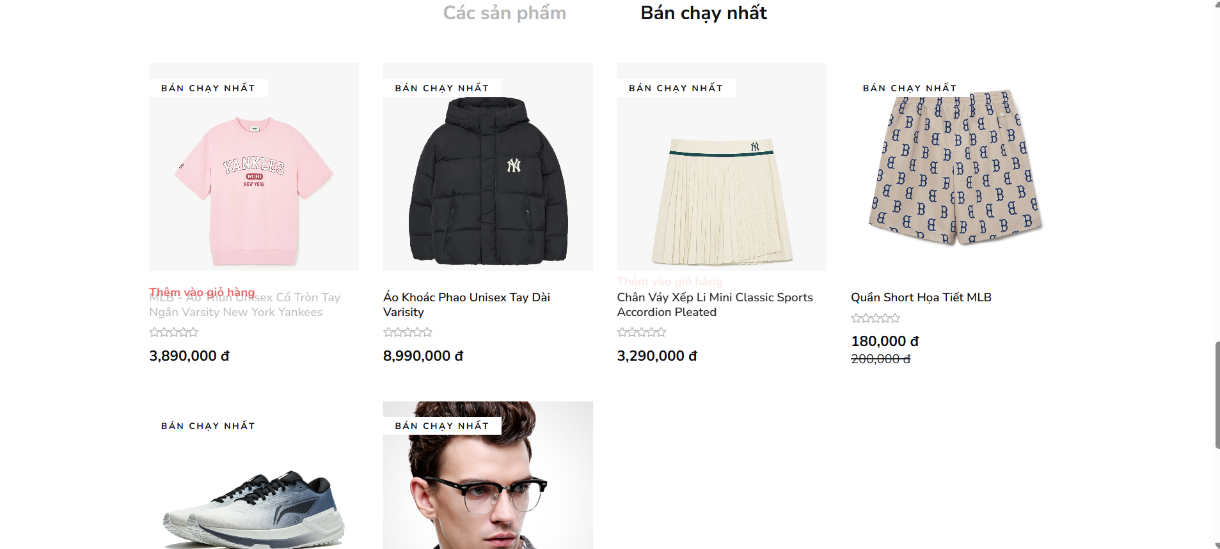

Hình 33: tag Bán chạy của website bán hàng Juno

Ở cuối website chính là footer chứa các thông tin như sau:

- Giới thiệu về trang web hoặc công ty

- Liên kết đến trang chính sách, điều khoản, liên hệ

- Phương thức thanh toán (như PayPal, Visa, Mastercard...)

- Các liên kết mạng xã hội

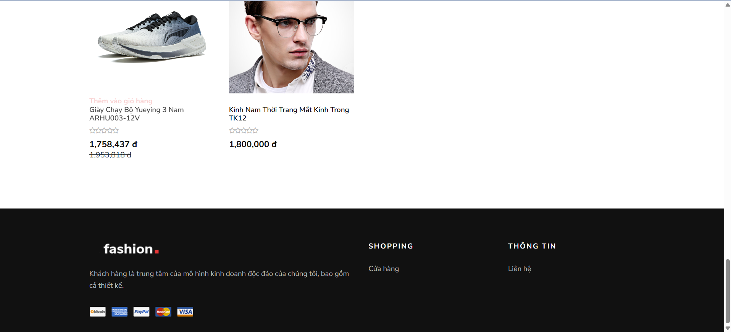

Hình 34: Footer cuối website mua hàng

## 4.2 Giao diện đăng nhập dành cho admin



Hình 35: Admin click vào nút đăng nhập

Admin hay quản lý click vào nút đăng nhập thì sau diện đăng nhập sẽ xuất hiện như sau:

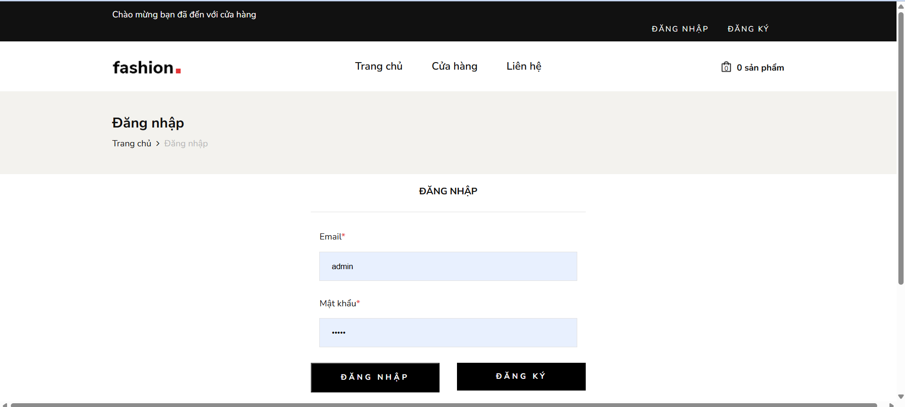

Hình 36: Giao diện đăng nhập dành cho admin

Tài khoản quản lý/admin được mặc định *email là: admin, mật khẩu : 12345*

Sau đó admin click vào nút đăng nhập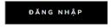 để đến với giao diện quản lý cửa hàng thời trang Juno.

## A screenshot of a computer AI-generated content may be incorrect.4.3 Giao diện quản lý chính của chương trình

Hình 37 Giao diện quản lý cửa hàng thời trang Juno

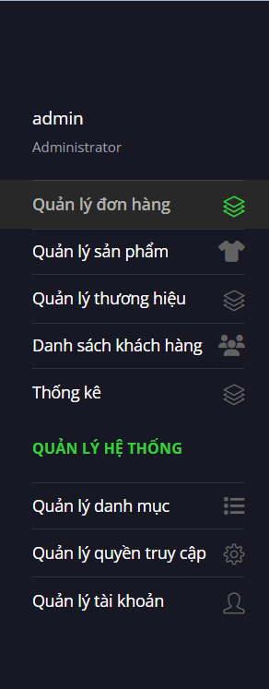Hình 38: Các danh mục quản lý

Thanh điều hướng có nền tối, hiển thị tên người dùng hiện tại là “admin” với vai trò “Administrator”. Dưới tên người dùng là các mục chức năng chính được chia thành hai nhóm:

* Nhóm chức năng nghiệp vụ gồm: *Quản lý đơn hàng*, *Quản lý sản phẩm*, *Quản lý thương hiệu*, *Danh sách khách hàng*, *Thống kê*.
* Nhóm chức năng quản lý hệ thống (nổi bật với tiêu đề màu xanh lá): *Quản lý danh mục*, *Quản lý quyền truy cập*, *Quản lý tài khoản*.

Trong giao diện hệ thống được cung cấp, các chức năng được chia thành hai nhóm chính là: các chức năng nghiệp vụ và các chức năng quản lý hệ thống. Việc phân chia này đóng vai trò quan trọng trong việc tổ chức hệ thống một cách khoa học, giúp người dùng dễ dàng thao tác và sử dụng. Bên cạnh đó, việc phân nhóm chức năng còn giúp đảm bảo tính bảo mật của hệ thống, phân quyền rõ ràng cho từng đối tượng người dùng, và tăng hiệu quả quản trị tổng thể. Từ đó, hệ thống không chỉ vận hành trơn tru mà còn đáp ứng được nhu cầu sử dụng của các bộ phận trong tổ chức một cách linh hoạt và hiệu quả.

Nhóm chức năng nghiệp vụ bao gồm các tính năng hỗ trợ trực tiếp cho các hoạt động kinh doanh, bán hàng và chăm sóc khách hàng. Đây là nhóm chức năng mà người dùng thường xuyên thao tác, bao gồm việc xử lý đơn hàng, quản lý sản phẩm, phân loại thương hiệu, theo dõi khách hàng và xem thống kê. Các chức năng này đóng vai trò trung tâm trong hoạt động vận hành của cửa hàng.

Nhóm chức năng quản lý hệ thống tập trung vào các thiết lập hệ thống và quản trị người dùng. Những chức năng này thường chỉ dành cho quản trị viên hệ thống hoặc những người có quyền cao, nhằm đảm bảo an toàn dữ liệu và quản lý phân quyền hiệu quả.

Nếu quản lý muốn đăng xuất tài khoản để bảo mật thông tin, adim clcik vào nút đăng xuất để đăng xuất tài khoản ra khỏi chương trình



Hình 39: Đăng xuất tài khoản

## 4.4 Giao diện quản lý đơn hàng

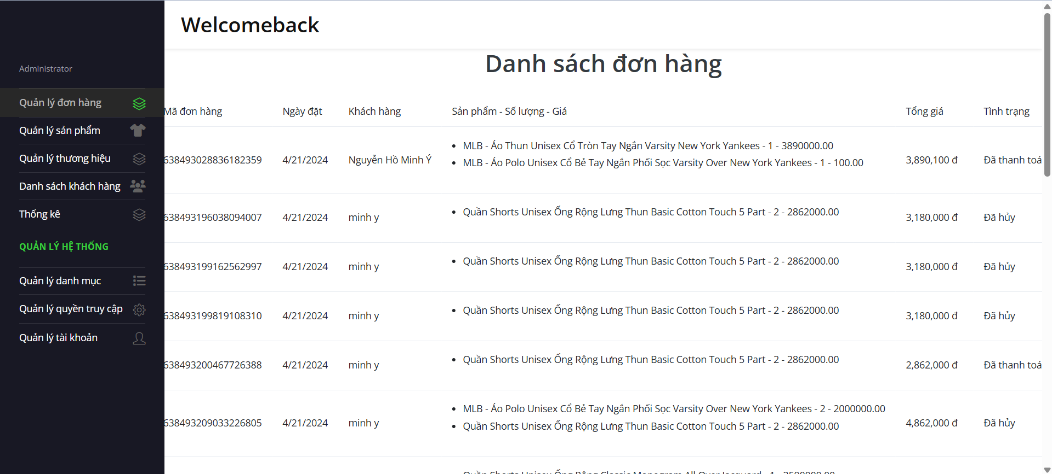

Hình 40: Giao diện quản lý đơn hàng

Giao diện trong hình là trang quản lý Danh sách đơn hàng của một hệ thống bán hàng trực tuyến, được sử dụng bởi tài khoản quản trị viên (Administrator). Giao diện được chia làm hai phần chính: thanh điều hướng bên trái và khu vực hiển thị nội dung bên phải.

Phần nội dung bên phải của giao diện là khu vực chính hiển thị danh sách các đơn hàng đã được đặt thông qua hệ thống. Ngay phía trên cùng của khu vực này là dòng chào "Welcomeback", mang tính thân thiện và cá nhân hóa cho người dùng, ngay bên dưới là tiêu đề nổi bật "Danh sách đơn hàng" thể hiện rõ nội dung đang được quản lý và theo dõi.

Bảng dữ liệu bên dưới được trình bày theo cấu trúc bảng gồm nhiều cột, mỗi cột đảm nhận một loại thông tin cụ thể liên quan đến các đơn hàng. Cột Mã đơn hàng thể hiện một chuỗi số duy nhất, dùng để nhận dạng và phân biệt giữa các đơn hàng khác nhau. Cột Ngày đặt ghi lại thời gian cụ thể khi khách hàng thực hiện đặt hàng, giúp hệ thống và người quản trị dễ dàng theo dõi tiến trình đơn hàng theo trình tự thời gian. Cột Khách hàng hiển thị tên người mua, từ đó người quản trị có thể xác định ai là người thực hiện giao dịch.

Tiếp theo là cột Sản phẩm – Số lượng – Giá, trong đó liệt kê đầy đủ tên từng sản phẩm có trong đơn hàng, số lượng đặt mua và đơn giá tương ứng. Đây là phần chi tiết quan trọng để hiểu rõ nội dung của từng đơn. Cột Tổng giá tổng hợp chi phí của toàn bộ đơn hàng, là căn cứ để tính toán doanh thu và xử lý thanh toán. Cuối cùng là cột Tình trạng, cho biết trạng thái hiện tại của đơn hàng, chẳng hạn như "Đã thanh toán" đối với các đơn hoàn tất hoặc "Đã hủy" nếu đơn không được xử lý thành công.

Mỗi hàng trong bảng đại diện cho một đơn hàng riêng biệt, được trình bày một cách trực quan, rõ ràng và có tổ chức. Nhờ đó, người quản trị hệ thống có thể dễ dàng theo dõi tình hình hoạt động kinh doanh, kiểm tra và xử lý các đơn hàng một cách nhanh chóng và hiệu quả. Giao diện này góp phần quan trọng vào việc nâng cao hiệu suất làm việc, hỗ trợ ra quyết định và đảm bảo chất lượng dịch vụ khách hàng.

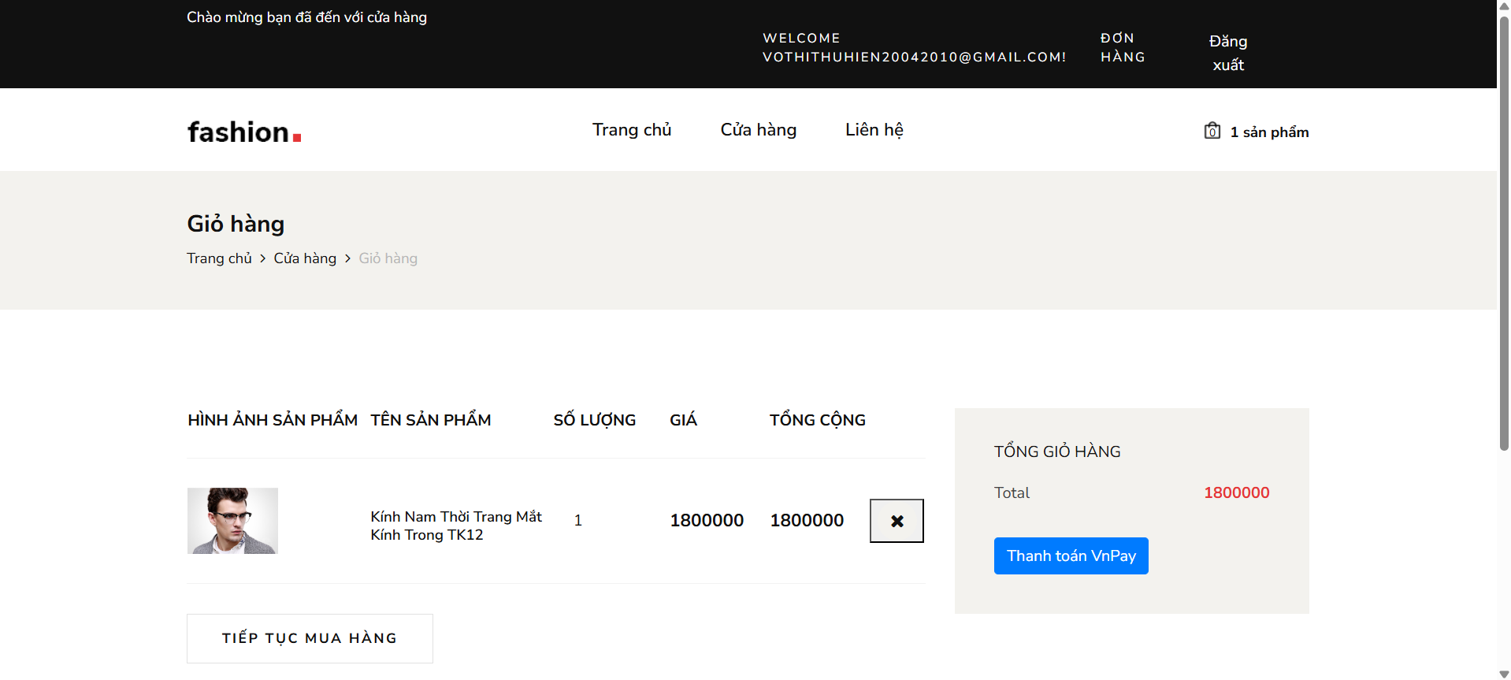

Hình 41: Khách hàng mua hàng

Đây là trường hợp khách hàng có email là [vothithuhien20042010@gmail.com](mailto:vothithuhien20042010@gmail.com) đã tiến hành mua hàng là kính nam thời trang tại website dành cho khách hàng. Sau đó khách hàng này tiến hành thanh toán, chương trình thông báo thanh toán thành công.

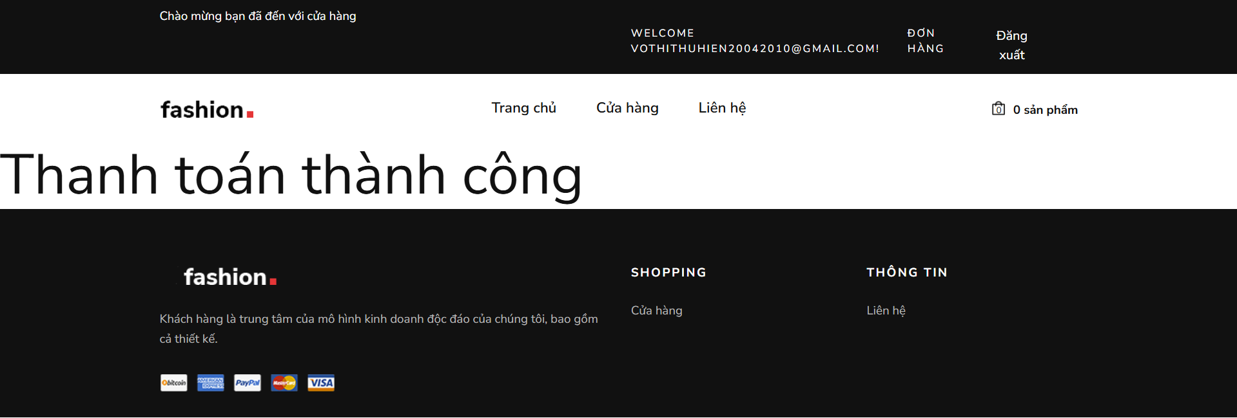

Hình 42: Thông báo thanh toán thành công

Thì ngay lập tức với đặc quyền của quản lý hay admin có thể xem được thông tin về đơn hàng này trong chức năng quản lý đơn hàng. Chương trình sẽ tự động cập nhập đơn hàng này lên hệ thống để giúp quá trình quản lý đơn hàng diễn ra nhanh chóng và hiệu quả hơn.



Hình 43: đơn hàng vừa được mua

## 4.5 Giao diện quản lý sản phẩm

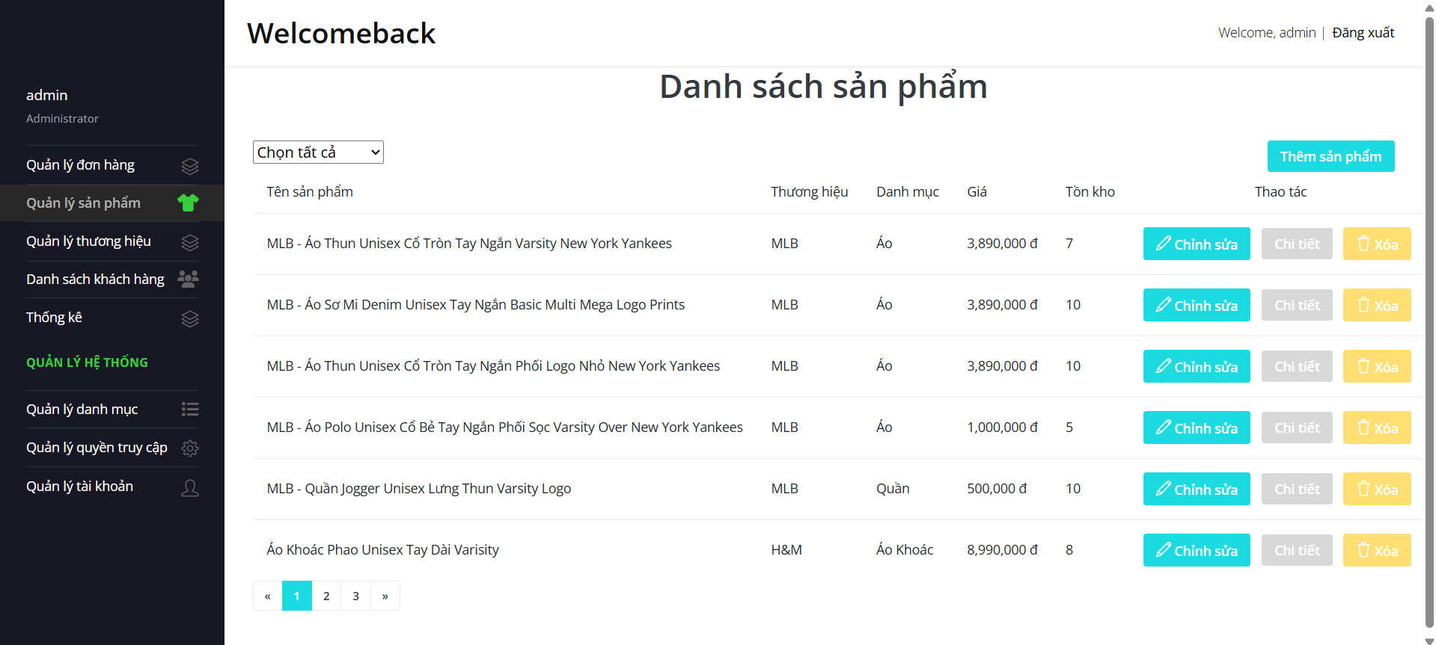

Hình 44: Giao diện quản lý sản phẩm

Ngay bên dưới dòng tiêu đề "Danh sách sản phẩm" là một thanh công cụ hỗ trợ người quản trị có thể lọc sản phẩm theo danh mục nhờ vào hộp chọn "Chọn tất cả". Bên cạnh đó là nút Thêm sản phẩm, được thiết kế nổi bật với màu xanh dương, cho phép người dùng thêm mới các sản phẩm vào hệ thống một cách nhanh chóng.

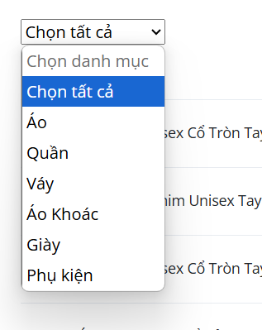 Hình 45: Chức năng lọc theo loại sản phẩm

Hình ảnh trên thể hiện một thành phần hộp chọn danh mục (dropdown menu) trong giao diện quản lý sản phẩm. Đây là công cụ hỗ trợ người dùng lọc nhanh danh sách sản phẩm dựa trên loại mặt hàng cụ thể. Việc sử dụng menu dạng xổ xuống như thế này giúp giao diện trở nên gọn gàng, dễ sử dụng và tiết kiệm không gian hiển thị.

Chi tiết các lựa chọn trong menu bao gồm:

* Áo: Lọc và hiển thị các sản phẩm thuộc danh mục áo.
* Quần: Hiển thị các sản phẩm được phân loại là quần.
* Váy: Dành riêng cho các mặt hàng váy, thường dành cho khách hàng nữ.
* Áo khoác: Bao gồm các loại áo khoác, phù hợp với thời tiết lạnh.
* Giày: Hiển thị sản phẩm giày dép các loại.
* Phụ kiện: Lọc ra các mặt hàng như mũ, túi xách, thắt lưng, v.v.

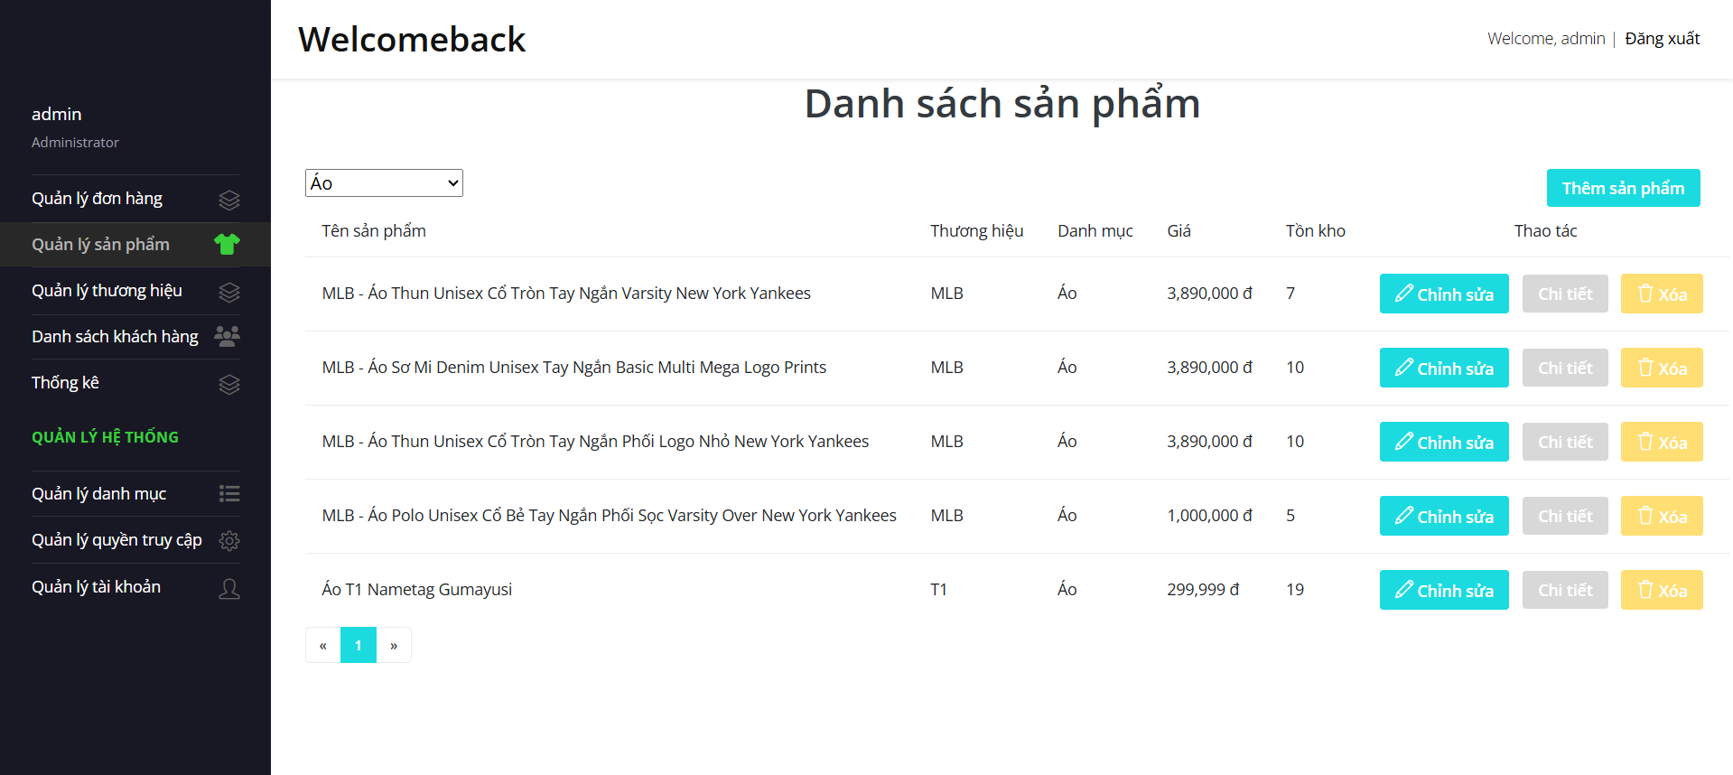

Hình 46: Lọc danh sách sản phẩm theo Áo

Khi admin muốn thêm sản phẩm, admin click vào nút thêm sản phẩm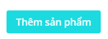

để tiến hành thêm sản phẩm

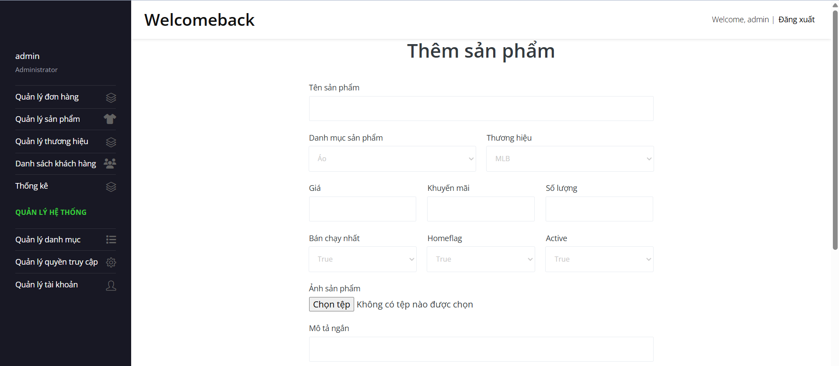

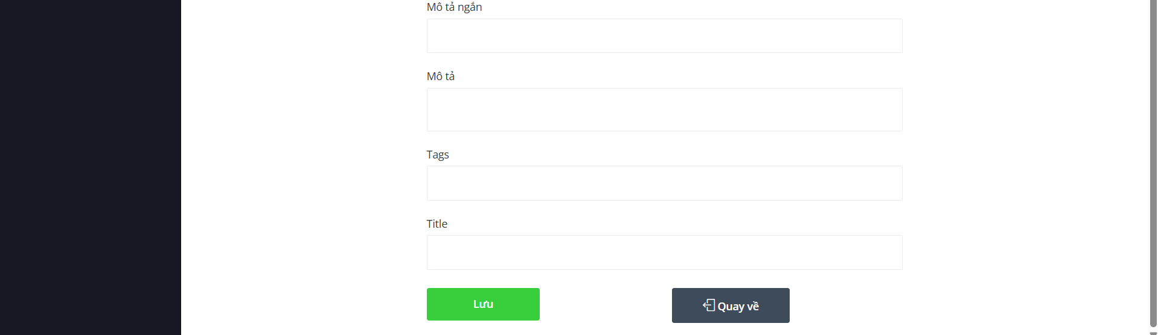

Hình 47: Giao diện thêm sản phẩm

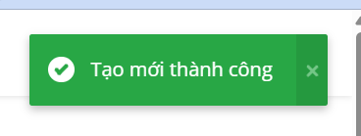Admin nhập đầy đủ thông tin vào các ô tương ứng và sau đó click vào nút lưu để thêm sản phẩm mới, khi đó chương trình sẽ xuất hiện thông báo tạo mới thành công để admin có thể dễ dàng theo dõi mọi thao tác. Nếu admin không còn nhu cầu têm mới thì click vào nút quay về, giao diện sẽ quay về lại giao diện quản lý sản phẩm ban đầu.

Hình 48: thông báo tạo mới thành công

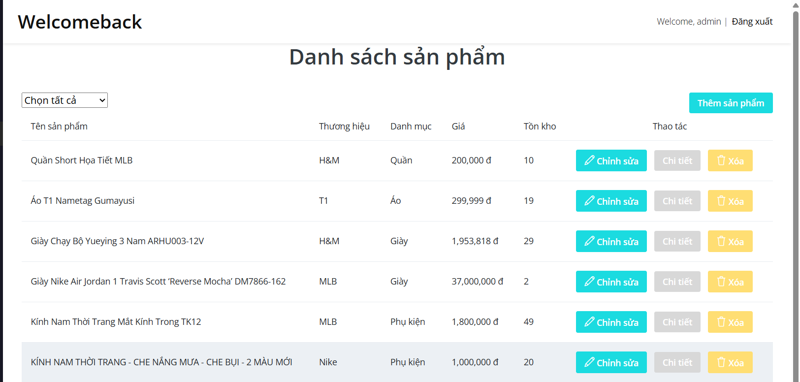

Hình 49: Sản phẩm được thêm thành công

Sản phẩm kính nam thời trang đã được xem thành công, bây giờ sẽ kiểm tra giao diện dành cho khách hàng để xem sản phẩm đã được thêm thành công hay không

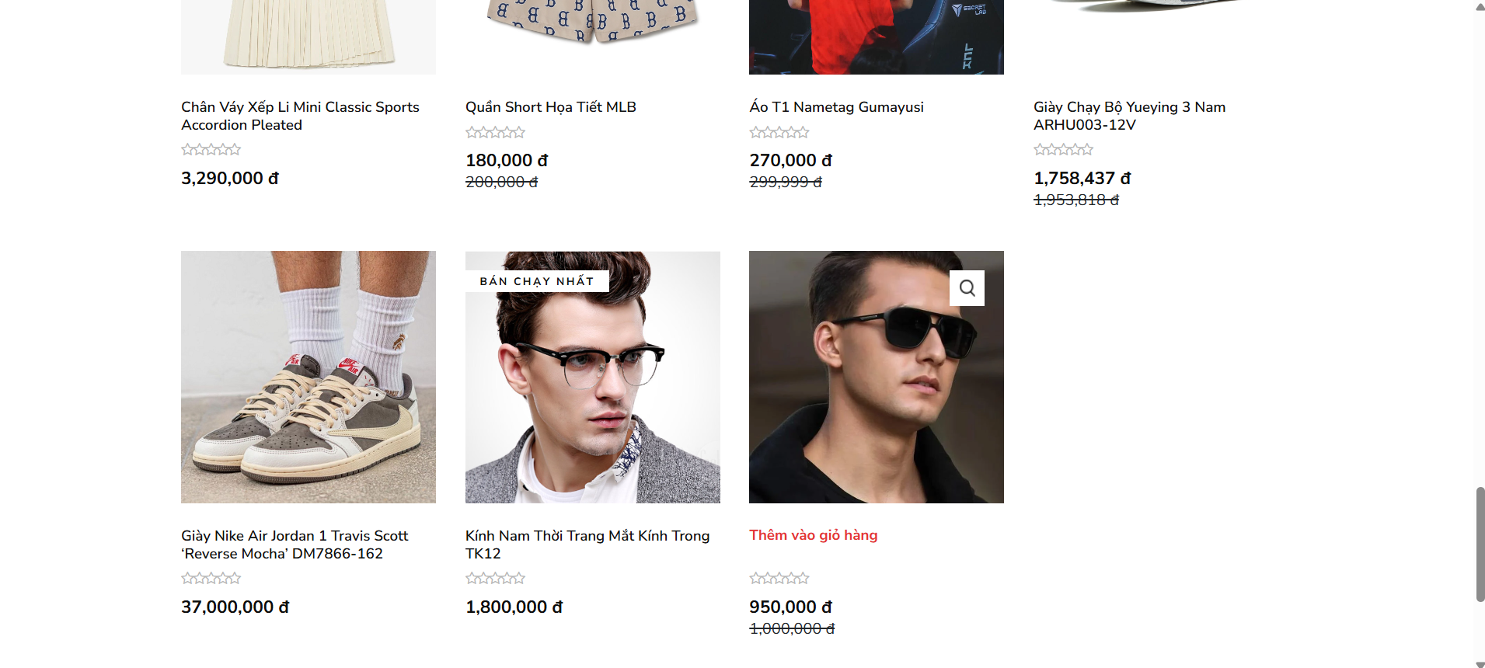

Hình 50: Thêm sản phẩm thành công ở giao diện cho khách hàng

Với giao diện khách hàng đã xuất hiện sản phẩm mắt kính nam thời trang này. Sau đây là giao diện chi tiết sản phẩm này

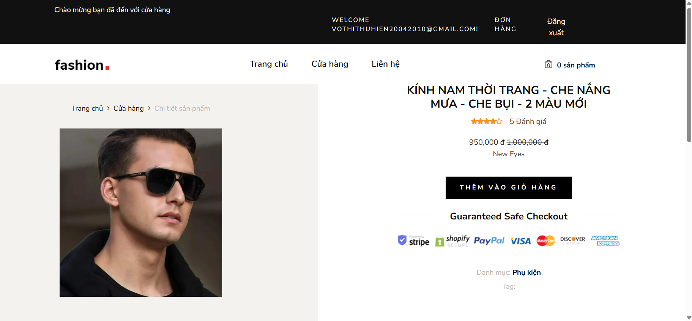

Hình 51: Giao diện chi tiết sản phẩm

Khi admin có nhu cầu sửa thông tin sản phẩm, admin click vào nút chỉnh sửa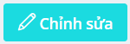, để tiến hành chỉnh sửa thông tin

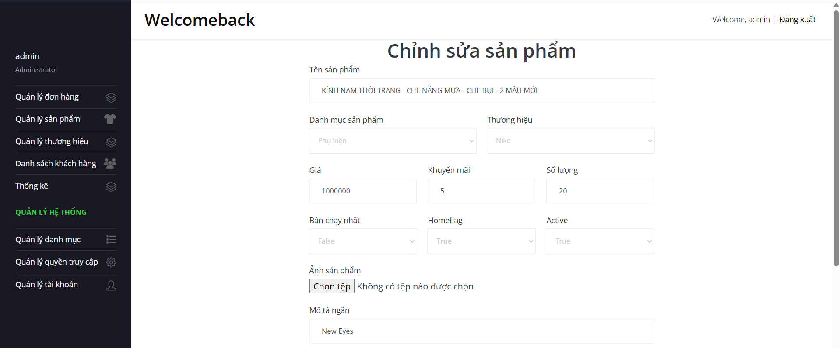

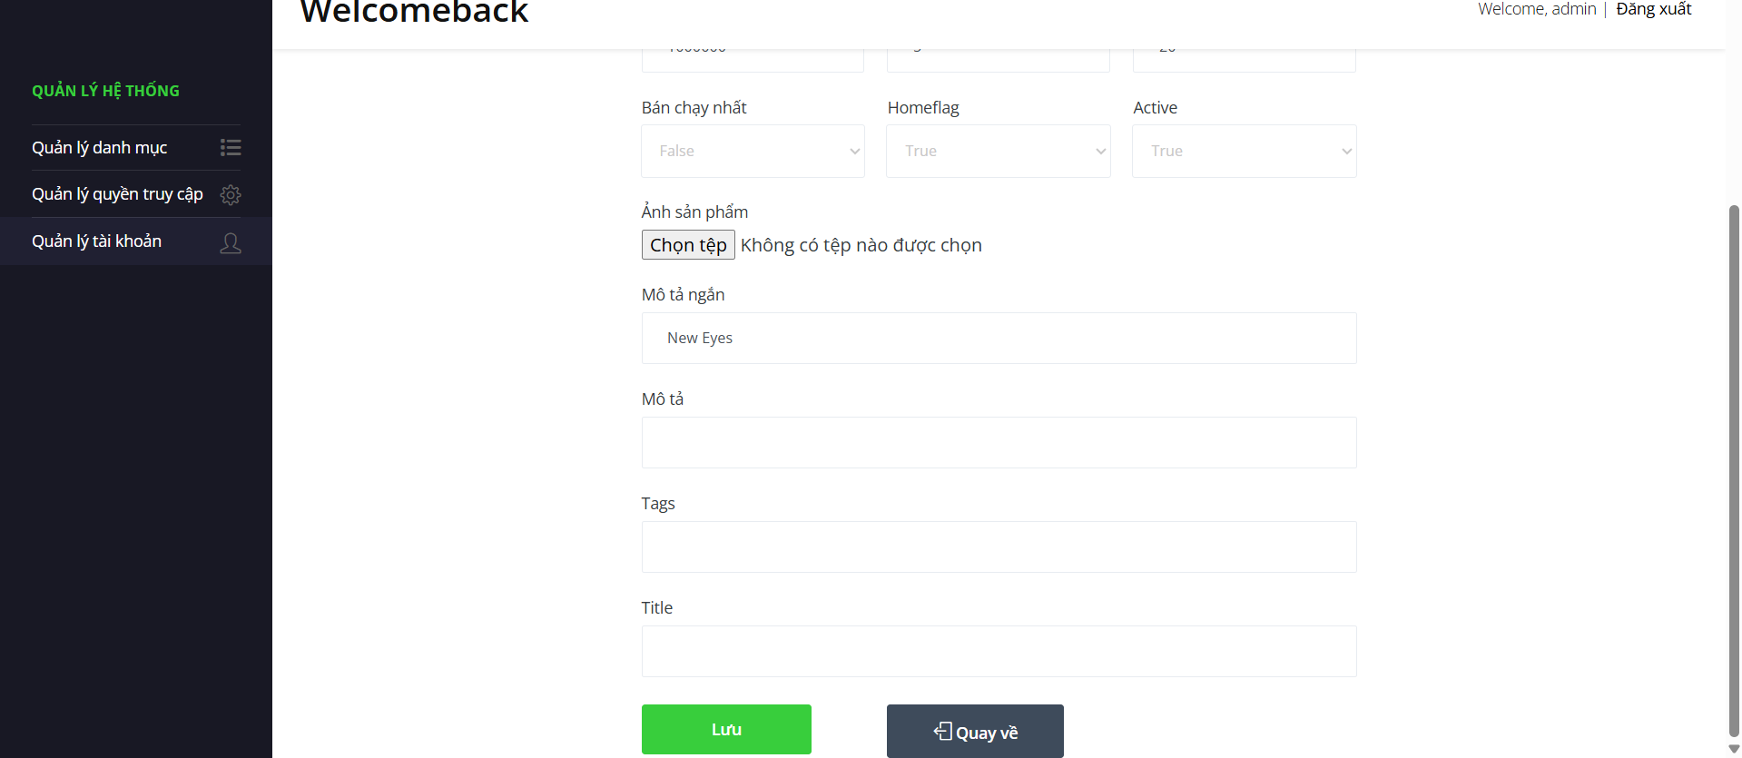

Hình 52: Tiến hành chỉnh sửa thông tin

Ở đây sẽ sửa giá 1.000.000 thành 800.000 và khuyến mãi 0%. Sau khi chỉnh sửa xong , admin vui lòng click vào nút lưu để lưu lại thông tin đã chỉnh sửa. Sau đây sẽ là thông tin đã chỉnh sửa thành công

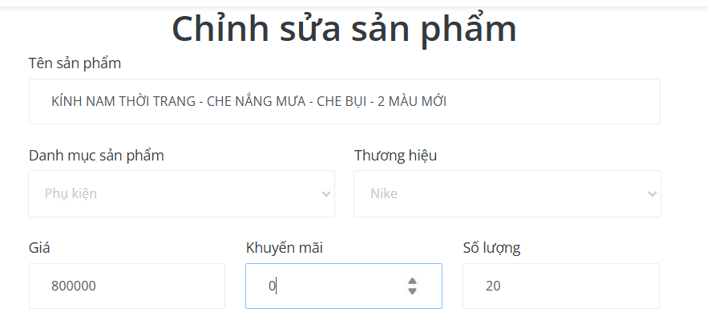

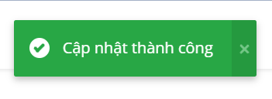 Hình 53: chỉnh sửa giá và khuyến mãi

Hình 54: Thông báo cập nhật thành công

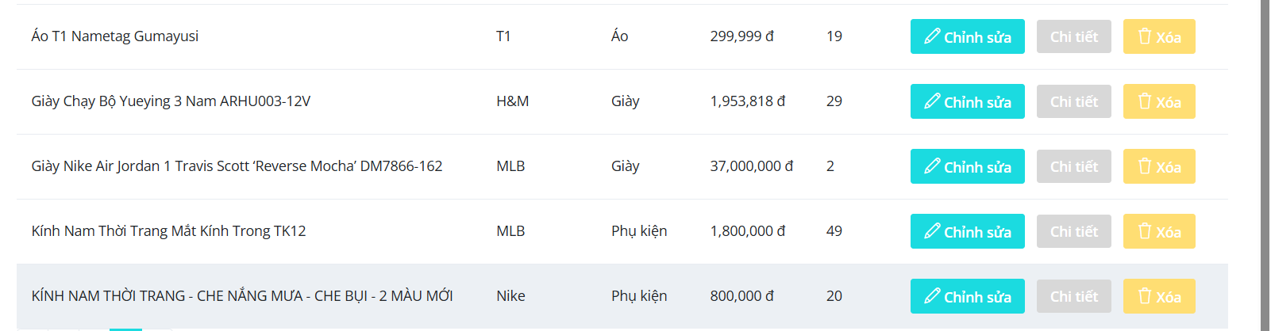

Hình 55:Đã cập nhật ở danh sách sản phẩm

Đồng thời thông tin sản phẩm ở website dành cho khách hàng cũng thay đổi

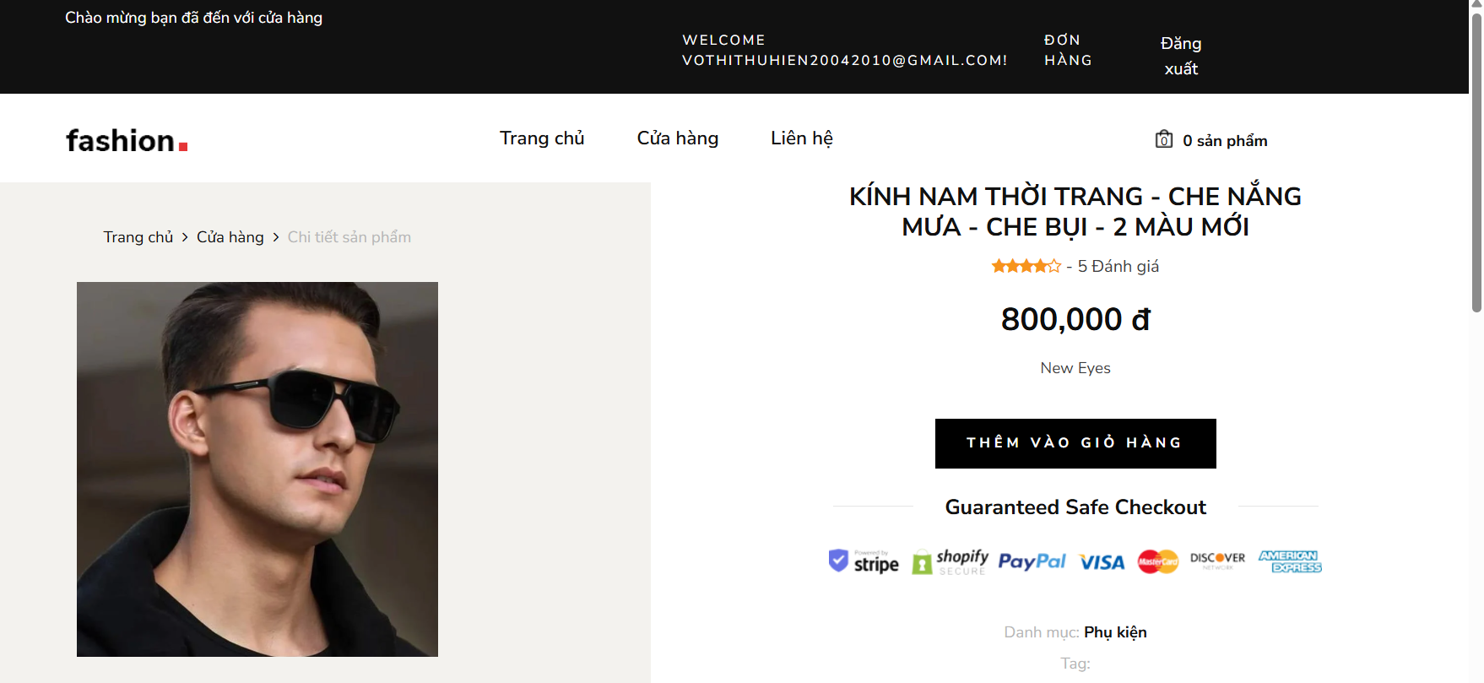

Hình 56: Thay đổi thành công

Khi admin có nhu cầu muốn xem chi tiết thông tin của từng sản phẩm, admin click vào nút chi tiết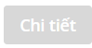

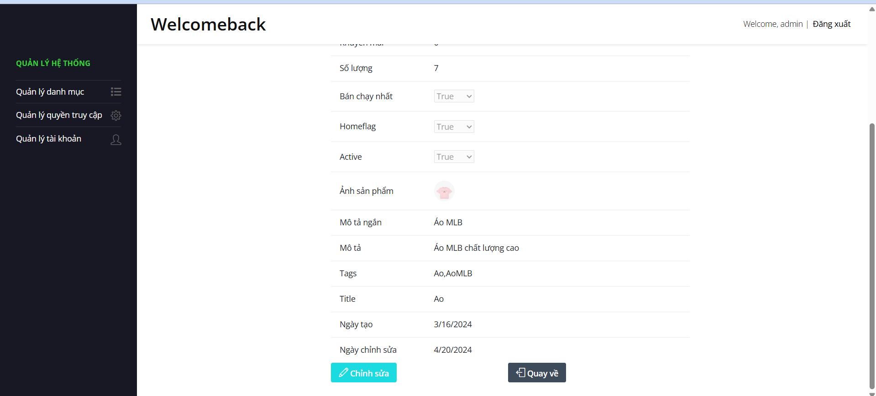

Hình 57: Giao diện xem chi tiết sản phẩm

Ở đây, sau khi admin xem lại thông tin sản phẩm nếu có nhu cầu thay đổi thông tin, admin có thể click vào nút chỉnh sửa. Nếu admin kiểm tra các thông tin đã đúng, admin có thể click vào nút quay về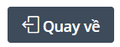 để quay về giao diện ban đầu.

Khi admin có nhu cầu xóa sản phẩm đó ra khỏi danh sách sản phẩm thì click vào nút 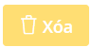, khi đó chương trình sẽ xuất hiện giao diện sau:

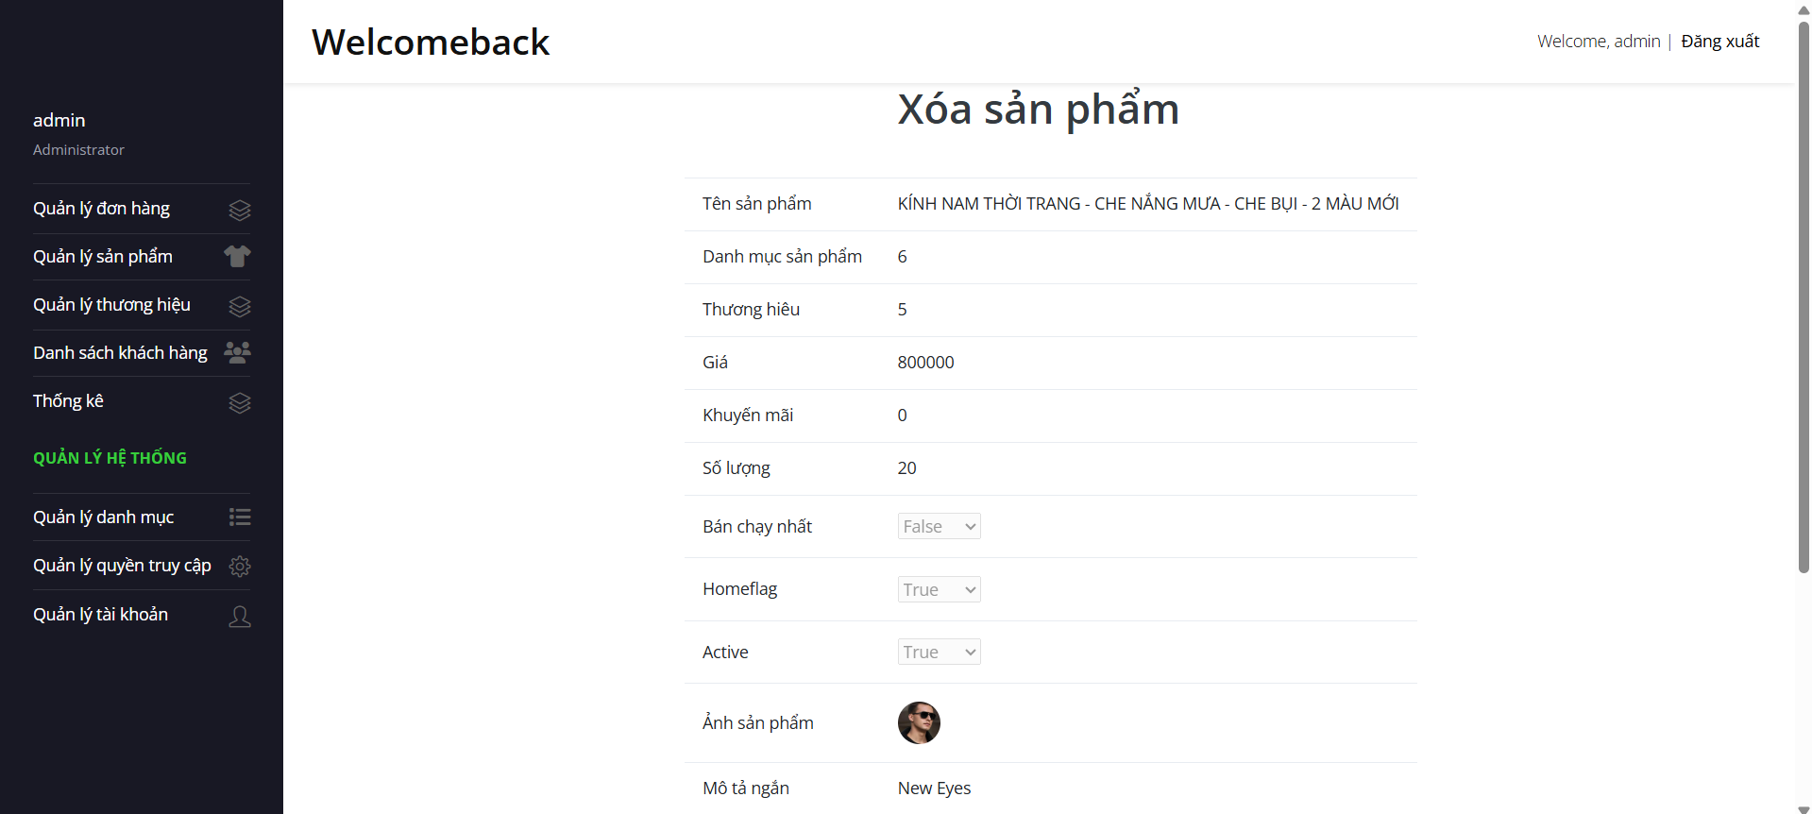

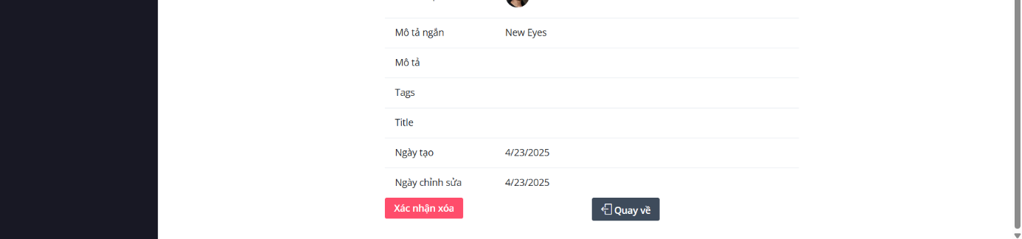 Hình 58: Giao diện xóa sản phẩm

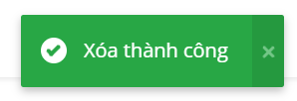.Nếu như có ý định xóa sản phẩm này, admin click vào nút xác nhân xóa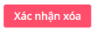, chương trình sẽ tự động xóa sản phẩm ra khỏi danh sách. Sau đó hệ thống sẽ thông báo xóa thành công.

Hình 59: Thông báo xóa sản phẩm thành công

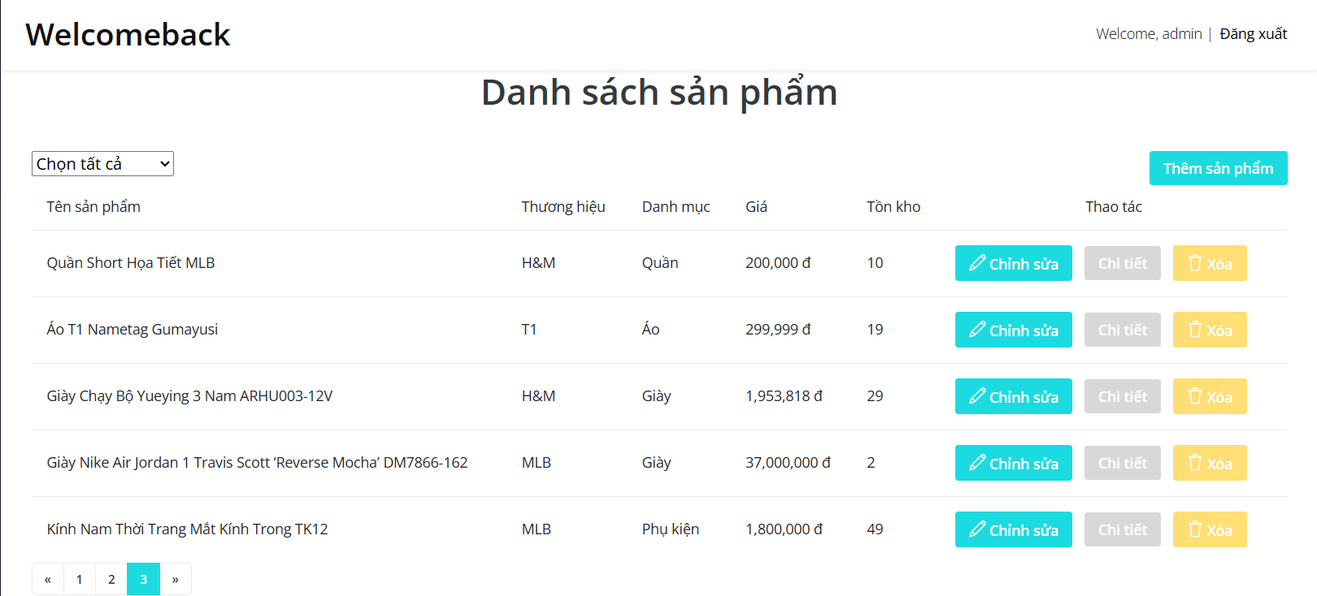

Hình 60: Đã xóa sản phâm kinh nam mát với giá 800000

Giao diện dành cho khách hàng cũng sẽ tự động xóa đi sản phẩm kính mắt này

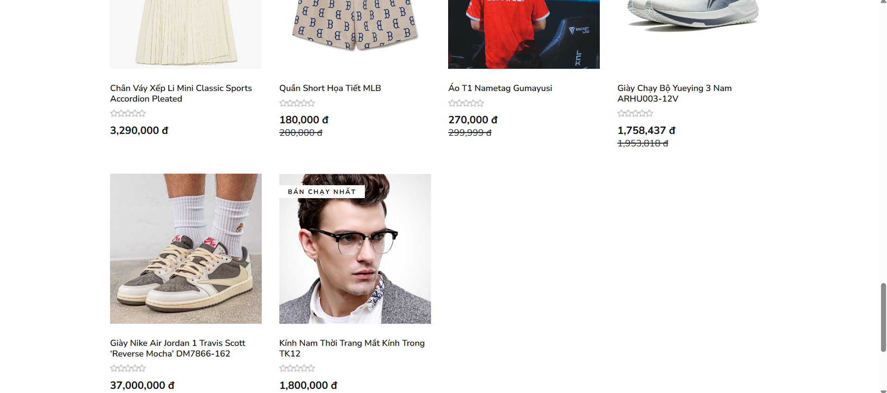

Hình 61: Đã xóa thành công

## 4.6 Giao diện quản lý thương hiệu

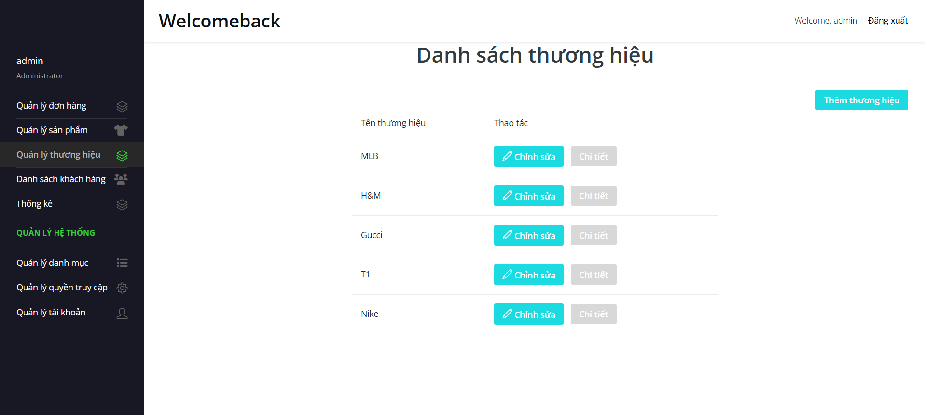

Hình 62: Giao diện quản lý thương hiệu

Đối với giao diện này admin có thể dễ dàng quản lý các thương hiệu đang bán tại cửa hàng. Bảng này được thiết kế để hiển thị tất cả các thương hiệu hiện có trong hệ thống. Nó giúp người quản trị dễ dàng theo dõi và quản lý thông tin liên quan đến các thương hiệu sản phẩm đang kinh doanh.

* Cột “Tên thương hiệu”: Cột đầu tiên trong bảng liệt kê tên của từng thương hiệu một cách rõ ràng, theo thứ tự từ trên xuống. Ví dụ, trong danh sách có các thương hiệu phổ biến như: MLB, H&M, Gucci, T1, Nike

Việc trình bày tên thương hiệu thành một cột riêng biệt giúp người dùng dễ dàng tìm kiếm và đối chiếu thông tin khi cần cập nhật hoặc xử lý.

Nút “Chỉnh sửa” 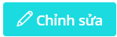: Đây là nút có chức năng cho phép người quản trị cập nhật thông tin thương hiệu. Khi nhấn vào, có thể mở ra form chỉnh sửa, nơi người dùng có thể sửa tên, mô tả hoặc các thông tin liên quan khác. Sau đây là giao diện chỉnh sửa thông tin thương hiệu

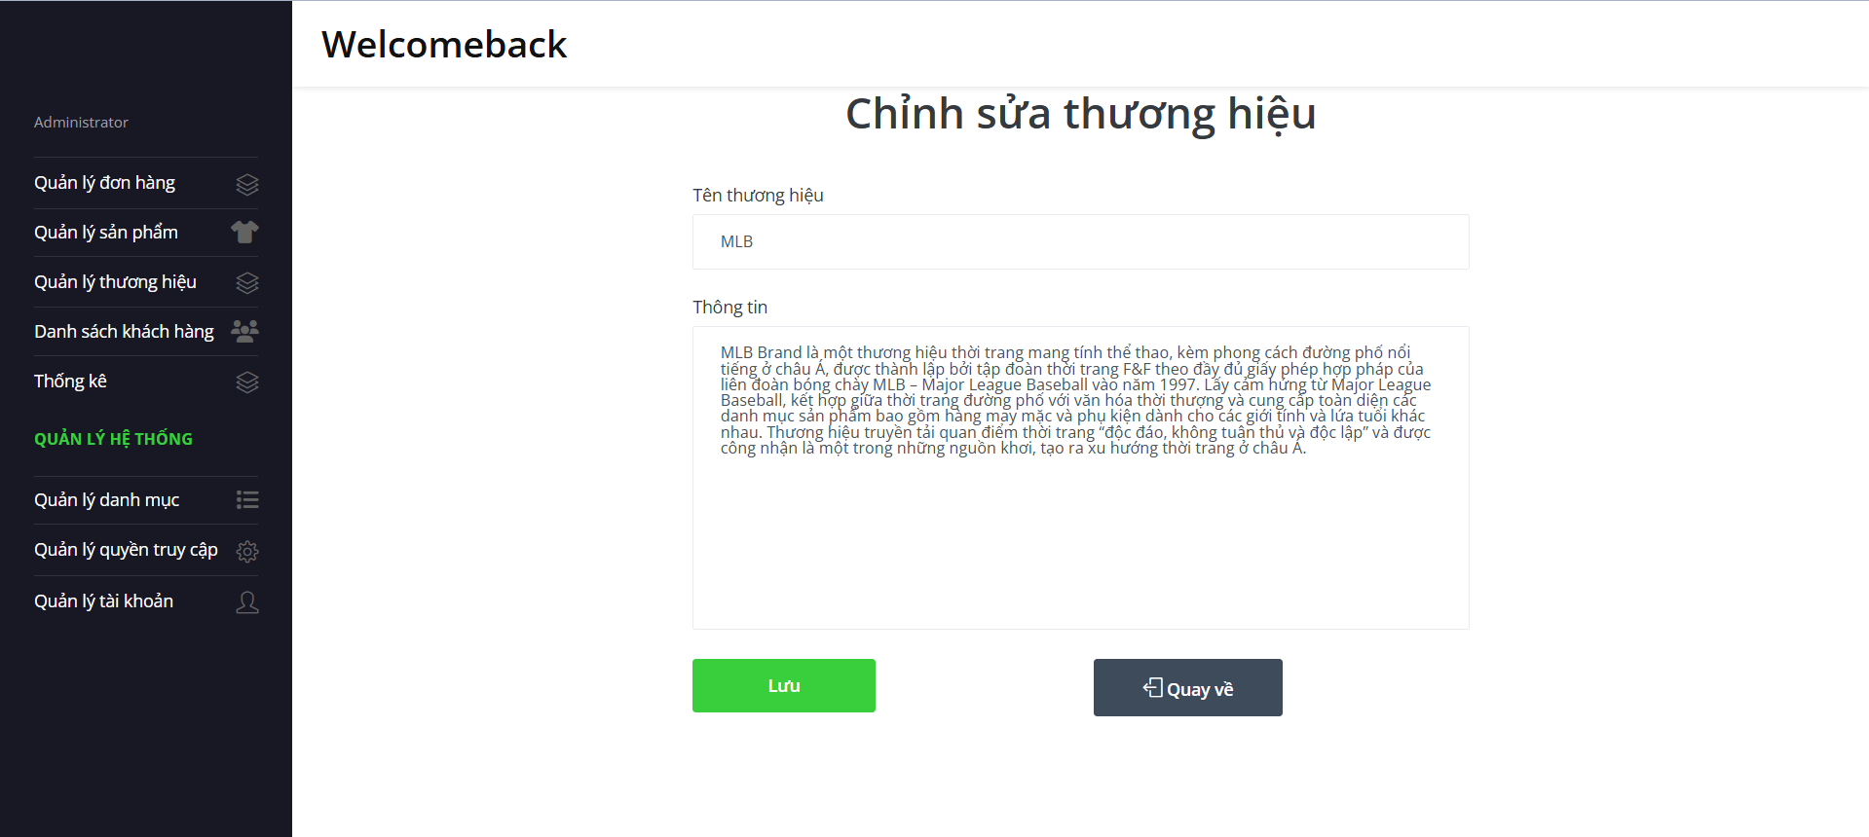

Hình 63: Giao diện chỉnh sửa thương hiệu

Các thông tin chỉnh sửa bao gồm tên thương hiệu và các thông tin liên quan đến thương hiệu đó. Sau khi chỉnh sửa xong, người dùng bấm vào nút lưu để lưu lại thông tin đã thay đổi. Nếu không còn nhu cầu chỉnh sửa, người dùng có thể click vào nút quay lại để quay lại giao diện ban đầu.

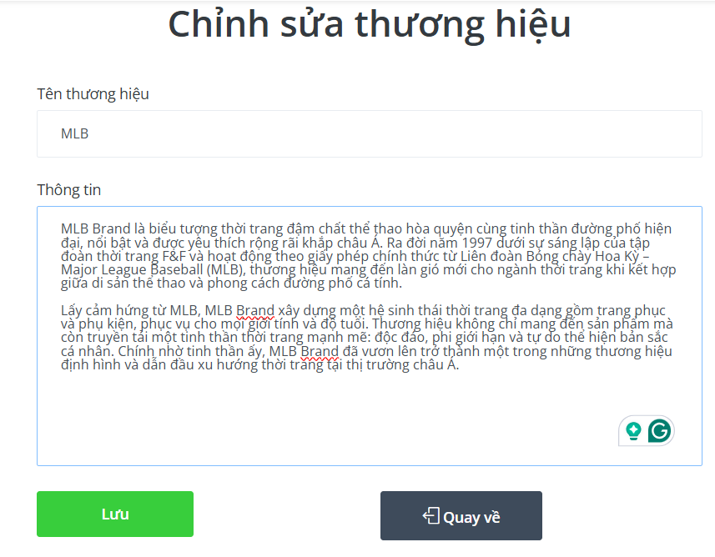

Hình 64: Chỉnh sửa thông tin cho thương hiệu MLB

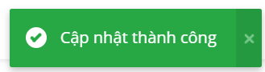Sau khi bấm nút lưu, chương trình sẽ xuất hiện thông báo cập nhật thành công để giúp người dùng có thể dễ kiểm soát hơn.

Hình 65: Cập nhật thành công

Ngay sau khi cập nhật thành công ở giao diện dành cho admin hay quản lý thì ở giao diện thông tin thương hiệu và sản phẩm dành cho khách hàng cũng sẽ được cập nhật đầy đủ.

Khi adim có nhu cầu thêm thương hiệu mới, click vào nút thêm thương hiệu bên góc phải 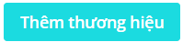 . Sau đây là giao diện thêm thương hiệu

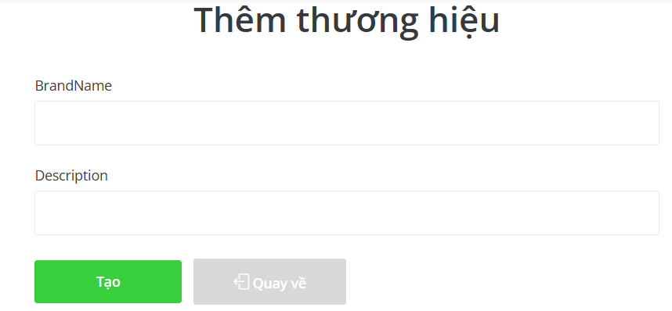

Hình 66: Giao diện thêm hương hiệu

Người dùng tiến hành nhập các thông tin từ tên thương hiệu đến một số thông tin về thương hiệu sau đó click vào nút tạo để tạo thêm thương hiệu.

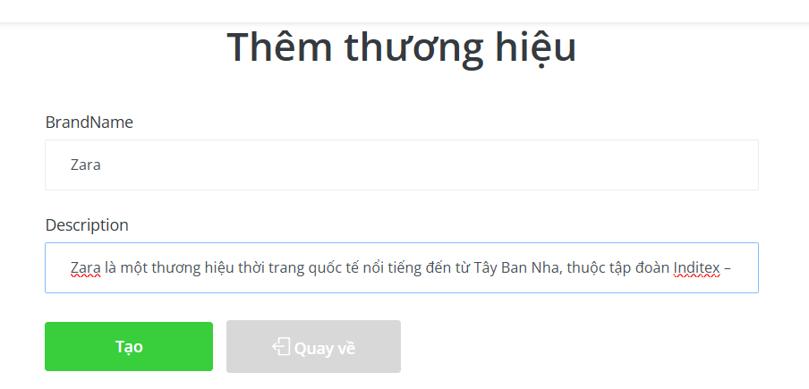

Hình 67: Tiến hành thêm thương hiệu

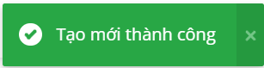 Hình 68: Thông báo tạo mới thanh công

Sau đó, Thương hiệu vừa tạo đã được thêm vào danh sách thương hiệu của cửa hàng.

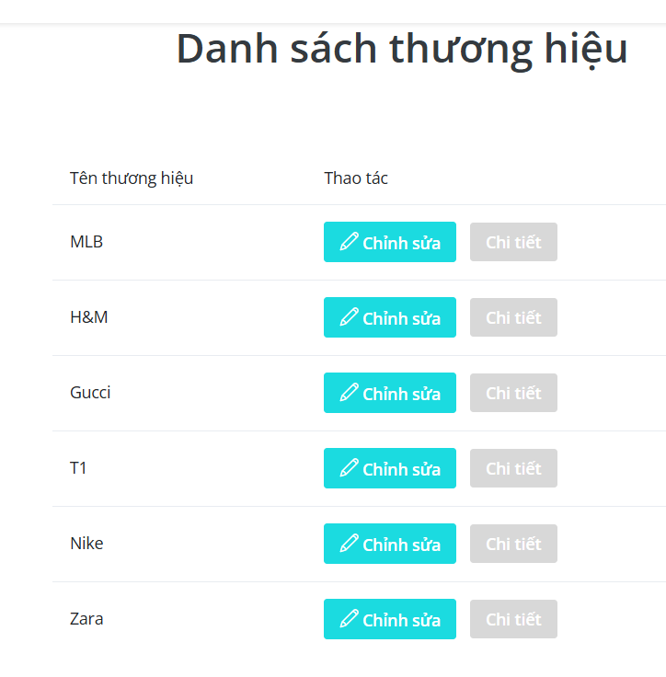

Hình 69: Đã thêm thành công thương hiệu zara vào danh sách

Khi admin muốn xem chi tiết thông tin thương hiệu, admin click vào nút chi tiết, ngay sau đó giao diện chi tiết sẽ xuất hiện như sau:

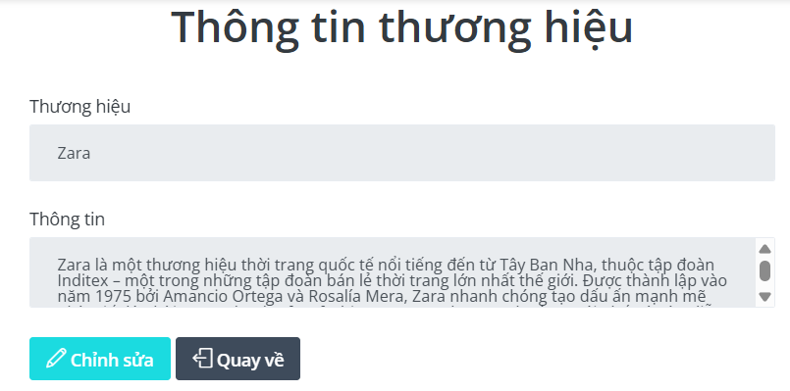

Hình 70: Giao diện chi tiết thương hiệu

Nếu admin có nhu cầu chỉnh sửa thông tin thì có thể click vào nút chỉnh sửa, nếu không có nhu cầu thì click vào nút quay về để về lại giao diện ban đầu.

## A screenshot of a computer AI-generated content may be incorrect.4.7 Giao diện quản lý danh sách khách hàng

Hình 71: Giao diện danh sách khách hàng

Giao diện này cho phép quản trị viên theo dõi và quản lý danh sách tài khoản người dùng một cách trực quan và tiện lợi. Hiển thị danh sách người dùng cùng với các thông tin và thao tác liên quan.

Mỗi người dùng trong danh sách được trình bày rõ ràng theo từng khối, bao gồm:

* Họ và tên: Hiển thị rõ họ tên đầy đủ của người dùng.
* Số điện thoại: cung cấp thông tin liên hệ.
* Email: dùng để xác định tài khoản và gửi thông báo khi cần thiết.
* Địa chỉ : cho biết nơi cư trú hoặc địa điểm đăng ký tài khoản.
* Tình trạng tài khoản: Ghi chú trạng thái “Kích hoạt”, cho biết tài khoản đang hoạt động bình thường.

Khi khách hàng đăng kí tài khoản để đăng nhập vào website thì tất cả thông tin đăng kí sẽ được lưu trữ trực tiếp ở đây.

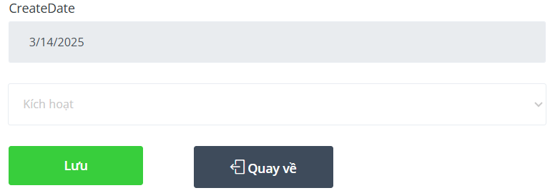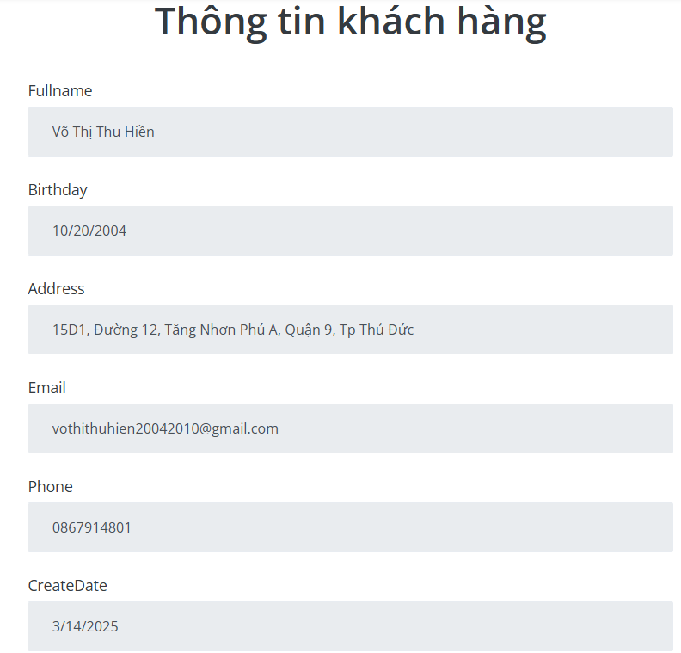Khi admin có nhu cầu chỉnh sửa trạng thái của tài khoản, thì admin click vào nút chỉnh sửa trạng thái , khi đó giao diện chỉnh sửa sẽ hiện ra như sau:

Hình 72: Chi tiết thông tin sách hàng

Admin tiếp tục chỉnh sửa thông tin theo ý muốn sau đó click vào nút lưu để lưu lại thông tin đã thay đổi. Nếu không còn nhu cầu thay đổi, admin click vào nút quay về để trở lại giao diện ban đầu.

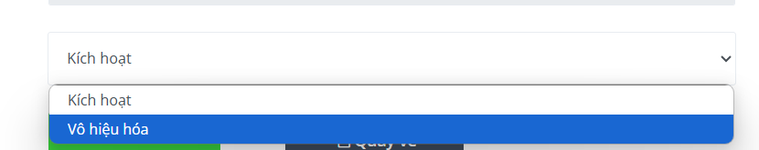

Hình 73: thay đổi tình trạng của tài khoản

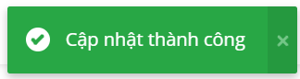Ngay sau đó, chương trình sẽ xuất hiện thông báo cập nhật thông tin thành công để giúp admin quản lý hiệu quả hơn.

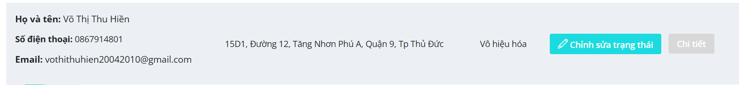

Hình 74: Đã chỉnh sửa thành công

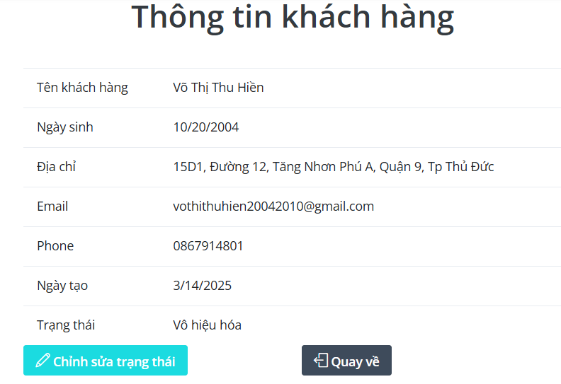Nếu Admin chỉ muốn xem chi tiết thông tin khách hàng, admin click vào nút chi tiết, sau đây là giao diện chi tiết thông tin

Hình 75: Giao diện chi tiết

Admn nếu có nhu cầu chỉnh sửa thì click vào nút chỉnh sửa trạng thái, nếu không còn nhu cầu, admin click vào nút quay về để về lại giao diện ban đầu.

## 4.8 Giao diện quản lý thống kê

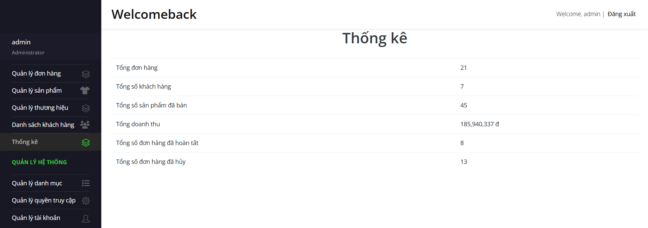

Hình 76: Giao diện thống kê

Giao diện thống kê cung cấp một cái nhìn tổng quan về tình hình hoạt động kinh doanh của hệ thống thông qua các con số cụ thể. Đầu tiên, tổng số đơn hàng là 21, cho thấy hệ thống đã ghi nhận 21 lượt đặt hàng từ phía khách hàng, bao gồm cả đơn đã hoàn tất lẫn đơn bị hủy. Con số này phản ánh mức độ hoạt động của hệ thống trong một giai đoạn nhất định, đồng thời là chỉ báo để đánh giá nhu cầu mua sắm hiện tại. Bên cạnh đó, tổng số khách hàng là 7, thể hiện số lượng người dùng đã đăng ký và sử dụng dịch vụ. Đây là chỉ số quan trọng để đánh giá khả năng tiếp cận thị trường và mức độ hấp dẫn của nền tảng đối với người tiêu dùng.

Tổng số sản phẩm đã bán đạt 45, điều này đồng nghĩa trung bình mỗi đơn hàng bao gồm nhiều hơn một sản phẩm, chứng tỏ khách hàng có xu hướng mua sắm theo nhóm sản phẩm thay vì từng món lẻ. Đây là tín hiệu tích cực đối với doanh nghiệp vì nó cho thấy giá trị đơn hàng trung bình cao, góp phần đáng kể vào tổng doanh thu. Thực tế, tổng doanh thu hiện tại đã đạt mức 185,940,337 đồng – một con số khá ấn tượng nếu xét đến số lượng khách hàng tương đối nhỏ. Doanh thu này phản ánh hiệu quả kinh doanh của hệ thống và có thể dùng làm cơ sở cho các quyết định tài chính hoặc chiến lược marketing trong tương lai.

Tuy nhiên, một điểm đáng chú ý là trong số 21 đơn hàng thì chỉ có 8 đơn đã hoàn tất, trong khi có đến 13 đơn bị hủy. Điều này cho thấy tỷ lệ đơn hàng không thành công chiếm hơn 60%, đây là một dấu hiệu cảnh báo về vấn đề trong quá trình xử lý đơn hàng, giao nhận hoặc chất lượng dịch vụ khách hàng. Việc theo dõi và phân tích nguyên nhân dẫn đến tình trạng đơn bị hủy là cần thiết để cải thiện hệ thống, nâng cao trải nghiệm người dùng và tối ưu hóa quy trình vận hành trong tương lai.

## 4.9 Giao diện quản lý danh mục

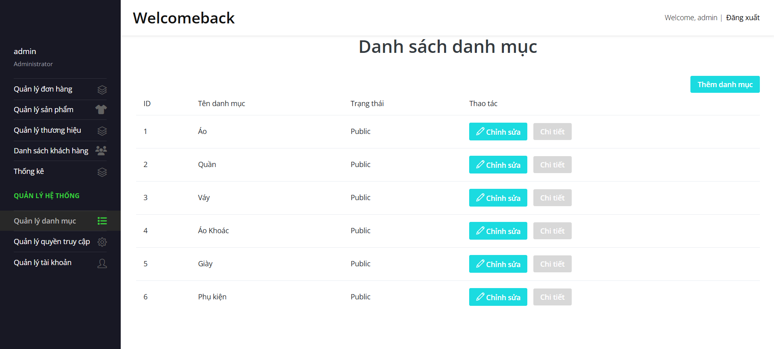

Hình 77: Giao diện quản lý danh mục

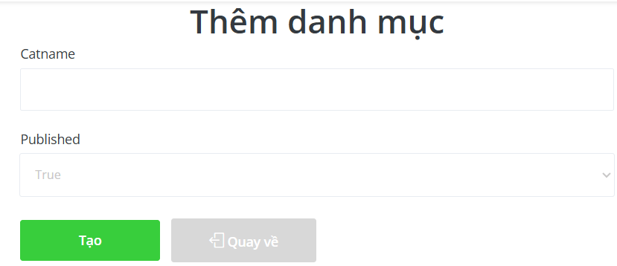Khi admin muốn thêm một danh mục mới thì click vào nút , sau đó sẽ xuất hiện giao diện sau

Hình 78: Giao diện thêm danh mục

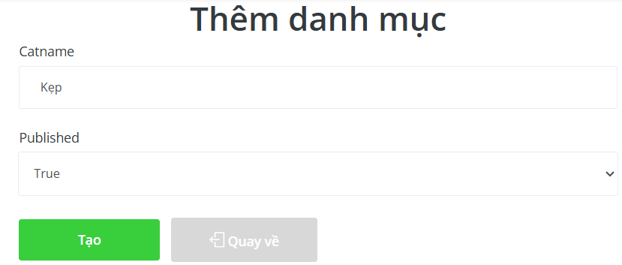Ở đây thêm một nhanh mục mới là danh mục kẹp

 Hình 79: Thêm danh mục “kẹp”

Hình 80: Đã thêm thành công

Nếu admin chỉ muốn xem danh mục thì click vào nút chi tiết, sau đây là giao diện chi tiết.

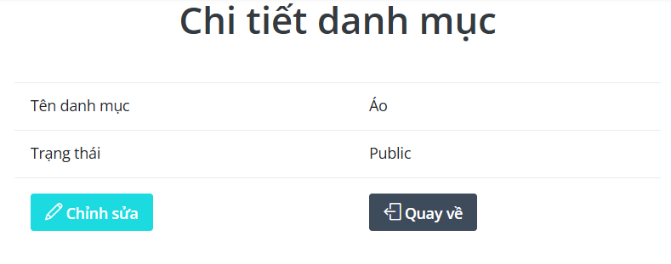

Hình 81: Giao diện chi tiết danh mục

Nếu admin có nhu cầu chỉnh sửa thông tin danh mục thì click vào nút chi tiết và ngược lại click vào nút quay về.

## 4.10 Giao diện quản lý quyền truy cập

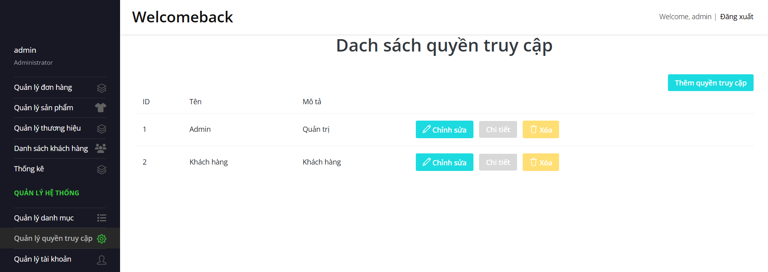

Hình 82: Giao diện quản lý quyền truy cập

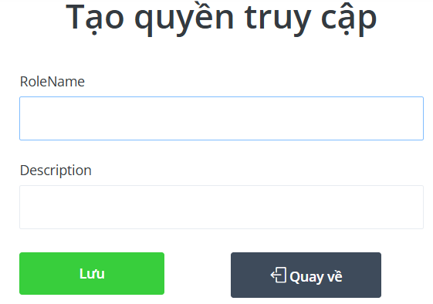Khi admin muốn thêm quyền truy cập, admin click vào nút thêm quyền truy cập, sau đây là giao diện

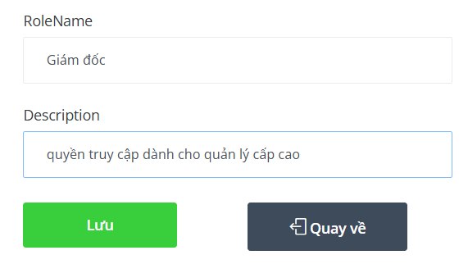Admin tiến hành nhập đầy đủ thông tin về tên quyền truy cập và chi tiết quyền truy cập đó. Sau đó click vào nút lưu thì ngay lập tức thông tin sẽ được cập nhật trong danh sách quyền truy cập

Hình 83: Thêm quyền truy cập

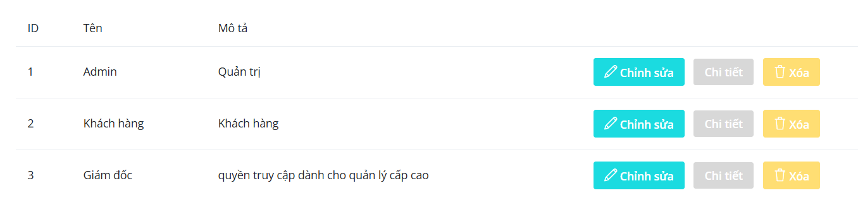

Hình 84: Đã thêm thành công

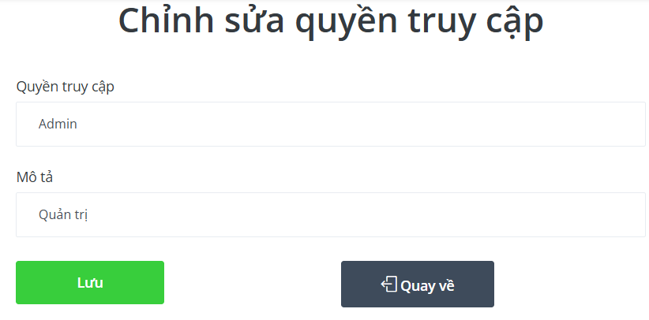Nếu admin có nhu cầu chỉnh sửa, admin click vào nút chỉnh sửa, sau đây là giao diện:

Hình 85: Giao diện chỉnh sửa quyền truy cập

Sau khi chỉnh sửa lại các thông tin, admin tiến hành click vào nút lưu để lưu lại các thông tin đã thay đổi.

Khi admin muốn xem chi tiết quyền truy cập, click vaò nút chi tiết, sau đây là giao diện:

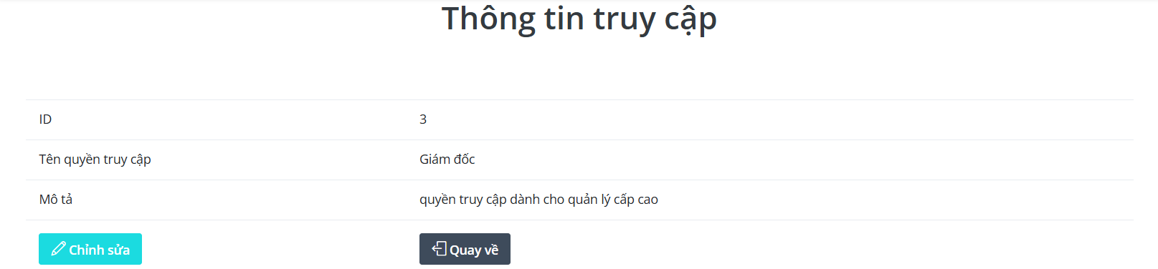

Hình 86: Chi tiết thông tin truy cập

Nếu admin có nhu cầu chỉnh sửa thông tin truy cập thì click vào nút chỉnh sửa và ngược lại click vào nút quay về.

Khi admin muốn xóa thông tin truy cập thì click vào nút xóa bên cạnh nút chi tiết, sau đó giao diện xóa thông tin truy cập sẽ xuất hiện như sau:

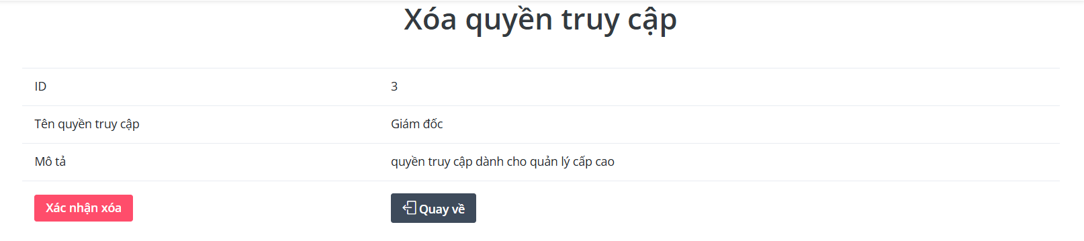

Hình 87: Giao diện xóa quyền truy cập

Nếu admin muốn xóa quyền truy cập này thì click vào nút xác nận xóa, ngay lập tức hệ thống sẽ thông báo xác nhận xóa thành công và quay về lại giao diện ban đầu

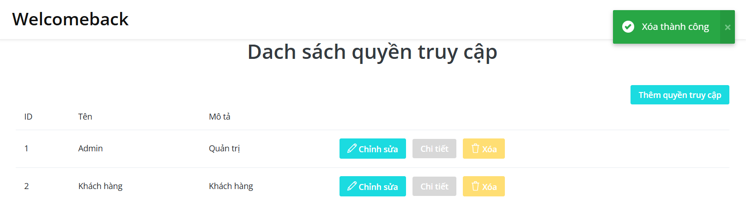

Hình 88: Xóa thành công

## 4.11 Giao diện quản lý tài khoản

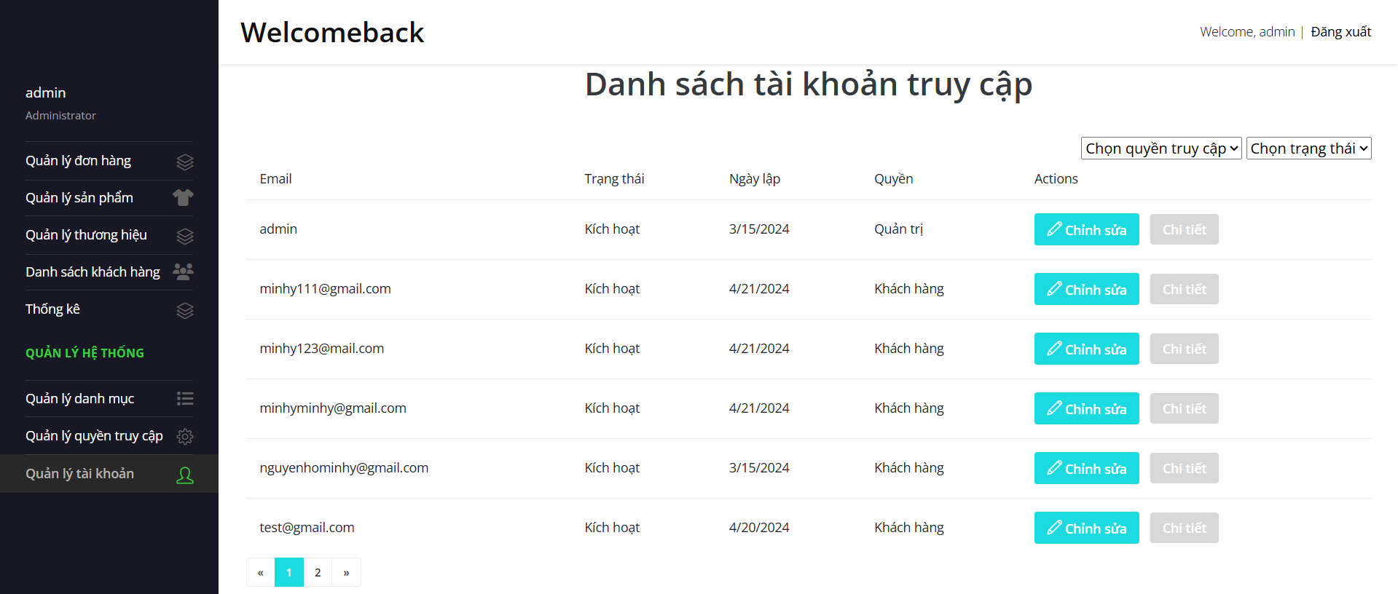

Hình 89: Giao diện quản lý tài khoản truy cập

Bảng danh sách tài khoản truy cập phản ánh toàn bộ các tài khoản hiện có trên hệ thống cùng với các thông tin quan trọng giúp quản trị viên nắm bắt được tình trạng sử dụng hệ thống của từng người dùng. Mỗi hàng trong bảng đại diện cho một tài khoản với các thông tin như email, trạng thái, ngày lập, quyền và các thao tác có thể thực hiện.

Trước tiên, cột Email cung cấp địa chỉ email của từng tài khoản – đây là thông tin định danh chính, giúp xác định người dùng cụ thể. Thứ hai, Trạng thái hiện tại của tài khoản là “Kích hoạt” cho thấy tất cả các tài khoản trong hệ thống đều đang hoạt động bình thường, không có tài khoản nào bị khóa hay ngưng sử dụng. Điều này thể hiện hệ thống đang vận hành ổn định và không có sự cố bảo mật nào cần lưu ý tại thời điểm hiện tại.

Ngày lập ghi nhận thời gian tạo tài khoản, từ đó giúp quản trị viên theo dõi lịch sử tham gia của người dùng. Ví dụ, tài khoản "admin" được lập từ giữa tháng 3/2024, trong khi các tài khoản khách hàng phần lớn được lập vào cuối tháng 4/2024. Việc nắm được thời gian này hỗ trợ đánh giá mức độ gắn bó của người dùng với hệ thống hoặc xác định các thời điểm có nhiều người đăng ký mới.

Cột Quyền cho biết vai trò của từng tài khoản. Hiện tại, chỉ có một tài khoản được phân quyền “Quản trị”, còn lại đều là “Khách hàng”. Điều này phản ánh mô hình phân quyền rõ ràng trong hệ thống, trong đó quyền cao nhất chỉ được cấp cho tài khoản quản lý chính, từ đó đảm bảo tính bảo mật và giới hạn quyền truy cập phù hợp với từng đối tượng người dùng.

Ngoài ra, ở cuối mỗi hàng có hai nút chức năng là "Chỉnh sửa" và "Chi tiết". Tuy nhiên, nút “Chi tiết” đang bị vô hiệu hóa, có thể cho thấy tính năng xem chi tiết thông tin người dùng vẫn chưa được hoàn thiện. Nút “Chỉnh sửa” với màu xanh nổi bật là công cụ để quản trị viên cập nhật thông tin tài khoản, thay đổi quyền hoặc trạng thái hoạt động khi cần thiết.

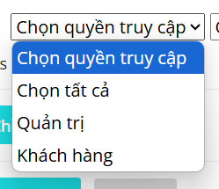Admin có thể lọc quyền truy cập ở chế độ lọc ở góc bên phải

Hình 90: Lọc quyền truy cập

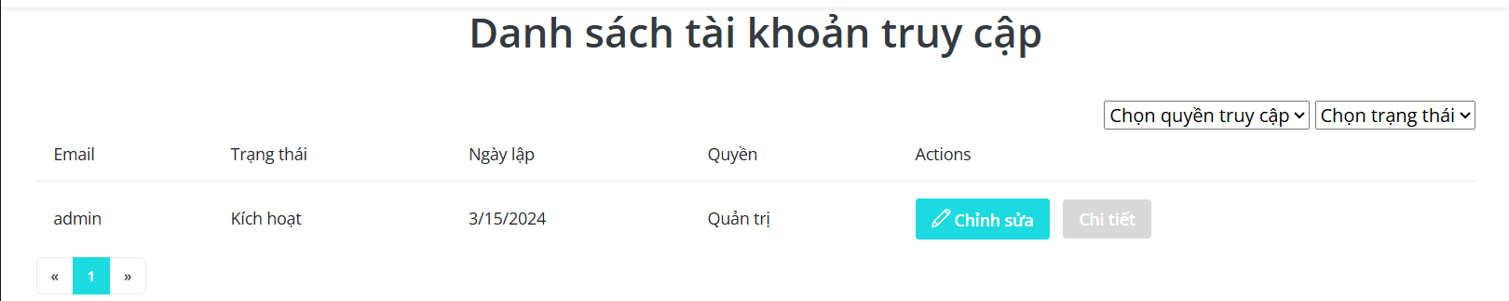

Hình 91: Lọc theo quyền truy cập “quản trị”

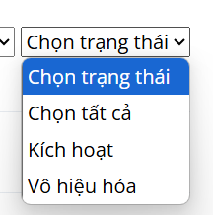Hoặc admin có thể lọc theo trạng thái: tài khoản được kích hoạt hoặc tài khoản vô hiệu hóa

Hình 92: Lọc theo trạng thái

Nếu có nhu cầu chỉnh sửa danh sách tài khoản, admin click vào nút chỉnh sửa, sau đâylà giao diện chỉnh sửa:

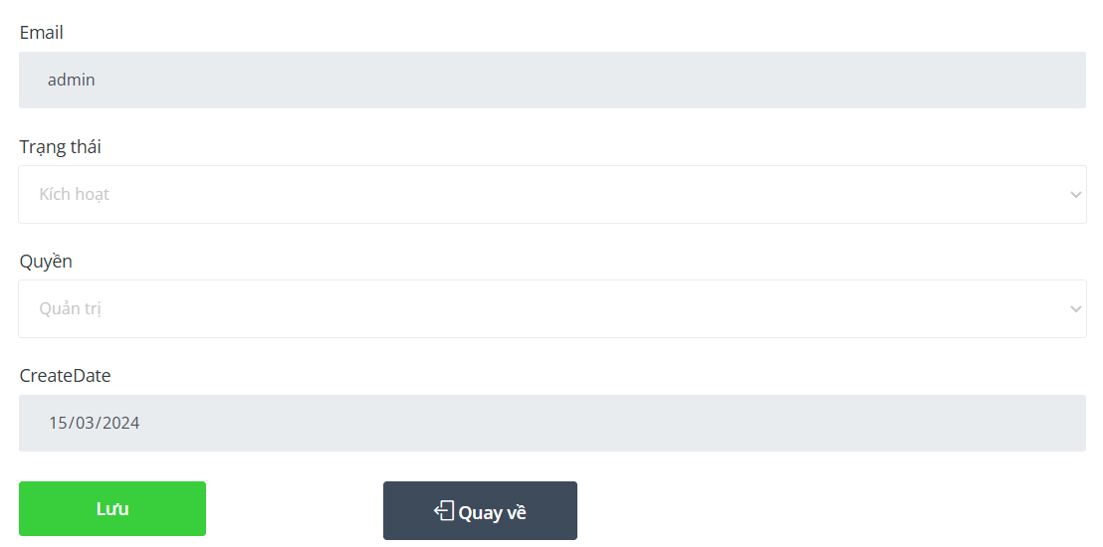

Hình 93: Giao diện chỉnh sửa tài khoản

Admin tiến hành chỉnh sửa thông tin và sau đó click vào nút lưu để tiến hành lưu lại các thông tin đã thay đổi.

Nếu không có nhu cầu chỉnh sửa, admin click vào nút quay về để về lại giao diện ban đầu.

Nếu admin muốn xem chi tiết thông tin tài khoản, thì click vào nút chi tiết bên cạnh nút chỉnh sửa, sau đây là giao diện chi tiết:

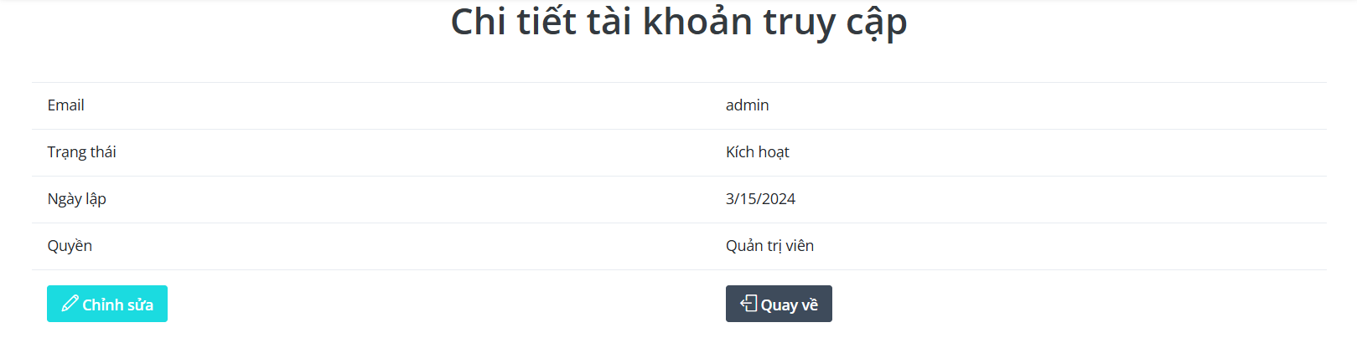

Hình 94: Giao diện chi tiết

Nếu admin có nhu cầu chỉnh sửa,click vào nút chỉnh sửa và ngược lại click vào nút quay về.

# KẾT LUẬN

## Những kết quả đạt được của đồ án

Một số kết quả đạt được của đồ án môn học Lập trình Web nâng cao với đề tài xây dựng website quản lý cửa hàng Juno

### Về mặt giao diện

* Giao diện đẹp mắt, dễ nhìn, thân thiện với người dùng, bố cục hài hoà.
* Các nút chức năng có thêm biểu tượng trực quan giúp tránh nhầm lẫn.
* Tối ưu trải nghiệm người dùng bằng các hiệu ứng hover, animation, và các thanh điều hướng dễ sử dụng.

### Về mặt phân tích thiết kế hệ thống

* Phân tích hệ thống theo mô hình MVC giúp dễ dàng quản lý và nâng cấp sau này.
* Xây dựng bảng mô tả các chức năng và luồng dữ liệu chi tiết.
* Thiết kế cơ sở dữ liệu hợp lý, đảm bảo tính toàn vẹn và quan hệ giữa các bảng.

### Về mặt lập trình

* Xây dựng website bằng các công nghệ hiện đại như HTML, CSS, …
* Tối ưu mã nguồn theo hướng reusability và maintainability giúp dễ dàng nâng cấp.
* Bảo mật thông tin người dùng bằng cách sử dụng hashing password và kiểm tra đầu vào.

### Kiên thức đạt được

* Nâng cao kỹ năng lập trình web, thiết kế giao diện và tối ưu hóa trải nghiệm người dùng.
* Hiểu rõ hơn về quy trình xây dựng một hệ thống quá trình từ phân tích, thiết kế đến triển khai thực tế.

## Những hạn chế và khó khăn của đồ án

Bên cạnh những kết quả đạt được thì đồ án vẫn còn nhiều hạn chế xuất phát từ nhiều nguyên nhân khác quan và chủ quan như:

* Thời gian hoàn thành gấp rút chỉ vỏn vẹn vài tháng, sinh viên phải vừa đến lớp vẫn phải hoàn thiện đồ án. Trong khi thực tế để xây dựng một phần mềm cần một đội ngũ…
* Là sinh viên chưa từng tiếp xúc với môi trường làm việc thực tế nên kiến thức về đề tài Quản lý nhân sự còn hạn chế.
* So với thực tế thì phần mềm vẫn còn thiếu chức năng.
* Cơ sở dữ liệu còn thiếu nhiều ràng buộc, chưa sử dụng tối đa khả năng của SQL.

## Hướng nghiên cứu và phát triển tiếp theo của đồ án

Các giải pháp để có thể hoàn thiện đồ án tốt hơn:

* Tìm đến các phần mềm tương tự đang có trên thị trường, nghiên cứu cách họ thiết kế, xây dựng dựa trên nền tảng đó.
* Cần thử nghiệm, kiểm thử phần mềm nhiều lần bằng cách nhờ bạn bè, người thân để sớm phát hiện các lỗi còn tồn đọng

## Tham khảo website chính hãng của Juno

<https://juno.vn/collections/san-pham-moi-nhat?itm_source=homepage&itm_medium=menu&itm_campaign=normal&itm_content=hangmoi>

# TÀI LIỆU THAM KHẢO

[1] Nguyễn Thanh Trường (2020), **Lập trình Web căn bản**, Trường Đại học Tài chính – Marketing.  
[2] Trần Hoàng Nam (2021). **HTML & CSS cơ bản**. Retrieved 10 March 2025, from https://webdev101.com/html-css-co-ban.  
[3] Phạm Văn An (2023). **Tìm hiểu JavaScript hiện đại**. Retrieved 10 March 2025, from https://jsmastery.vn/tim-hieu-javascript.